**Biologie Jahrgangsstufe 13 im LehrplanPLUS**

**V Stoffwechselphysiologie der Zelle**

**1 Aufbau von energiereichen Stoffen (Assimilation)**

Thomas Nickl, im Juni 2024

|  |
| --- |
| Bitte lesen Sie meine allgemeinen Anmerkungen zur Jahrgangsstufe 13 zu den Aspekten:  Situation in der 13. Jahrgangsstufe Biologie, Kompetenzen, Berufsbilder und Medien. [[docx]](https://www.bio-nickl.de/wordpress/wp-content/uploads/2025/02/Q13-Allgemein.docx) [[pdf]](https://www.bio-nickl.de/wordpress/wp-content/uploads/2025/02/Q13-Allgemein.pdf) |

Hinweise zu Buchner Q13 beziehen sich auf die Prüfversion.

Allgemeine Vorbemerkungen zur Stoffwechselphysiologie der Zelle

Zeitplan

**V Stoffwechselphysiologie der Zelle**

**1 Aufbau von energiereichen Stoffen (Assimilation)**

1.1 Die Photosynthese

1.1.1 Gesamtgleichung

1.1.2 Photosynthese als Redox-Reaktion

1.1.3 Photosynthese als endotherme Reaktion

1.1.4 Assimilation durch photoautotrophe Lebewesen

1.2 Abhängigkeit der Photosyntheserate von abiotischen Faktoren

1.2.1 Lichtqualität

1.2.2 Beleuchtungsstärke

1.2.3 Kohlenstoffdioxid-Konzentration

1.2.4 Temperatur

1.2.5 Bedeutung der Außenfaktoren

1.3 Farbstoffe der Photosynthese

1.3.1 Chromatographie

1.3.2 Photosynthese-Farbstoffe

1.4 Angepasstheiten an die Photosynthese

1.4.1 Schatten- und Sonnenblätter

1.4.2 Stoffaustausch an der Blattoberfläche

1.4.3 Feinbau des Chloroplasten

*1.4.4 Lichtsammelkomplexe (nur eA)*

1.5 Zweigeteilte Photosynthese

1.5.1 Übersicht

1.5.2 Der Kurzzeit-Energiespeicher ATP

1.5.3 Der Kurzzeit-Energiespeicher NADPH

*1.5.4 Tracer-Methode (nur eA)*

1.6 Lichtabhängige Reaktionen

1.6.1 Energetisches Modell der NADPH-Bildung

1.6.2 Chemiosmotisches Modell der ATP-Bildung

1.6.3 Zusammenfassung

*1.6.4 Zyklischer Elektronentransport (nur eA)*

1.7 Lichtunabhängige Reaktionen = Calvin-Zyklus

1.7.1 Die vier Schritte des Calvin-Zyklus

1.7.2 Bruttogleichung des Calvin-Zyklus

*1.7.3 Chemische Details (fakultativ, nur eA)*

1.8 Zusammenhang der Primär- und Sekundärreaktionen

*1.9 Besonderheiten der C4-Pflanzen (nur eA)*

*1.9.1 Problemstellung*

*1.9.2 Primärer Fixierungsschritt bei C4-Pflanzen (Assimilation)*

*1.9.3 Blattanatomie bei C4-Pflanzen*

*1.9.4 Photosynthese bei C4-Pflanzen*

*1.9.5 Vergleich der Photosyntheseraten*

**Allgemeine Vorbemerkungen zum Lernbereich 3:**

**Stoffwechselphysiologie der Zelle**

*In der Stoffwechselphysiologie der Zelle geht es nicht ohne chemische Formeln. Es kann vor­kommen, dass im Kurs einerseits Teilnehmer sitzen, die damit sehr vertraut sind und sich mit sehr kompetenten Unterrichtsbeiträgen einbringen, während andere Kursteilnehmer Pro­ble­me mit der Chemie haben. Strukturell bedingte Unterschiede kann es hierbei zwischen NTG- und Nicht-NTG-Schülern geben, aber auch zwischen Kursteilnehmern mit bzw. ohne Chemie­kurs. Hängen Sie die in Chemie schwächeren Kursteilnehmer nicht ab, schließen Sie nicht von einzelnen exzellenten Unterrichtsbeiträgen auf das Vorwissen des gesamten Kurses!*

*Der LehrplanPLUS ist im Lernbereich 3 weitgehend recht gut durchdacht und auch gut umsetz­bar. Aber Sie sollten die Abstraktheit und Komplexität des Stoffs nicht unterschätzen, sonst lernen die willigen Kursteilnehmer zwar ihre Skripten auswendig, verstehen aber zu wenig davon. Insbesondere gilt gemäß meiner Erfahrung: Zwar können die Kursteilnehmer einzelne Teil­schritte schülerzentriert erarbeiten, aber auf gar keinen Fall arbeitsteilig, denn eine Zusam­menführung in Form von Kurzreferaten ist hier zum Scheitern verurteilt. Eine klar strukturier­te Führung durch die Lehrkraft, die an vielen Stellen Denkimpulse geben kann, aber vor al­lem ständig evaluiert, was die Kursteilnehmer verstanden haben und wo noch nachgearbeitet wer­den muss, hilft entscheidend beim Verstehen der komplexen Zusammenhänge. Bei Lernauf­gaben müssen die Kursteilnehmer deshalb sehr aufmerksam betreut werden.*

*Weniger (Stoff) ist mehr (Verständnis): Lassen Sie die Kursteilnehmer nicht in einem Meer von Details ertrinken! Machen Sie stets klar, welche Zusammenhänge und Fachbegriffe Lernstoff darstellen und welche nicht. Überlasten Sie die Kursteilnehmer nicht, denn nicht die Menge an Lerninhalten macht den Unterricht erfolgreich, sondern eine klare Linie des Verständnisses (ohne Varianten und Ausnahmen außer denen, die der LehrplanPLUS ohnehin vorschreibt wie die zyklische Photophosphorylierung oder die C4-Pflanzen, jeweils im eA-Kurs). Auch wenn es schwer fällt: Biologie soll ein Verstehfach sein, kein Lernfach.*

*Gemäß dem Energieerhaltungssatz kann Energie weder neu entstehen, noch vernichtet werden, vielmehr werden unterschiedliche Energieformen ineinander umgewandelt. Sie sollten sorg­fältig darauf achten, dass in dieser Beziehung keine falsche Formulierungen verwendet werden wie z. B. „Energie-Erzeugung“ oder „Energie-Verbrauch“. Dagegen soll der im Lehrplan­PLUS genannte Begriff „Energie-Entwertung“ verwendet werden; er bezieht sich auf den Anteil an Energie, der nach einer Energieumwandlung vom Organismus nicht mehr genutzt werden kann (in der Regel Wärme-Energie)*

***Unterschiede zum Vorgänger-Lehrplan im Lernbereich 3.1: Assimilation***

* *Weggefallen ist die Betonung der Übertragung von Wasserstoff (Proton plus Elektron) als eine Möglichkeit der Energieübertragung. Stattdessen werden im energetischen Modell die Übertragung der Elektronen und im chemiosmotischen Modell der Aufbau eines Protonen-Gradienten jeweils für sich alleine dargestellt. Damit entfällt auch der Begriff „Reduktionsäquivalent“ [H] aus früheren Lehrplänen.*
* *Die Hill-Reaktion als Hinweis auf die Existenz zweier Redoxsysteme ist weggefallen.*
* *Die Tracer-Methode bildet nur noch im eA-Kurs einen Lerninhalt.*
* *stärkere Hervorhebung der Chromatographie (Kompetenztraining zur Erkenntnisge­win­nung)*
* *Angepasstheiten der Pflanze an die Photosynthese (z. T. wie im ganz alten Leistungs­kurs)*
* ***neue Schreibweise****: jetzt NADPH (statt wie früher NADPH/H+, NADPH,H+ oder NADPH + H+). Das einzelne Proton wird zwar dort geschrieben, wo stöchiometrische Verhältnisse dargestellt werden (z. B. in einer Reaktionsgleichung), aber nicht in der reinen Stoffbezeichnung.*

***Vorwissen:***

* *Summengleichung der Photosynthese mit Stoff- und Energieumwandlung (6. Klasse, Lernbereich 1.2)*
* *ATP-ADP-System (10. Klasse, Lernbereich 3.4)*
* *Kohlenhydrate, Fette, sekundäre Pflanzenstoffe, Farbstoffe (11. Klasse Chemie,* ***aber nur im NTG****!)*
* *nicht für den Unterricht, aber ggf. zur* ***Begabtenförderung****: Redoxgleichgewichte und Stan­dardpotential (Q12 Chemie)*

***Chemische Fachbegriffe:***

* *Die Strukturformel zeigt alle Atome eines Moleküls und deren Bindungen.*
* *In der vereinfachten Strukturformel sind einzelne Atomgruppen zusammengefasst (z. B. die Carboxygruppe -COOH oder die Aminogruppe -NH2).*
* *In der Summenformel wird lediglich die Anzahl jeder Atomsorte angegeben, z. B. für Glukose: C6H12O6.*
* *Eine Summengleichung sowie eine Blackbox-Darstellung berücksichtigt nur die Edukte und Produkte, keine Zwischen­produkte. Man kann sie mit Struktur-, aber auch mit Summenformeln schreiben.*

**Zeitplan**

Der LehrplanPLUS sieht für den Lernbereich 3.1 „Aufbau von energiereichen Stoffen (Assimi­lation)“ im grundlegenden Anforderungsniveau (gA) ca. 17 und im erweiterten Anforderungs­niveau (eA) ca. 24 Unterrichtsstunden vor (alle Formulierungen für den gA-Kurs gelten auch für den eA-Kurs).

Die Einteilung in Abschnitte weicht hier aus didaktischen Gründen teilweise von den Formulie­rungen des LehrplanPLUS ab.

Der LehrplanPLUS schreibt im Lernbereich 3.1 für den eA-Kurs nur relativ wenige zusätzliche Lerninhalte vor, die im gA-Kurs nicht vorkommen. Die 7 zusätzlichen Stunden sind also auch für eine Vertiefung hier und dort bzw. für intensiveres Kompetenztraining gedacht, insbeson­dere für die Durchführung einiger Experimente. Dies ist im folgenden Zeitplan berücksichtigt, aber Sie können im eA-Kurs die Schwerpunkte auch anders legen:

|  |  |  |  |
| --- | --- | --- | --- |
| **Nummer** | **Abschnitte** | **Stunden**  **gA** | **Stunden**  **eA** |
| 1.1 | Die Photosynthese | 2 | 2 |
| 1.2 | Abhängigkeit der Photosyntheserate von abiotischen Faktoren | 3 | 5 |
| 1.3 | Farbstoffe der Photosynthese | 2 | 3 |
| 1.4 | Angepasstheiten an die Photosynthese | 3 | 3 |
| 1.5 | Zweigeteilte Photosynthese * | 1 | 2 |
| 1.6 | Lichtabhängige Reaktionen | 3 | 3 |
| 1.7 | Lichtunabhängige Reaktionen | 2 | 3 |
| 1.8 | Zusammenhang der Primär- und Sekundärreaktionen | 1 | 1 |
| 1.9 | Besonderheiten der C4-Pflanzen | – | 2 |
|  | **Summe** | **17** | **24** |

*\*) Ein Teil in diesem Abschnitt betrifft nur den eA-Kurs.*

**V Stoffwechselphysiologie der Zelle**

*Man kann direkt mit der Photosynthese einsteigen, aber ich halte es für besser, zunächst das Vorwissen zu den wesentlichen Stoffwechselvorgängen in der Zelle zusammenzufassen. Eine sehr gute Übersicht dazu, die gleichzeitig als Leitfaden für das gesamte Kapitel V dienen kann, finden Sie in:*

Buchner, Seite 133, die drei linken Spalten *(die rechte Spalte mit den Grundprinzipien wird erst im Laufe des Kursunterrichts erarbeitet)*.

**1 Aufbau von energiereichen Stoffen (Assimilation)**

**1.1 Die Photosynthese**

(ca. 2 Stunden)

|  |  |
| --- | --- |
| **Inhalte zu den Kompetenzen** | **Kompetenzerwartungen: Die Sch. …** |
| Gesamtgleichung der Photosynthese als Redox­reaktion (Stoffumwandlung, Energieumwandlung, Energieentwertung);  Assimilation durch photoauto­trophe Organismen | beschreiben das Grundprinzip der Assimilation und legen deren Bedeutung für das Leben auf der Erde dar. |

*In der 6. Klasse begegnen die Schüler zum ersten Mal dem Stoffwechsel bei Pflanzen im Lern­bereich 1.2.2 „Stoffwechsel, Stoff- und Energieumwandlung“:*

* *Aufgaben der Pflanzenteile: Wurzel, Sprossachse, Blatt*
* *Zellatmung, Photosynthese: Vorgänge auf Stoff- und Teilchenebene, Energieumwand­lung, Aufbau von Biomasse*
* *ökologische und ökonomische Bedeutung der Photosynthese: Nahrungsmittel, nach­wach­sende Rohstoffe, fossile Brennstoffe, ggf. weitere*

*Nach so langer Zeit müssen die Kursteilnehmer erst wieder in diese Thematik hinein finden; deshalb: Zeit dafür nehmen, möglichst auch einen Versuch dazu durchführen oder wenigs­tens im Film anschauen.*

*Hinweis: Ich verwende in Übereinstimmung mit dem Lehrplan die Schreibweise mit* ph*; die Schreib­weise mit* f *ist aber auch korrekt.*

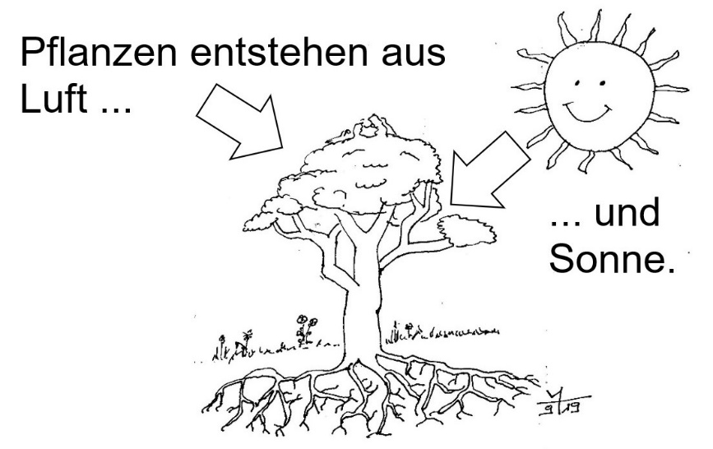

Provokativer Einstieg

mit einem Comic:

**Graphik** *Einstiegscomic Photosynthese* [[jpg]](https://www.bio-nickl.de/wordpress/wp-content/uploads/2025/01/PS_LP_01a_Comic.jpg)

Grundsätzlich richtige Aussagen, denn aus der Luft nehmen die Pflanzen Kohlenstoffdioxid auf und von der Sonne erhalten sie Energie in Form von Licht. Allerdings wird hier nicht berücksichtigt, dass sie aus dem Boden Wasser mit darin gelösten Mineralsalzen aufnehmen.

**Arbeitsblatt 1** *Vor- und Grundwissen* [[docx]](https://www.bio-nickl.de/wordpress/wp-content/uploads/2025/01/PS_LP_01_AB_PS1.docx) [[pdf]](https://www.bio-nickl.de/wordpress/wp-content/uploads/2025/01/PS_LP_01_AB_PS1.pdf)

*Die Kursteilnehmer könnten die gesamte Aufgabe 1 auf diesem Arbeitsblatt als vorbereitende Hausauf­gabe erledigen, mit der sie ihr Vorwissen wiederholen und auffrischen.*

Kursteilnehmer, die die Komponenten der Photosynthese immer noch durcheinander bringen, sollten das folgende Erklärvideo anschauen:

**Erklärvideo** ***Photosynthese* *einfach erklärt*** (2:46)

<https://studyflix.de/biologie/photosynthese-einfach-erklart-3827>

Einsatz: Zur kurzen Wiederholung des Vorwissens über Photosynthese für Kursteilnehmer geeignet, die die Komponenten der Photosynthese-Gleichung immer noch durcheinander bringen.

Inhalt: Übersicht über die Bruttoreaktion der Photosynthese und den Stoff-Kreislauf; genauere Betrach­tungen zur Stoff- und Energieumwandlung bei der Photosynthese (etwas unglücklich wird Kohlenstoff­di­oxid als schwarze Wölkchen visualisiert, was dem Irrtum Vorschub leistet, dass Kohlenstoffidioxid und Kohlenstoff synonym wären; im Sprechtext falsches Genus: der statt das Kohlenstoffdioxid); der Chloro­plast wird erwähnt; am Ende kombinierte Summengleichung (mit Lichtenergie) in Worten und in Formeln

Diese Filme sollten sie (jetzt) dagegen lieber nicht anschauen:

**(Erklärvideo *Photosynthese*** (7:50)

<https://studyflix.de/biologie/photosynthese-2201>

Für die Erarbeitungsphase nicht geeignet, Einsatz allenfalls am Ende des Abschnitts zur Photosynthese und dann eher für individuelle Arbeit zuhause.)

Detaillierter Kommentar zu diesem Video: [[docx]](https://www.bio-nickl.de/wordpress/wp-content/uploads/2025/02/studyflix-Erklaervideos-Q13.docx) [[pdf]](https://www.bio-nickl.de/wordpress/wp-content/uploads/2025/02/studyflix-Erklaervideos-Q13.pdf)

**(Erklärvideo *Photosynthese*** von simplebiology (6:31)

<https://www.youtube.com/watch?v=RwYqOnwQ6O0>

Einsatz: für schulische Zwecke nicht geeignet, da viel zu flapsig kommentiert (nicht nur sprachlich, sondern v. a. inhaltlich), zu oberflächlich und zu wenig anschaulich visualisiert)

Detaillierter Kommentar zu diesem Video: [[docx]](https://www.bio-nickl.de/wordpress/wp-content/uploads/2025/02/weitere-Erklaervideos-Q13.docx) [[pdf]](https://www.bio-nickl.de/wordpress/wp-content/uploads/2025/02/weitere-Erklaervideos-Q13.pdf)

**1.1.1 Gesamtgleichung**

*Ich plädiere dafür, auf eine Darstellung zu verzichten, in der die Stoff- und die Energieumwand­lung zusammen vorkommen, denn der LehrplanPLUS fordert konsequent die Trennung dieser beiden Aspekte ein.*

Die Gesamtgleichung der Stoffumwandlung bei der Photosynthese wird in der Kursphase zu­nächst am besten in Summenformeln angegeben:

6 CO2 + 6 H2O → 6 O2 + C6H12O6

*vgl. Aufgabe 1.1 auf dem Arbeitsblatt 1 „Vor- und Grundwissen“* [[docx]](https://www.bio-nickl.de/wordpress/wp-content/uploads/2025/01/PS_LP_01_AB_PS1.docx) [[pdf]](https://www.bio-nickl.de/wordpress/wp-content/uploads/2025/01/PS_LP_01_AB_PS1.pdf)

Für die Darstellung der Energieumwandlung bei der Photosynthese von Licht-Energie in che­mische Energie („innere Energie“) in der Glukose gibt es keine verbindliche Form. Wesent­lich ist die Aussage, dass Licht-Energie in chemische („innere“) Energie umgewandelt wird (Bin­dungsenergie im Glukose-Molekül).

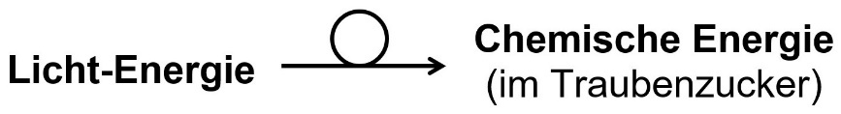

Graphik: PS Energieumwandlung [[jpg]](https://www.bio-nickl.de/wordpress/wp-content/uploads/2025/01/PS_LP_01f_E-Umwandl.jpg)

*Der Schleifenpfeil deutet an, dass die dargestellte Umwandlung auf keinen Fall eine Stoffum­wand­lung (chemische Reaktion) ist.*

*vgl. Aufgabe 1.2 auf dem Arbeitsblatt 1 „Vor- und Grundwissen“* [[docx]](https://www.bio-nickl.de/wordpress/wp-content/uploads/2025/01/PS_LP_01_AB_PS1.docx) [[pdf]](https://www.bio-nickl.de/wordpress/wp-content/uploads/2025/01/PS_LP_01_AB_PS1.pdf)

Von 100 % Energie der Photonen, die bei der Photosynthese absorbiert werden, werden unter natürlichen Bedingungen durchschnittlich ca. 20 % in den Bindungen der Glukose gespeichert. Das heißt, dass ca. 80 % dieser Energie letztlich in Form von Wärme-Energie (bzw. auch als dunkelrotes Fluoreszenzlicht, wenn die Aufnahme an Photonen die Kapazität der Photosyn­these-Maschinerie übersteigt) an die Umgebung abgegeben werden (das entspricht etwa dem Wirkungsgrad eines Benziner-PKW). Als Energieentwertung bezeichnet man die Tatsache, dass sich bei einem Prozess (z. B. der Photosynthese) der Anteil der nutzbaren Energie verringert.

*Wenn Sie genügend Zeit dafür haben und die Kursteilnehmer noch keinen Versuch zum Nach­weis der Sauerstoffproduktion bei der Photosynthese gesehen haben, können Sie einen Realfilm dazu zeigen oder Sie machen einen (allerdings zeitaufwendigen) Versuch:*

**ALP** Blatt 09_2_V01: Sauerstoffproduktion durch Photosynthese (Glimmspanprobe)

**ALP** Blatt 09_2_V02: Sauerstoffproduktion durch Photosynthese (Indigocarmin)

*Ggf. bietet sich ein Versuch zum Verbrauch von Kohlenstoffdioxid durch die Photosynthese an:*

**ALP** Blatt 09_2_V20: Kohlenstoffdioxid-Verbrauch durch Photosynthese („Kalkwasser“-Probe)

*Ggf. Glukose-Nachweis:*

**ALP** Blatt 09_2_V16: Nachweis des Photosynthese-Produkts Glucose

**1.1.2 Photosynthese als Redox-Reaktion**

*In der 10. Klasse betrachteten die Schüler die Zellatmung als Redox-Reaktion. Möglicherweise hatten damals Nicht-NTG-Schüler Probleme damit, wenn sie das nötige Vorwissen aus Chemie noch nicht mitbrachten. In Q13 sollten aber alle Kursteilnehmer mit Oxidationszahlen umgehen können.*

Eine sehr gute und anspruchsvolle Wiederholungsaufgabe zu Redox-Reaktionen finden Sie in Buchner, Seite 86, Aufgabe B1.

Ggf. kurze Wiederholung der Regeln zur Bestimmung von Oxidationszahlen (OZ), v. a.:

* Bei elementarem Vorkommen ist die OZ gleich Null.
* Wasserstoff hat in Verbindungen (fast immer) die OZ +I.
* Sauerstoff hat in Verbindungen (fast immer) die OZ –II.
* In ungeladenen Molekülen ist die Summe der OZ gleich Null.

Damit sollte es nicht schwer sein, die OZ bei allen Stoffen der Photosynthese-Gleichung zu bestimmen:

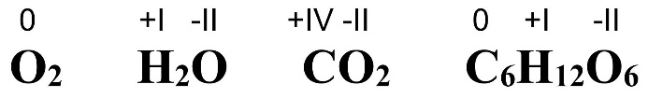

**Graphik** *Oxidationszahlen Photosynthese* [[jpg]](https://www.bio-nickl.de/wordpress/wp-content/uploads/2025/01/PS_LP_01b_Oxzahlen.jpg)

Bei zwei Elementen ist eine Veränderung der OZ festzustellen:

* Ein Teil der Sauerstoff-Atome verändert seine OZ von –II zu 0; diese Atome werden oxidiert.
* Alle Kohlenstoff-Atome verändern ihre OZ von +IV zu 0; sie werden reduziert.

Redox-Reaktionen sind durch Elektronen-Übergänge charakterisiert.

*vgl. Aufgabe 1.3 auf dem Arbeitsblatt 1 „Vor- und Grundwissen“* [[docx]](https://www.bio-nickl.de/wordpress/wp-content/uploads/2025/01/PS_LP_01_AB_PS1.docx) [[pdf]](https://www.bio-nickl.de/wordpress/wp-content/uploads/2025/01/PS_LP_01_AB_PS1.pdf)

**1.1.3 Photosynthese als endotherme Reaktion**

*Der LehrplanPLUS nennt zwar den energetischen Aspekt nicht explizit, aber er sollte kurz in den Fokus genommen werden, weil in der Formulierung für diesen Abschnitt der Begriff Ener­gie immerhin zwei Mal vorkommt. Die Begriffe endotherm und exotherm sollten den Schülern seit ihrem ersten Chemiejahr bekannt sein.*

Kurze Wiederholung der Begriffe endotherm und exotherm.

Anwendung auf die Photosynthese-Reaktion: Energiediagramm *(Hinweis für Nichtchemiker: Die Rechtswertachse stellt keine Zeitachse dar, weil zu jedem Zeitpunkt während der Reaktion sowohl Edukte als auch Produkte nebeneinander vorliegen.)*

*vgl. Aufgabe 1.4 auf dem Arbeitsblatt 1 „Vor- und Grundwissen“* [[docx]](https://www.bio-nickl.de/wordpress/wp-content/uploads/2025/01/PS_LP_01_AB_PS1.docx) [[pdf]](https://www.bio-nickl.de/wordpress/wp-content/uploads/2025/01/PS_LP_01_AB_PS1.pdf)

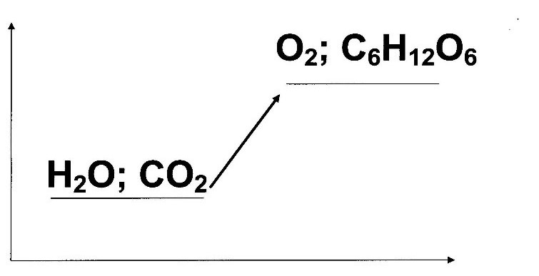

Energieinhalt der Stoffe

**Graphik** *Energiediagramm*

*Photosynthese* [[jpg]](https://www.bio-nickl.de/wordpress/wp-content/uploads/2025/01/PS_LP_01c_E-Diagramm.jpg)

Verlauf der Reaktion

**1.1.4 Assimilation durch photoautotrophe Lebewesen**

*Möglicherweise sind den Kursteilnehmern die Begriffe autotroph und heterotroph noch nicht bekannt. Diese müssen dann eingeführt werden. Chemoautotrophie ist kein Lerninhalt in Q13.*

**„Autotroph“** (3:00)

<https://studyflix.de/biologie/autotroph-2805>

Einsatz: anschauliche Darstellung, geeignet als Einstieg zum Thema Autotrophie; wichtig ist, danach zu klären, welche Begriffe Lerninhalte darstellen

Inhalt: Begriff autotroph; Unterscheidung von Photo- und Chemoautotrophie; Abgrenzung zur Hetero­trophie

*vgl. Aufgabe 2 auf dem Arbeitsblatt 1 „Vor- und Grundwissen“* [[docx]](https://www.bio-nickl.de/wordpress/wp-content/uploads/2025/01/PS_LP_01_AB_PS1.docx) [[pdf]](https://www.bio-nickl.de/wordpress/wp-content/uploads/2025/01/PS_LP_01_AB_PS1.pdf)

*phos*, altgriechisch: Licht; *autos*, altgriechisch: selbst; *trophe*, altgriechisch: Nahrung (zu *trephein*, altgriechisch: ernähren); *heteros*, altgriechisch: fremd, anders

autotroph = selbsternährend

heterotroph = fremdernährend

Es sollte kurz sichergestellt werden, dass den Kursteilnehmern die Trennung zwischen organi­schen und anorganischen Stoffen klar ist. Diese Begriffe sind historisch und ihre Abgrenzung ist willkürlich: Als organische Stoffe bezeichnete Jöns Jakob Berzelius im frühen 19. Jahrhun­dert alle Stoffe, die nur in lebenden Wesen gefunden werden, den Rest als anorganische Stoffe. Heute bezeichnet man Kohlenstoffverbindungen als organische Stoffe, außer Kohlenstoff­oxi­den (CO, CO2), Carbonaten, Kohlensäure und Carbiden sowie elementaren Kohlenstoff.

Vgl. Buchner, Seite 88, M1.

Autotrophe Lebewesen sind in der Lage, alle körpereigenen organischen Stoffe selbst herzu­stellen. Deshalb müssen sie keine Makro-Nährstoffe aufnehmen. (Das gilt auch für fleisch­fres­sende Pflanzen, denn diese verwerten nicht die organischen Stoffe ihrer Beutetiere, sondern ge­winnen daraus durch Verdauungsprozesse anorganische Verbindungen von Phosphor, Schwe­fel und vor allem Stickstoff, um diese in ihre körpereigenen organischen Stoffe einzubauen).

Heterotrophe Lebewesen müssen organische Stoffe (v. a. die Makronährstoffe Fette, Kohlen­hydrate, Proteine) mit der Nahrung aufnehmen, um daraus ihre körpereigenen Stoffe zu erzeu­gen.

Photoautotrophe Lebewesen setzen zur Herstellung organischer Stoffe aus anorganischen Stof­fen Licht-Energie ein.

Zur Photosynthese sind nicht nur höhere grüne Pflanzen fähig, sondern auch Mikroorganismen wie Grünalgen, Rotalgen, Braunalgen und Cyanobakterien. Sie alle absorbieren mit ihren Pho­to­synthese-Pigmenten Licht und verwenden diese Energie zum Aufbau von Glukose aus den anorganischen Stoffen Kohlenstoffdioxid und Wasser.

Stammesgeschichtliche Aspekte *(vom LehrplanPLUS nicht verlangt, aber für interessierte Kur­se bzw. eA-Kurse geeignet)*:

* Photoautotrophe Organismen verwenden unterschiedliche Pigmente, was darauf hin­deutet, dass sich der Licht absorbierende Teil der Photosynthese-Maschinerie mehrfach unab­hängig voneinander entwickelt hat.
* Aber sie stellen das gleiche Produkt her, was darauf hindeutet, dass dieser allen photo­autotrophen Lebenwesen gemeinsame Teil der Photosynthese-Maschinerie stammes­ge­schichtlich wohl älter ist und nur ein Mal entwickelt wurde und zwar von Pro­karyoten.

Assimilation bedeutet auf deutsch: Angleichung (*ad*, lateinisch: zu, hin; *similis*, lateinisch: ähnlich; *assimilare*, lateinisch: angleichen). Im Rahmen der Photosynthese bedeutet Assimi­lation, dass anorganisches Stoffe (Kohlenstoffdioxid, Wasser) in organische Stoffe umgewan­delt werden.

*Die Vorstellung der „Angleichung“ stammt noch aus einer Zeit, in der man davon ausging, dass die anorganische und die organische Chemie voneinander getrennt wären. Deshalb passt dieser Begriff eigentlich nicht mehr ganz in unsere Zeit, denn der zentrale Vorgang besteht lediglich darin, dass das Kohlenstoff-Atom seine Oxidationsstufe verändert.*

*Den Begriff katabolischer Stoffwechsel als Synonym für Assimilation verlangt der Lehrplan­PLUS nicht und er sollte deshalb weggelassen werden. Neben der Kohlenstoff-Assimilation gibt es noch die Phosphat-, Schwefel- und Stickstoff-Assimilation, wobei Phosphat, Schwefel- und Stickstoff­atome in organische Verbindungen eingebaut werden. Diese anderen Assimila­tions-Typen soll­ten nicht erwähnt werden, um das mentale Bild, v. a. beim Einstieg in das Thema, nicht aufzu­weichen.*

Die Assimilation ist ein endothermer Prozess, bei dem der Kohlenstoff reduziert wird. Sie benötigt deshalb eine Energiequelle (bei photoautotrophen Lebewesen: Licht-Energie) und ein Reduktionsmittel, das dabei von seiner reduzierten in die oxidierte Form *(die oxidierte Form des Reduktionsmittels ist ein Oxidationsmittel)* übergeht.

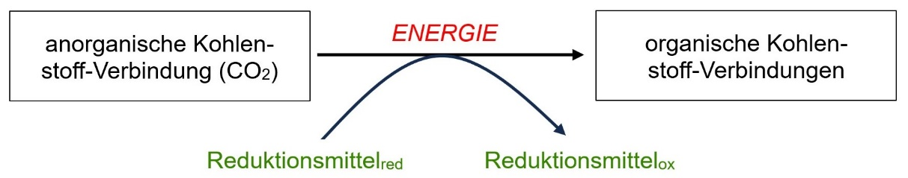

**Graphik** *Assimilation* schwarz-weiß [[jpg]](https://www.bio-nickl.de/wordpress/wp-content/uploads/2025/01/PS_LP_01d_Assimilation.jpg); farbig [[jpg]](https://www.bio-nickl.de/wordpress/wp-content/uploads/2025/01/PS_LP_05a_Assimilation_farbig.jpg)

Bedeutung der Photosynthese *(vgl. Formulierung bei den Kompetenzerwartungen)*: Für alle photoautotrophen Lebewesen stellt sie den Grundbaustoff bereit, aus dem alle weiteren orga­ni­schen Stoffe des Pflanzenkörpers wie weitere Kohlenhydrate (darunter bei Pflanzen auch Zellu­lose), Fette, Aminosäuren und andere Stoffe (z. B. Chlorophyll, Kernbasen oder bei Pflanzen der Holzstoff Lignin) hergestellt werden. Alle heterotrophen Lebewesen ernähren sich letztend­lich von der Biomasse, die von autotrophen Lebewesen erzeugt wurde. Somit beruht fast alles Leben auf der Erde auf der Photosynthese.

Vertiefung: Eine Ausnahme bildet lediglich die Biomasse, die von chemoautotrophen Lebewe­sen geschaffen wurde, welche die für die Assimilation nötige Energie nicht aus Licht, sondern aus exothermen chemischen Reaktionen beziehen (sie verwen­den als Reduktionsmittel z. B. elementaren Wasserstoff H2 oder Wasserstoffsulfid H2S).

**1.2 Abhängigkeit der Photosynthese-Rate von abiotischen Faktoren**

(gA: ca. 3 Stunden; eA: ca. 5 Stunden)

|  |  |
| --- | --- |
| **Inhalte zu den Kompetenzen** | **Kompetenzerwartungen: Die Sch. …** |
| Photosyntheserate in Abhängigkeit von verschiede­nen abiotischen Fakto­ren: Lichtqualität (Absorptions- und Wirkungsspektrum der Photosynthese), Beleuch­tungs­stärke, Kohlenstoffdioxid-Konzentration, Tempe­ratur;  ökolo­gische Bedeutung der Außenfaktoren;  Maßnahmen zur Ertragssteigerung | erklären, welche Außenfaktoren die Photosyn­these beeinflussen, legen dar, wie sich Ver­änderungen der Außenfaktoren auf die Photo­syntheserate aus­wirken, und beurteilen deren Folgen für Wild- und Nutzpflanzen. |

*Obwohl sich die Formulierung im LehrplanPLUS für den gA- und den eA-Kurs in diesem Ab­schnitt nicht unterscheiden, habe ich für den eA-Kurs zwei Stunden mehr angesetzt, die vor allem für Experimente (real oder im Film) und weiteres Training der prozessbezogenen Kom­petenzen dienen sollen.*

Zunächst muss der Begriff Photosynthese-Rate geklärt werden. Die Kursteilnehmer sollen Vor­schlä­­­ge dazu machen.

Photosynthese-Rate = Photosynthese-Aktivität pro Zeiteinheit

Die einfachste Messgröße für die Photosynthese-Aktivität ist die Menge an produziertem Sau­er­stoff. Damit ergibt sich als Maßeinheit z. B.: mL Sauerstoff pro Minute. Bei quantitativen Messungen wird das freigesetzte Sauerstoffgas aufgefangen (z. B. über eine pneumatische Wanne in einem Messzylinder oder im kleinen Maßstab in einer Spritze) und sein Volumen bei Standardbedingungen ermittelt.

Die digitale Erfassung der Photosyntheserate wird in Buchner, Seite 106, anschaulich behandelt.

**1.2.1 Lichtqualität**

**Arbeitsblatt 2** *Abhängigkeit der Photosynthese von Außenfaktoren* [[docx]](https://www.bio-nickl.de/wordpress/wp-content/uploads/2025/01/PS_LP_02_AB_PS2.docx) [[pdf]](https://www.bio-nickl.de/wordpress/wp-content/uploads/2025/01/PS_LP_02_AB_PS2.pdf)

**a) Spektrum des sichtbaren Lichts**

*Die Kursteilnehmer, die einen Chemiekurs in Q13 besuchen, haben sich mit dem Spektrum des sichtbaren Lichts im Rahmen des Lernbereichs 2, „Farbigkeit“, bereits intensiv auseinander­gesetzt. Das gleiche gilt für Teilnehmer am Physikkurs in Q12 beim Lernbereich 3, „Elektro­mag­ne­tische Wellen“. Deshalb vorher evaluieren, wer Grundkenntnisse mitbringt und vor allem wer nicht!*

Wenn das weiße Sonnenlicht durch ein Prisma geleitet wird, spaltet es sich in die Spektralfarben („Regenbogenfarben“) auf. Die Abfolge der Farben entspricht der im Farbkreis, wenn man bei Rot beginnt. Was wir als sichtbares Licht empfinden, dem liegt physikalisch elektromagnetische Strahlung zugrunde mit Wellenlängen zwischen etwa 400 und etwa 780 Nanometern (nm). Je kürzer die Wellenlänge ist, desto höher ist die Frequenz und desto energiereicher ist das Licht.

Als Lichtqualität bezeichnet man die Farbigkeit von monochromatischem Licht (das ist Licht, das ausschließlich in ein und derselben Wellenlänge strahlt, also kein Farbgemisch). Die Lichtfarbe hängt von der Wellenlänge ab. (Wellenlänge bzw. Frequenz des Lichts sind objektiv messbare physi­kalische Größen. Dass wir Licht mit einer Wellenlänge von 600 nm als gelb empfinden, ist allein eine Interpretation des Sehzentrums in unserem Gehirn, also keine phy­si­kalische, sondern eine psychologische Größe.)

*Die Kursteilnehmer entwickeln etwa folgende Darstellung:*

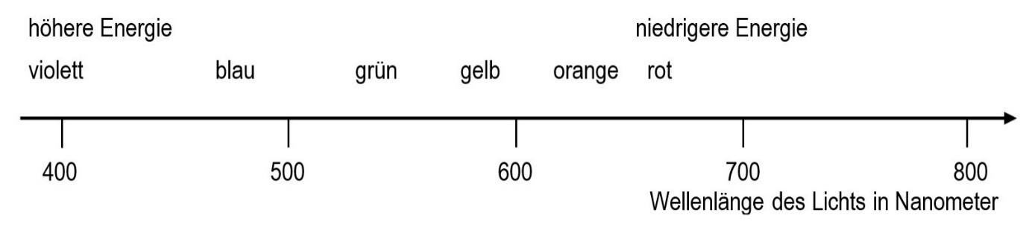

**Graphik** *Spektrum des sichtbaren Lichts* [[jpg]](https://www.bio-nickl.de/wordpress/wp-content/uploads/2025/01/PS_LP_01e_Spektrum.jpg)

*vgl. Aufgabe 1 auf dem Arbeitsblatt 2 „Außenfaktoren“* [[docx]](https://www.bio-nickl.de/wordpress/wp-content/uploads/2025/01/PS_LP_02_AB_PS2.docx) [[pdf]](https://www.bio-nickl.de/wordpress/wp-content/uploads/2025/01/PS_LP_02_AB_PS2.pdf)

**b) Wirkungsspektrum der Photosynthese = Abhängigkeit von der Lichtqualität**

Experimente haben ergeben, dass nicht jede Lichtsorte die gleiche Wirkung auf die Photosyn­these-Rate hat. Die Wirkung des Lichts auf die Photosynthese-Rate hängt also von der Licht­qualität ab. Die Darstellung dieser Abhängigkeit nennt man Wirkungsspektrum der Photo­synthese. Der klassische Versuch dazu wurde von Theodor Wilhelm Engelmann 1882 durchge­führt:

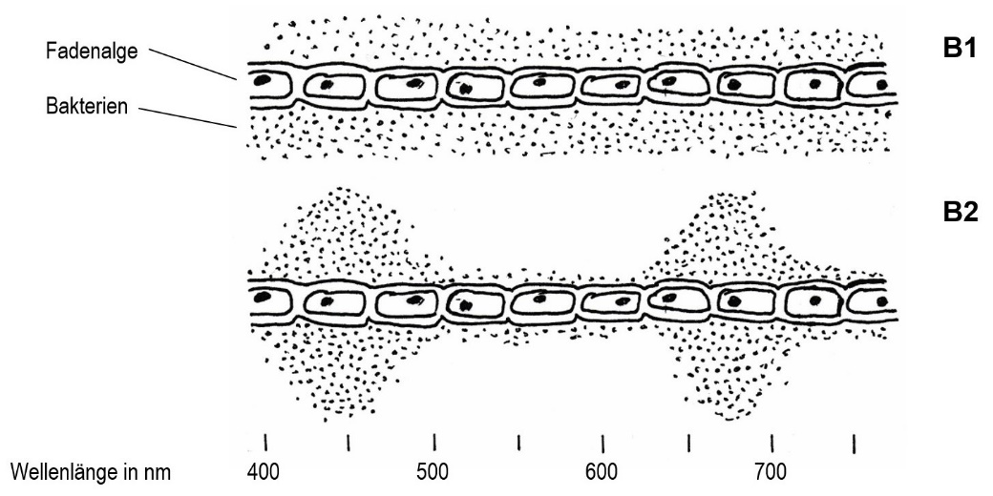

**Graphik** *Engelmann-Versuch* [[jpg]](https://www.bio-nickl.de/wordpress/wp-content/uploads/2025/01/PS_LP_02a_Engelmann.jpg)

Engelmann verwendete photosynthetisch aktive Fadenalgen der Gattung *Spirogyra* und gab heterotrophe Bakterien dazu, von denen bekannt war, dass sie sauerstoffreiches Wasser in ausgeprägter Weise bevorzugen. In einem ersten Durchgang belichtete er die Alge auf der vollen Länge mit weißem Licht (B1). Die Bakterien verteilten sich dabei gleichmäßig über die gesamte Länge. In einem zweiten Versuch schickte er das weiße Licht durch ein Prisma und leitete das dadurch erzeugte Lichtspektrum auf die Alge. Nach kurzer Zeit häuften sich die Bakterien um die Bereiche von 450 nm (blau) und 670 nm (rot) besonders stark an, während sie im grünen und gelben Bereich nur spärlich zu finden waren (B2). Die Dichte der Bakterien ist ein Maß für die Sauerstoff­produktion, die wiederum ein Maß für die Photosynthese-Aktivität ist.

*vgl. Aufgabe 2 auf dem Arbeitsblatt 2 „Außenfaktoren“* [[docx]](https://www.bio-nickl.de/wordpress/wp-content/uploads/2025/01/PS_LP_02_AB_PS2.docx) [[pdf]](https://www.bio-nickl.de/wordpress/wp-content/uploads/2025/01/PS_LP_02_AB_PS2.pdf)

**Erklärvideo** *Engelmann-Versuch* (2:27)

<https://www.youtube.com/watch?v=GGbB1z53BZ4>

Video von Biobyluke: hervorragend für den Unterricht, aber auch zum Selbststudium geeignet, v. a. weil der Sprechtext sehr klar und anschaulich ist; die Visualisierung setzt zwar erst ziemlich spät ein, ist aber dann auch sehr anschaulich.

**Schulexperimente**, die den Engelmann-Versuch nachstellen, funktionieren in der Regel nicht überzeu­gend. Also besser darauf verzichten.

Mit modernen Methoden kann das Wirkungsspektrum mit hoher Genauigkeit gemessen wer­den. Dabei ergibt sich das folgende Diagramm:

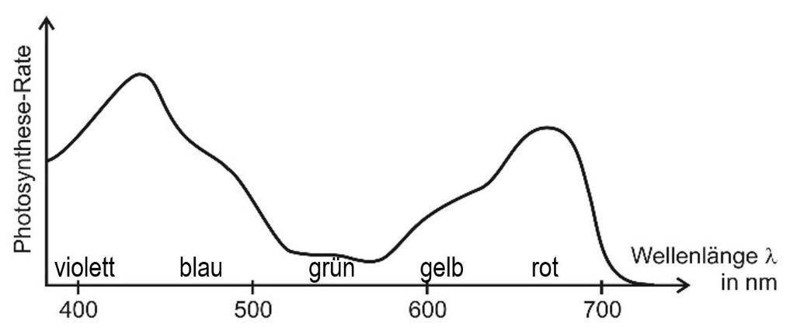

**Graphik** *Wirkungs-Spektrum* [[jpg]](https://www.bio-nickl.de/wordpress/wp-content/uploads/2025/01/PS_LP_02b_Wirkungsspektrum.jpg)

Komplexer Kurvenverlauf mit Maxima bei ca. 450 nm (blau) und ca. 680 nm (rot). Im mittleren Bereich um ca. 550 nm (grün) sehr niedrige Photosynthese-Rate.

*vgl. Aufgabe 3 auf dem Arbeitsblatt 2 „Außenfaktoren“* [[docx]](https://www.bio-nickl.de/wordpress/wp-content/uploads/2025/01/PS_LP_02_AB_PS2.docx) [[pdf]](https://www.bio-nickl.de/wordpress/wp-content/uploads/2025/01/PS_LP_02_AB_PS2.pdf)

*An dieser Stelle noch nicht vergleichen mit den Absorptionsspektren der Blattfarbstoffe, die kommen erst im Abschnitt 1.3 dran!*

**1.2.2 Beleuchtungsstärke**

*Die Kursteilnehmer stellen Hypothesen darüber auf, welche weiteren Außenfaktoren Ein­fluss auf die Photosynthese-Rate haben könnten.*

Es wird niemand wundern, dass die Photosynthese-Rate von der Beleuchtungsstärke abhängt *(nicht „Lichtstärke“, denn dieser Begriff bezieht sich auf die Lichtquelle, nicht auf die Fläche, auf die das Licht fällt)*. Diese wird mit dem Symbol Ev bezeichnet und in der Einheit Lux (lx) gemessen. *Beides muss keinen Lerninhalt in Biologie darstellen, aber Bezeichnungen sollten immer korrekt sein.*

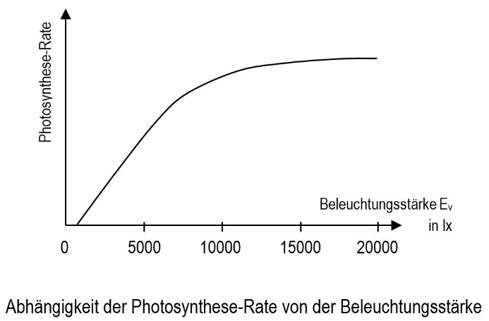

**Graphik** *Abhängigkeit von der Beleuchtungsstärke* [[jpg]](https://www.bio-nickl.de/wordpress/wp-content/uploads/2025/01/PS_LP_02c_L.staerke.jpg)

*vgl. Aufgabe 4 auf dem Arbeitsblatt 2 „Außenfaktoren“* [[docx]](https://www.bio-nickl.de/wordpress/wp-content/uploads/2025/01/PS_LP_02_AB_PS2.docx) [[pdf]](https://www.bio-nickl.de/wordpress/wp-content/uploads/2025/01/PS_LP_02_AB_PS2.pdf)

Bei geringeren Beleuchtungsstärken steigt der Graph linear an, in diesem Bereich hängt die Photosynthese-Rate direkt von der Beleuchtungsstärke ab. Im weiteren Verlauf nähert sich der Graph einem Sättigungswert (Sättigungskurve). Erklärung: Wenn die Kapazität der Photosyn­these-Maschinerie voll ausgelastet ist, kann die Photosynthese-Rate auch durch eine weitere Zufuhr von Energie nicht mehr gesteigert werden.

*Der Graph schneidet die x-Achse nicht im Ursprung, sondern einer Stück weiter rechts, beim sogenannten Kompensationspunkt, denn dargestellt ist nicht die reelle, sondern die appa­rente Photosyntheserate, bei der der Sauerstoffverbrauch durch die Zellatmung bereits abgezo­gen ist. Diesen Aspekt würde ich hier noch nicht einbringen, sondern erst etwas später im Teilab­schnitt 1.4.1.*

**Versuche**:

Die klassischen Demonstrationsversuche werden mit der Kanadischen Wasserpest (Elodea canadensis) durchgeführt, wobei der Sauerstoff in Form von Bläschen aus dem umgedrehten, frisch abgeschnittenen Stängel durch das Wasser nach oben steigt. In der Praxis zeigt sich, dass diese Pflanze nicht immer sehr zuverlässig tut, was man von ihr erwartet. Deshalb sollten immer möglichst viele Stängelstücke gebündelt werden, die zuvor zwei Tage im Dunklen ausgehungert wurden. Bei kurzen Beobachtungszeiträumen empfiehlt sich die Bläschenzähl-Methode (Anzahl der aufsteigenden Bläschen pro 30 bzw. 60 Sekunden), bei längerdauernden Versuchen kann das Sauerstoffgas in einem Reagenzglas aufgefangen werden (Prinzip der pneumatischen Wanne), so dass damit die Glimmspanprobe durchgeführt werden kann.

Alternativ kann auch ein Realfilm zu diesem Thema gezeigt werden.

**ALP** Blatt 09_2_V04: Abhängigkeit von Licht, CO2 und Temperatur: Sauerstoffentwicklung

**1.2.3 Kohlenstoffdioxid-Konzentration**

Während Wasser in der Regel im Überschuss zur Verfügung steht, stellt die Menge des zweiten Edukts der Photosynthese, Kohlenstoffdioxid, einen Minimumfaktor dar, der deshalb die Photo­­synthese-Rate stark beeinflusst.

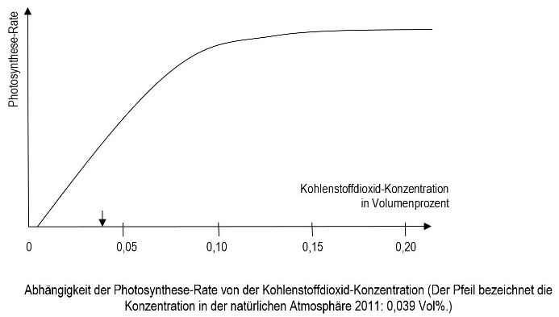

**Graphik** *Abhängigkeit von der*

*CO2-Konzentration* [[jpg]](https://www.bio-nickl.de/wordpress/wp-content/uploads/2025/01/PS_LP_02d_CO2.jpg)

Der Graph verläuft im Prinzip so wie bei der Abhängigkeit von der Beleuchtungsstärke. Letz­tere schwankt in der Natur aber sehr stark, während die Kohlenstoffdioxid-Konzentration in der Luft zumindest im Maßstab weniger Jahre weitgehend konstant bleibt. Der Pfeil in der Graphik zeigt an, dass dieser Wert sehr weit vom Sättigungswert entfernt ist.

*vgl. Aufgabe 5 auf dem Arbeitsblatt 2„Außenfaktoren“* [[docx]](https://www.bio-nickl.de/wordpress/wp-content/uploads/2025/01/PS_LP_02_AB_PS2.docx) [[pdf]](https://www.bio-nickl.de/wordpress/wp-content/uploads/2025/01/PS_LP_02_AB_PS2.pdf)

**Versuche**:

Wasserpest wird in Glasgefäßen belichtet, die abgekochtes Wasser, Leitungswasser bzw. Sprudelwasser enthalten. Die Ansätze enthalten gleich viel mit Natriumdithionit reduziertes Indigocarmin als Indikator für Sauerstoff. Parallel dazu werden alle drei Ansätze auch ohne Pflanzen aufgestellt. Alle Ansätze sollten oben abgeschlossen werden, um den Zutritt von Luft zu verhindern, damit nicht der eindiffunierende Luft­sauerstoff zur Färbung führt.

Beobachtung: In Sprudelwasser zeigt sich rasch eine tiefblaue Färbung, in Leitungswasser erst nach eini­ger Zeit eine blaue Färbung, in abgekochtem Wasser bleibt die gelbliche Farbe erhalten.

Erklärung: Je mehr Kohlenstoffdioxid im Wasser ist, desto höher ist die Photosynthese-Rate; ohne Koh­len­­­­stoffdioxid (im abgekochten Wasser) findet keine Photosynthese statt.

Der Versuchsaufbau ist aufwendig, die Durchführung benötigt einige Zeit. Alternativ kann dies alles im Realfilm gezeigt werden.

Der im Praktikumsordner beschriebene Versuch wird ein wenig anders durchgeführt, v. a. wird durch Zu­ga­be von Natriumhydrogencarbonat eine hohe Konzentration an Kohlenstoffdioxid erreicht.

**ALP** Blatt 09_2_V04: Abhängigkeit von Licht, CO2 und Temperatur: Sauerstoffentwicklung

Eine etwas kniffligere Variante, die dafür aber etwas lustiger aussieht ist der Efeu-Lift:

**ALP** Blatt 09_2_V03: Abhängigkeit von CO2: Der Efeu-Lift

**1.2.4 Temperatur**

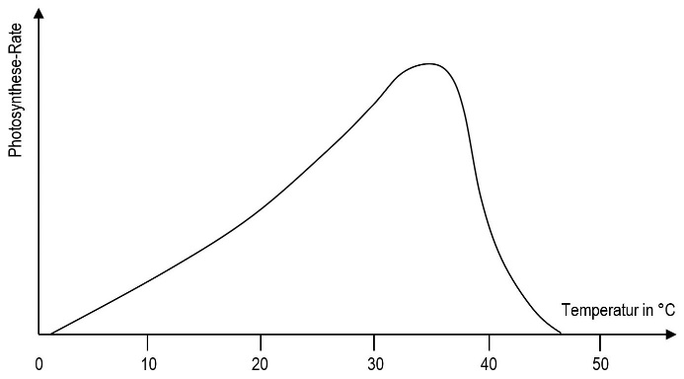

**Graphik** *Abhängigkeit von der*

*Temperatur* [[jpg]](https://www.bio-nickl.de/wordpress/wp-content/uploads/2025/01/PS_LP_02e_Temp.jpg)

*Die Schüler haben in der 10. Klasse (Lernbereich 3.2) die Abhängigkeit der Enzymaktivität von der Temperatur bereits kennengelernt. In der Kursphase wird dieser Aspekt erst nach der Assi­milation nocheinmal genauer betrachtet, nämlich im Lernbereich 3.2, „Umbau von Stoffen“.*

Hier tritt eine Optimumkurve auf, weil zwei Effekte gegenläufige Wirkungen haben: Bis zu einer Temperatur knapp unter 40 °C steigt die Photosynthese-Rate exponentiell mit der Tempe­­ratur, erreicht ein Maximum und sinkt mit weiter steigender Temperatur steil auf Werte um Null.

Erklärung: Anstieg nach der RGT-Regel (Reaktionsgeschwindigkeits-Temperatur-Regel), Ab­stieg nach der Hitzedenaturierung der Proteine. *Hier keine weitere Diskussion, weil die weiter unten vorgesehen ist!*

Daraus kann gefolgert werden, dass an der Photosynthese Enzyme beteiligt sind.

*vgl. Aufgabe 6 auf dem Arbeitsblatt 2 „Außenfaktoren“* [[docx]](https://www.bio-nickl.de/wordpress/wp-content/uploads/2025/01/PS_LP_02_AB_PS2.docx) [[pdf]](https://www.bio-nickl.de/wordpress/wp-content/uploads/2025/01/PS_LP_02_AB_PS2.pdf)

**Versuche** mit der Wasserpest:

**ALP** Blatt 09_2_V04: Abhängigkeit von Licht, CO2 und Temperatur: Sauerstoffentwicklung

Alternativ Einsatz von Realfilmen.

**1.2.5 Bedeutung der Außenfaktoren**

*Für diesen Aspekt werden bei den Inhalten für die Kompetenzen und den Kompe­tenz­erwar­tun­gen unterschiedliche Formulierungen verwendet. Insgesamt ist gefordert:*

*– ökologische Bedeutung der Außenfaktoren für Wildpflanzen*

*– Maßnahmen zur Ertragssteigerung bei Nutzpflanzen*

*Ich schlage vor, nacheinander die genannten Außenfaktoren durchzugehen und dabei jeweils möglichst beide Aspekte zu betrachten. Mit Teilabschnitt 1.2.5 lernen die Kursteilnehmer als Prob­lemstellung Details zu den Auswirkungen der Außenfaktoren kennen. In Abschnitt 1.4 werden Angepasstheiten als Lösungen zu diesen Problemen betrachtet.*

**a) Lichtqualität**

Nutzpflanzen: Bei künstlicher Belichtung von Pflanzen ist darauf zu achten, dass der Blau- bzw. Rotanteil genügend hoch ist. Dies ist bei sogenannten Pflanzenlampen der Fall.

**b) Beleuchtungsstärke**

Wildpflanzen: Die Beleuchtungsstärke schwankt sehr stark im Verlauf eines Tages bzw. (in den mittleren und hohen Breiten) eines Jahres. Vor allem die Tagesschwankung bewirkt eine sehr starke Schwankung der Photosynthese-Rate. Blätter im prallen Sonnenlicht erhalten um Grö­ßen­ordnungen mehr Energie als Blätter im Schatten: Man unterscheidet Sonnenpflanzen, die auf einer Wiese oder einer Lichtung gut gedeihen, nicht aber im Unterholz, und Schatten­pflanzen wie Moos oder Farne, die auch bei geringen Lichtstärken gut wachsen. An der selben Pflanze (z. B. einem Waldbaum) unterscheidet man Sonnenblätter ganz oben in der Krone und Schattenblätter im Inneren und in den unteren Bereichen. Extrem hohe Lichtstärken können allerdings Moleküle, die für die Photosynthese wichtig sind, zerstören, wobei vor allem die Hitzeschädigung durch Infrarot-Licht sowie ein sehr rascher Wechsel von dunkel und hell bedeutend sind.

[nach: https://www.mpg.de/19493099/pflanzen-zwischen-licht-und-schatten]

Nutzpflanzen: In lichtarmen Zeiten bzw. an lichtarmen Orten werden Nutzpflanzen zusätzlich oder ausschließlich mit Lampen belichtet. Dies sorgt für gleichbleibende Photosynthese-Raten und damit für gleichbleibendes Wachstum. Beispielsweise gibt es riesige Gewächshäuser, in denen Salatpflanzen auf fließbandartigen Gestellen gefahren und künstlich beleuchtet werden, so dass Wochen vor der Ernte der Ertrag genau geplant werden kann. Nutzpflanzen müssen vor zu starker Sonneneinstrahlung geschützt werden z. B. durch Vliese, denn auch Pflanzen können Sonnenbrand bekommen.

**c) Kohlenstoffdioxid-Konzentration**

Wildpflanzen: Im Maßstab von Jahrzehnten und Jahrhunderten steigt der Gehalt an Kohlen­stoffdioxid in der Atmosphäre aufgrund der Verbrennung fossiler Brennstoffe kontinuierlich an. 1958 lag die Kohlenstoffdioxid-Konzentration in der Atmosphäre noch bei etwa 315 ppm (parts per million), 2018 bei etwa 405 ppm, der Wert für Dezember 2022 liegt bei 419 ppm (gemessen jeweils als Volumenanteile). Damit steigt auch die Photosynthese-Rate und der Zuwachs an Biomasse. Durch diesen Effekt wird jedes Jahr mehr Kohlenstoffdioxid gebunden (das aller­dings wieder freigesetzt wird, sobald die Biomasse abgebaut wird).

*Hier nicht vertiefen, denn dieser Aspekt wird ausführlich beim Thema Treibhauseffekt im Kapitel IV Ökologie, Teilabschnitt 2.2.1 diskutiert.*

Nutzpflanzen: In Gewächshäusern werden gern Strohballen eingebracht, die nach und nach durch Mikroorganismen zersetzt werden (man kann sie sogar als Substrat für Pilzzucht verwen­den), wodurch kontinuierlich Kohlenstoffdioxid freigesetzt und damit die Photosynthese-Rate erhöht wird. Der abgeschlossene Raum des Gewächshauses sorgt dafür, dass das zusätzliche Kohlenstoffdioxid nicht entweicht, sondern weitgehend den Nutzpflanzen zur Verfügung steht.

**d) Temperatur**

Wildpflanzen: Die Temperatur spielt vor allem im Jahresverlauf eine große Rolle. Sonnenblätter halten erstaunliche Temperaturen zwar unbeschadet aus, aber Blätter, die nicht auf volle Sonnenein­strahlung spezialisiert sind, sterben bei zu großer Hitze ab und werden braun („ver­brannte Blätter“). Indirekt schaden hohe Temperaturen dadurch, dass dann die Verdunstungs-Rate sehr hoch ist und die Pflanzen bei zu geringer Wasserzufuhr vertrocknen. Auf der anderen Seite der Temperaturskala stehen die Schäden durch Frost. Bei frostempfindlichen Pflanzen überwintern deshalb nur spezialisierte Organe wie Zwiebeln, Knollen oder Samen. Oberirdisch über­winternde Pflanzenorgane enthalten oft Frostschutzmittel wie Glycerin. Ein langer Winter kann v. a. für immergrüne Pflanzen ein Problem darstellen, weil das oberflächennahe Boden­wasser dann fest ist und nicht über die Feinwurzeln aufgenommen werden kann.

Nutzpflanzen: Viele Nutzpflanzen sind nicht einheimisch und sterben über den Winter ab, wäh­rend sie in ihrer Heimat zwei- oder mehrjährig sind wie die Tomate.

Gewächshäuser haben den Effekt, dass die Sonnenstrahlung ungehindert in sie eindringt, wäh­rend der Großteil der reflektierten Strahlung im Gewächshaus quasi gefangen bleibt. Dadurch heizt sich das Gewächshaus auf (Treibhauseffekt). Dies lässt sich nicht nur mit Glas, sondern auch mit Folien erreichen. In Südeuropa werden ganze Landstriche durch solche Folien be­herrscht (z. B. in der Region Valencia), womit diese Flächen als Biotope verloren gehen. Andererseits müssen Nutzpflanzen durch Beschattung vor zu großer Hitze geschützt werden.

**1.3 Farbstoffe der Photosynthese**

(gA: ca. 2 Stunden; eA-Kurs: ca. 3 Stunden)

|  |  |
| --- | --- |
| **Inhalte zu den Kompetenzen** | **Kompetenzerwartungen: Die Sch. …** |
| Photosynthesefarbstoffe (u. a. Chlorophylle, β-Caro­tin); Prinzip der Chro­ma­tographie | trennen die verschiedenen Photosynthesefarbstoffe in einem Blattextrakt durch Chromatographie, um zu zeigen, dass ein Farbstoffgemisch für die Absorption von Licht verantwortlich ist. |

*Die Zusatzstunde im eA-Kurs dient dem Training der prozessbezogenen Kompetenzen, z. B. vertiefenden Experimenten (z. B. Herstellung eines Farbstoffextrakts durch die Kursteilnehmer selbst).*

**Arbeitsblatt 3** *Blattfarbstoffe* [[docx]](https://www.bio-nickl.de/wordpress/wp-content/uploads/2025/01/PS_LP_03_AB_PS3.docx) [[pdf]](https://www.bio-nickl.de/wordpress/wp-content/uploads/2025/01/PS_LP_03_AB_PS3.pdf)

Weil die Photosynthese-Rate stark von der Lichtfarbe abhängt, liegt die Hypothese nahe, dass dafür die Blattfarbstoffe verantwortlich sind. Sie absorbieren das Licht und geben dessen Ener­gie weiter an die Photosynthese-Maschinerie.

**1.3.1 Chromatographie**

*Im Gegensatz zum G8-Lehrplan wird im LehrplanPLUS das Prinzip der Chromatographie als Lerninhalt explizit gefordert. Eine Chromatographie sollte sowohl im gA- als auch im eA-Kurs als Schülerversuch durchgeführt werden.*

**Erklärvideos** ***Chromatographie*** und ***Dünnschichtchromatographie*** von studyflix:

Beide für den Unterricht nicht geeignet, weil darin viel zu viele Aspekte berücksichtigt werden, dafür aber das Grundprinzip der Chromatographie nicht klar dargestellt wird (und das wird auch nur im zweiten Film thematisiert).

Die Chromatographie ist ein Trennverfahren für Stoffgemische. Das Stoffgemisch wird auf einer Startlinie aufgetragen, die nahe dem unteren Rand der stationären Phase (z. B. Chroma­tographie-Papier) liegt. Nach dem Trocknen wird das untere Ende der stationären Phase in das flüssige Lauf­mittel (= mobile Phase) gestellt, wobei das aufgetragene Stoffgemisch oberhalb des Flüssig­keits­spiegels zu liegen kommt. Die mobile Phase bewegt sich nun aufgrund von Kapillarkräften auf der stationären Phase nach oben.

Sobald das Laufmittel beim Stoffgemisch angekommen ist, lösen sich dessen Komponenten mehr oder weniger gut im Laufmittel, je nach Polarität. Wenn die stationäre Phase hydrophil ist (z. B. aufgrund von Hydroxy-Gruppen von Zellstoff oder Kieselgel) und die mobile Phase hydrophob, dann entfernen sich hydrophile Bestandteile nicht weit von der Auftragstelle bzw. bleiben im Extremfall auf ihr sitzen (sie sind dann vollständig adsorbiert), während mehr oder weniger hydrophobe Bestandteile vom hydrophoben Laufmittel mehr oder weniger weit mitgenommen werden. Die Laufstrecke der Einzelkomponenten hängt sowohl vom Grad der Hydrophilie bzw. -phobie ab als auch von der Molekülgröße (Sperrigkeit).

*Der LehrplanPLUS verlangt ausdrücklich nur das „Prinzip“, also die Trennung aufgrund unter­­schiedlicher Wechselwirkungen zwischen Stoffkomponente und stationärer bzw. mobiler Phase, aber nicht die Berechnung des Rf-Wertes, der den Quotienten aus der Laufstrecke der Substanz (W) und der Laufstrecke des Laufmittels (s) darstellt.*

Die Kursteil­nehmer erarbeiten das Prinzip der Chromatographie mit Hilfe der folgenden Abbil­dungen *(die Farben grau, weiß und schwarz stehen hier symbolisch für andere Farben, insofern ist das Beispiel fikiv).*

*vgl. Aufgabe 1.1 auf dem Arbeitsblatt 3 „Blattfarbstoffe“* [[docx]](https://www.bio-nickl.de/wordpress/wp-content/uploads/2025/01/PS_LP_03_AB_PS3.docx) [[pdf]](https://www.bio-nickl.de/wordpress/wp-content/uploads/2025/01/PS_LP_03_AB_PS3.pdf)

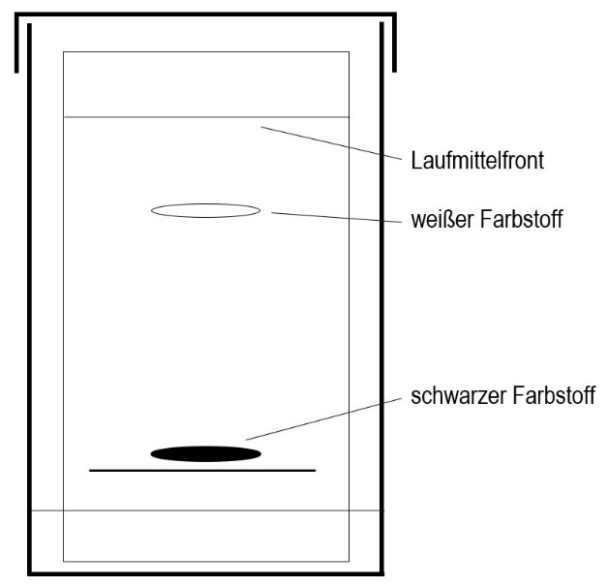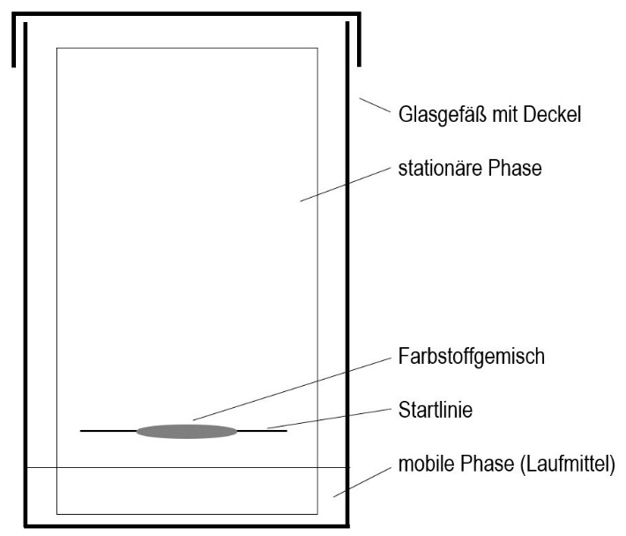 Zustand am Versuchsbeginn Zustand am Versuchsende

**Graphiken *Chromatographie***

zu Beginn [[jpg]](https://www.bio-nickl.de/wordpress/wp-content/uploads/2025/01/PS_LP_03a-Chromatographie.jpg); am Ende [[jpg]](https://www.bio-nickl.de/wordpress/wp-content/uploads/2025/01/PS_LP_03b-Chromatographie.jpg)

Beide Darstellungen als Vektrographik [[docx]](https://www.bio-nickl.de/wordpress/wp-content/uploads/2025/01/PS_LP_03c-Chromatographie.docx)

*In der Zeit, in der die Prinzipien der Chromatographie theoretisch erarbeitet werden, kann gleichzeitig eine reale Chromatographie der Blattfarbstoffe laufen, am besten als Schüler­ver­such. Je nach Ausstattung der Schule und der zur Verfügung stehenden Zeit wird die Extraktion der Blattfarb­stoffe von der Lehrkraft vor dem Unterricht vorgenommen oder als Demonstra­tions- bzw. Schüler-Versuch während des Unterrichts durchgeführt. Mit dem Extrakt wird eine Papier-, Dünnschicht- oder Kreide-Chromatographie durchgeführt. Unbedingt vorher auspro­bie­ren, denn v. a. die Mischung des Laufmittels entscheidet oft über den Erfolg. Nicht zu lange laufen lassen, sonst sammeln sich mehrere Farbstoffe am oberen Rand der stationären Phase an!*

*vgl. Aufgabe 1.2 auf dem Arbeitsblatt 3 „Blattfarbstoffe“* [[docx]](https://www.bio-nickl.de/wordpress/wp-content/uploads/2025/01/PS_LP_03_AB_PS3.docx) [[pdf]](https://www.bio-nickl.de/wordpress/wp-content/uploads/2025/01/PS_LP_03_AB_PS3.pdf)

Die Reihenfolge der Blattfarbstoffe von unpolar (oben) bis stark polar (unten) bei einem unpolaren Laufmittel:

– Carotine (gelb, ganz weit oben)

– Phäophytin (graubraun), wenn vorhanden

– Chlorophyll a (blaugrün)

– Chlorophyll b (grasgrün)

– Lutein und Zeaxanthin (gelbgrün)

– Violaxanthin, schwer zu erkennen

– Neoxanthin (gelb), schwer zu erkennen

– Anthocyane (bläulich, violett), wenn vorhanden

**Versuche**

*Der Praktikumsordner Bio? − Logisch! (2. Auflage 2021) enthält eine Fülle von Experimenten zur Unter­suchung von Blattfarbstoffen. Daraus müssen Sie auswählen, denn sie sind ziemlich zeitaufwendig, dafür aber sehr eindrucksvoll und funktionieren eigentlich immer. Wenn Sie nur Gelegenheit für eine einzige Untersuchung haben, dann sollten Sie eine Chromatographie der Blattfarbstoffe als Schülerversuch durch­führen lassen.*

*Material: Im Spätsommer werden grüne Blätter, im Herbst gelbe und rote Blätter gesammelt, am besten in kleine Schnipsel geschnitten (1-2 cm) und eingefroren (Beschriftung nicht vergessen). Im Winter können frische Efeublätter verwendet werden oder zur Not auch aufgetauter Spinat (ohne Sahne!) aus der Tiefkühltruhe.*

**ALP** Blatt 09_2_V05: Extraktion der Blattfarbstoffe (aus Frischmaterial)

**ALP** Blatt 09_2_V06: Extraktion der Blattfarbstoffe (aus Trockenmaterial)

**ALP** Blatt 09_2_V07: Ausschütteln der Blattpigmente im Scheidetrichter

**ALP** Blatt 09_2_V11: Dünnschicht-Chromatographie der Blattfarbstoffe

**ALP** Blatt 09_2_V12: Filterpapier-Chromatographie der Blattfarbstoffe

**ALP** Blatt 09_2_V13: Chromatographie der Blattfarbstoffe mit Schulkreide *(geht nur mit Kalkkreide!)*

**1.3.2 Photosynthese-Farbstoffe**

Aus den Blättern höherer Pflanzen wurde das Gemisch der Blattfarbstoffe extrahiert, die ein­zel­nen Farbstoffe wurden voneinander isoliert und anschlie­ßend wurde die Absorptions-Rate jedes Pigments einzeln gemessen. Das Ergebnis zeigen die folgenden Gra­phen:

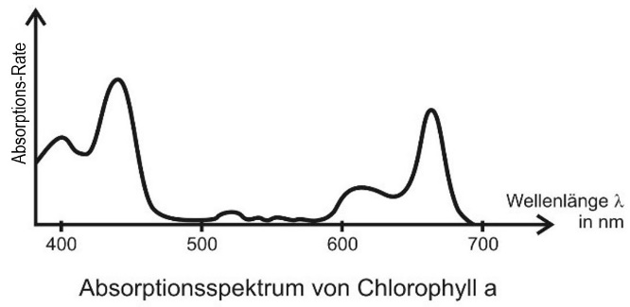

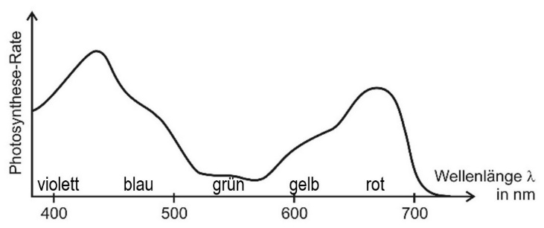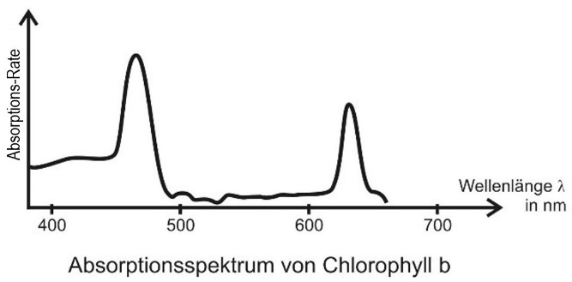

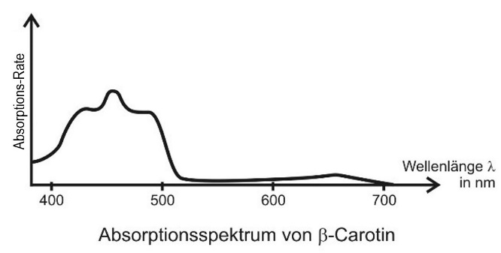

Wirkungsspektrum der Photosynthese

**Graphiken** *Absorptions-Spektren* von *Chlorophyll a* [[jpg]](https://www.bio-nickl.de/wordpress/wp-content/uploads/2025/01/PS_LP_03d-Absspktr-Chl-a.jpg); *Chlorophyll b* [[jpg]](https://www.bio-nickl.de/wordpress/wp-content/uploads/2025/01/PS_LP_03e-Absspktr-Chl-b.jpg); *β-Carotin* [[jpg]](https://www.bio-nickl.de/wordpress/wp-content/uploads/2025/01/PS_LP_03f-Absspktr-Carotin.jpg)

**Graphik** *Wirkungs-Spektrum* [[jpg]](https://www.bio-nickl.de/wordpress/wp-content/uploads/2025/01/PS_LP_02b_Wirkungsspektrum.jpg)

*Die Kursteilnehmer beschreiben die Graphen der Absorptionsspektren und vergleichen sie mit dem Wirkungsspektrum der Photosynthese (vgl. Teilabschnitt 1.2.1):*

Chlorophyll a und Chlorophyll b haben Absorptions-Maxima, die wesentlich schmäler sind als die entsprechenden Maxima im Wirkungsspektrum. Weil sie aber dicht nebeneinander liegen, ergeben sie unge­fähr die Breite wie im Wirkungsspektrum. => Beide Farbstoffe sind wesentlich für die Photo­synthese.

Das Absorptions-Spektrum von β-Carotin erklärt die Schulter im Wirkungsspektrum um die 510 nm. Erklärung: β-Carotin absorbiert Licht im Bereich violett, blau und blaugrün und gibt dessen Energie an Chlorophyll weiter.

Ergebnis: Die Blattfarbstoffe Chlorophyll und β-Carotin absorbieren das Licht, dessen Energie in die Photosynthese-Reaktion einfließt.

*vgl. Aufgabe 2 auf dem Arbeitsblatt 3 „Blattfarbstoffe“* [[docx]](https://www.bio-nickl.de/wordpress/wp-content/uploads/2025/01/PS_LP_03_AB_PS3.docx) [[pdf]](https://www.bio-nickl.de/wordpress/wp-content/uploads/2025/01/PS_LP_03_AB_PS3.pdf)

Fakultativ kann die Absorption durch die Blattfarbstoffe im Experiment dargestellt werden. Dazu wird weißes Licht durch den Farbstoff-Extrakt geleitet und nach seinem Durchtritt in das Spektrum aufgespreitet. Die blauen und roten Bereiche erscheinen im Spektrum dunkler, weil dort eine bestimmte Menge des Lichts absorbiert worden ist.

**Versuche** zur Absorption von Blattfarbstoffen:

**ALP** Blatt 09_2_V08: Absorption einer Chlorophyll-Lösung

**ALP** Blatt 09_2_V09: Absorption von Licht durch Blätter in dicker Schicht

**ALP** Blatt 09_2_V10: Aufnahme des Absorptionsspektrums (mit einem Spektralphotometer)

zusätzlich bzw. alternativ können Realfilme gezeigt werden

**Zuordnung von Strukturformel und Polarität** (und damit Laufstrecke): vgl. Buchner, Seite 90, Auf­gabe 4 / Seite 91, B5. *Wird vom LehrplanPLUS nicht verlangt; nur bei Kursen mit fundierten chemi­schen Kennt­nissen bzw. zur* ***Begabtenförderung****.*

**1.4 Angepasstheiten an die Photosynthese**

(ca. 3 Stunden)

|  |  |
| --- | --- |
| **Inhalte zu den Kompetenzen** | **Kompetenzerwartungen: Die Sch. …** |
| Angepasstheiten der Pflanze an die Photosynthese: Absorption von Licht (Aufbau von Schatten- und Sonnenblättern, Feinbau des Chloroplasten (elektronenoptisches Bild)), Lichtsammelkomplexe, Aufnahme von Kohlen­stoffdioxid über Spaltöffnungen, Verdunstungsschutz (Blattfläche, Epider­mis mit Cuticula, Spaltöffnungen) | stellen einen Zusammenhang zwischen molekularen, anatomischen und morphologischen Strukturen her, indem sie auf verschiedenen Organisa­tions­ebenen die Angepasstheiten einer Pflanze an die Photosyn­these erläutern. |

*Hinweis zu den Kompetenzerwartungen: Die Anatomie beschreibt die Gliederung einer kom­ple­xen Struktur in ihre Untereinheiten; die Morphologie beschreibt die Gestaltung der anato­mischen Einheiten.*

*Ich stelle innerhalb dieses Abschnitts die Reihenfolge um und ziehe den Stoffaustausch an der Blattoberfläche nach vorne, um die lichtmikroskopischen Aspekte beisammen zu haben und erst dann zur elektronenmikroskopischen und schließlich molekularen Ebene weiter zu schreiten.*

**Arbeitsblatt 4** *Angepasstheiten an die Photosynthese* [[docx]](https://www.bio-nickl.de/wordpress/wp-content/uploads/2025/01/PS_LP_04_AB_PS4.docx) [[pdf]](https://www.bio-nickl.de/wordpress/wp-content/uploads/2025/01/PS_LP_04_AB_PS4.pdf)

**1.4.1 Schatten- und Sonnenblätter**

*Schatten- und Sonnenblätter wurden bereits im Teilabschnitt 1.2.5 eingeführt und werden jetzt näher betrachtet.*

*vgl. Aufgabe 1 auf dem Arbeitsblatt 4 „Angepasstheiten“ (dort befinden sich keine Abbildun­gen von Blattquerschnitten, diese sind dem Lehrbuch oder dem Internet zu entnehmen)*

**a) Blatt-Anatomie**

*Im Idealfall mikroskopieren die Kursteilnehmer Fertigpräparate der entsprechenden Blatt­quer­schnitte; in der Regel stellen sie den Vergleich anhand von Abbildungen an. Dabei lernen sie die verschiedenen Gewebe des Laubblattes kennen (die genauere Betrachtung der Spaltöff­nun­gen erfolgt im Teilabschnitt 1.4.2).*

Zunächst werden die Strukturen eines Laubblattes erarbeitet (von der Ober- zur Unterseite):

* obere Epidermis mit Wachsschicht (= Cuticula) auf der Außenseite; Zellen ohne Chloro­plasten
* Palisadengewebe (= Palisadenparenchym) aus langgestreckten Zellen, die dicht an dicht nebeneinander stehen wie die Pfähle eines Palisadenzauns; Zellen mit sehr vielen Chloroplasten (drei bis fünf mal so viel wie bei Zellen des Schwammgewebes)
* Schwammgewebe (= Schwammparenchym) aus unregelmäßig geformten Zellen, die sich nur an manchen Stellen berühren, so dass zwischen ihnen ein durchgehender Luft­raum verbleibt *(auf den Begriff Interzellulare würde ich verzichten)*; Zellen mit Chlo­ro­plasten
* untere Epidermis mit Wachsschicht (Cuticula) auf der Außenseite; enthält Spaltöffnun­gen für den Gasaustausch; Zellen ohne Chloroplasten (nur die Schließzellen der Spalt­öffnungen enthalten Chloroplasten). *Details dazu werden im Teilabschnitt 1.4.2 näher bespro­chen.*

Dann wird die Anatomie von Sonnen- und Schattenblättern miteinander verglichen z. B. bei der Rotbuche (*Fagus sylvatica*):

* Schattenblätter erhalten den ganzen Tag über nur eine geringe Beleuchtungsstärke, denn sie befinden sich im Inneren bzw. in den unteren Bereichen der Baumkrone. Unten am Stamm, wo nur noch sehr wenig Licht hinkommt, fehlen Blätter. Sie haben eine ver­gleichsweise große Blattoberfläche, wodurch sie mehr Lichtenergie aufnehmen können als kleinere Blätter am gleichen Standort. Sie besitzen lediglich eine einzige Zellschicht im Palisadengewebe und sind dadurch relativ dünn; die dadurch bedingte relativ kleine Kapazität der Photosynthese-Maschinerie ist an die geringe Lichtmenge angepasst.
* Sonnenblätter erhalten nur in den Dämmerungsstunden wenig Licht, über den Tag hin­weg, v. a. an Sonnentagen, aber eine erhebliche Beleuchtungsstärke, weil sie im oberen Teil der Baumkrone bzw. auf der stark besonnten Seite sitzen. Sie haben eine vergleichs­weise kleine Blattfläche, was dadurch erklärbar ist, dass auch auf kleinen Flächen eine hohe Lichtmenge einstrahlt, eine große Fläche dadurch keinen weiteren Vorteil bringt. Außerdem ist bei kleinen Flächen die Verdunstung geringer. Sonnenblätter besitzen ein mehrschichtiges Palisadengewebe und sind dadurch dicker als Schattenblätter; dadurch ist die Menge an Chloroplasten sehr hoch, so dass die Kapazität der Photosynthese-Maschinerie auch bei hoher Beleuchtungsstärke noch nicht ausgeschöpft wird. Auch das Schwammgewebe kann dicker sein als bei Schattenblättern, sodass mehr Luft im Blatt Platz hat.

**b) Apparente Photosynthese-Rate bei Sonnen- und Schattenblatt**

*Die Fachbegriffe apparente bzw. reelle Photosynthese-Rate sowie Kompensationspunkt ver­langt der LehrplanPLUS nicht ausdrücklich. Ich halte sie aber für die Diskussion der Graphen für hilfreich. V. a. im gA-Kurs muss man sie ja nicht unbedingt zum dauerhaften Lerninhalt erklären. Im Buchner stehen die deutschen Begriffe: „tatsächliche“ und „ersichtliche“ Photo­synthese.*

*Die Kursteilnehmer interpretieren und bearbeiten z. B. eine graphische Darstellung zur appa­renten Photosynthese-Rate bei Licht- und Sonnenblättern der Rotbuche (Fagus sylvatica). Die rechte Darstellung ist eine Vergrößerung eines Abschnitts aus der linken Darstellung.*

Die apparente Photosynthese-Rate ist die Differenz aus der reellen (absoluten) Photosynthese-Rate (ohne Berücksichtigung des Sauerstoff-Verbrauchs) und dem Sauerstoff-Verbrauch durch die Zellatmung.

Die Schnittachse des Graphen mit der x-Achse heißt Kompensations-Punkt.

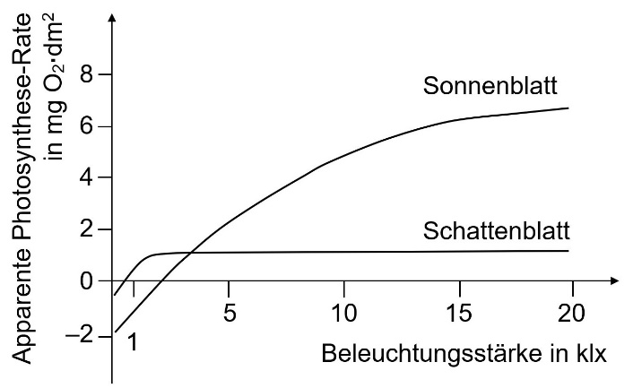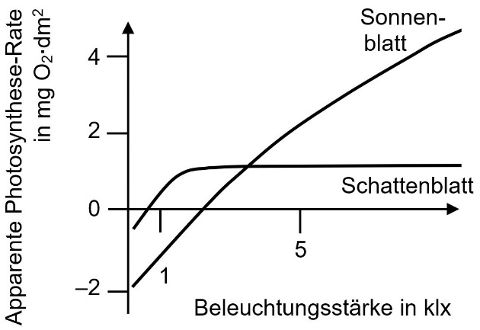

**Graphik** *Apparente Photosynthese-Rate bei Sonnen- und Schattenblättern* (linke Abb.) [[jpg]](https://www.bio-nickl.de/wordpress/wp-content/uploads/2025/01/PS_LP_04a_PSrate.jpg)

**Graphik** vergrößerter Ausschnitt (rechte Abb.) [[jpg]](https://www.bio-nickl.de/wordpress/wp-content/uploads/2025/01/PS_LP_04b-PSrate-Ausschn.jpg)

*vgl. Aufgabe 1 auf dem Arbeitsblatt 4 „Angepasstheiten“* [[docx]](https://www.bio-nickl.de/wordpress/wp-content/uploads/2025/01/PS_LP_04_AB_PS4.docx) [[pdf]](https://www.bio-nickl.de/wordpress/wp-content/uploads/2025/01/PS_LP_04_AB_PS4.pdf)

Interpretation der Graphen:

* Negative Werte der apparenten Photosynthese-Rate ergeben sich, wenn der Sauerstoff-Verbrauch durch die Zellatmung höher ist als die Sauerstoff-Produktion durch die Photosynthese.
* Am Kompensationspunkt ist der Sauerstoff-Verbrauch durch die Zellatmung genauso groß wie die Sauerstoff-Produktion durch die Photosynthese. Schwarze Kreisflächen in der Abbildung unten.
* Erläuterungen zu den Werten bei unterschiedlichen Beleuchtungsstärken in Kilolux (klx) z. B.:

0,1 klx: negative Werte der apparenten Photosynthese-Rate bei beiden Blatt-Typen, d. h. der Sauerstoff-Verbrauch ist höher als die Sauerstoff-Produktion

1 klx: positiver Wert beim Schattenblatt, das also bereits bei geringer Beleuchtungs­ stärke mehr Sauerstoff produziert als verbraucht; negativer Wert beim Sonnenblatt, das also mehr Sauerstoff verbraucht als produziert

5 klx: Der Wert beim Schattenblatt bleibt auf niedrigem Niveau, weil die Kapazitäten der Photosynthese-Maschinerie ab etwa 2 klx vollständig ausgelastet sind. Hoher Wert beim Sonnenblatt, das die hohe Lichtmenge vollständig verarbeiten kann.

Bearbeitung des Diagramms: *kann im gA-Kurs weggelassen werden*

* Zellatmungs-Rate: Weil die Temperatur bei allen Messungen konstant ist, ist auch die Rate der Zellatmung überall konstant, d. h. der Graph bildet eine horizontale Linie. Sie liegt jeweils im Schnittpunkt des Graphen der apparenten Photosynthese-Rate mit der y-Achse (keine Sauerstoff-Produktion, die Messung hängt alleine von der Zellatmung ab). Eng gestrichelte Linien in der Abbildung unten.
* 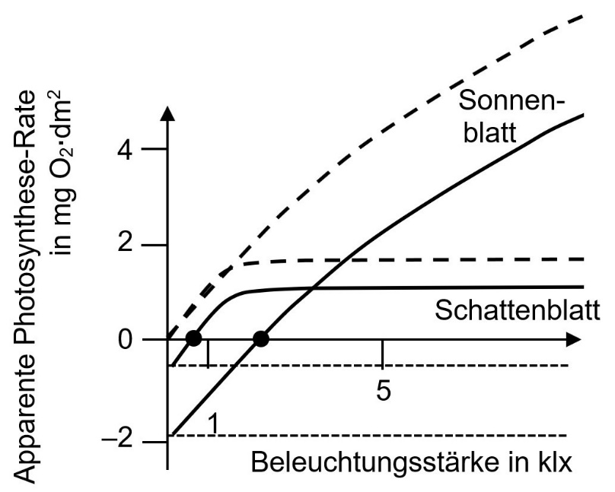Reelle Photosynthese-Rate: Die Kurve der apparenten Photosynthese-Rate wird paral­lel­verschoben bis in den Ursprung. Weit gestrichelte Linien in der Abbildung unten.

**Graphik** Lösung zu Aufgabe 1 auf dem Arbeitsblatt 4 „Angepasstheiten“; gestri­chelte Linien: reelle Photosynthese-Rate [[jpg]](https://www.bio-nickl.de/wordpress/wp-content/uploads/2025/01/PS_LP_04c-PSrate-Lsg.jpg)

Ihre Erkenntnisse stellen die Kursteilnehmer in einer Tabelle zusammen:

|  |  |  |
| --- | --- | --- |
|  | **Sonnenblatt** | **Schattenblatt** |
| Fläche | kleinere Blattfläche | größere Blattfläche |
| Dicke | dicker Querschnitt: mehrschichtiges Palisadengewebe, dickes Schwammgewebe | dünner Querschnitt: einschichtiges Palisadengewebe, schmales Schwammgewebe |
| Standort | im oberen Bereich der Baumkrone | im Inneren und im unteren Bereich der Baumkrone (soweit dort noch genügend Licht ankommt) |
| apparente Photo­syntheserate bei hoher Beleuchtungs­stärke | sehr hoch | niedrig |
| apparente Photo­syntheserate bei niedriger Beleuchtungs­stärke | negativ | niedrig |

**1.4.2 Stoffaustausch an der Blattoberfläche**

**Erklärvideo** ***Transpiration*** (4:26)

<https://studyflix.de/biologie/transpiration-2895>

Einsatz: Bis 2:44 auch in der Erarbeitungsphase einsetzbar. Die Fachbegriffe stomatäre und cuticuläre Transpiration stellen keine Lerninhalte dar. Die Verhältnisse bei den drei Pflanzentypen ab 2:44 sind ver­ständlich dargestellt, gehen aber über die Lerninhalte hinaus.

Inhalt: (missverstehbar: „Bei den Pflanzen nennst du das Schwitzen Transpiration.“); Unterscheidung zwischen stomatärer und cuticulärer Transpiration; Funktion der Spaltöffnungen (genannt Stomata), aber ohne Visualisierung des Mechanismus; nicht regulierbare Transpiration durch die Cuticula (im Bild ist sie genau so dick wie die Epidermiszellen, was nicht stimmt; im Blattinneren fehlt konsequent das Schwamm­gewebe); ab 2:44 Verhältnisse bei Trockenpflanzen; ab 3:12 Verhältnisse bei Feuchtpflanzen; ab 3:37 Verhältnisse bei Wasserpflanzen

Der luftgefüllte Raum im Schwammgewebe steht mit der Außenluft über verschließbare Öff­nungen auf der Blattunterseite in Kontakt. Diese Öffnungen heißen Spaltöffnungen. Durch die Spaltöffnungen gelangt Kohlenstoffdioxid von der Außenluft ins Blattinnere, während Sauer­stoff den umgekehrten Weg nimmt. Außerdem verlässt Wasser in gasförmigem Zustand das Blatt durch die Spaltöffnungen. Das Wasser wird mit den darin gelösten Mineralsalzen von den Wurzeln aus dem Boden aufgenommen. Vor allem weil an den Blättern Wasser verdunstet, wird die Wassersäule nach oben gezogen (der Wasserstrom darf dabei nicht abreißen), beim größten Mammutbaum bis in 84 Meter Höhe.

Die Spaltöffnungen werden im Wesentlichen von zwei bohnenförmigen Schließzellen gebildet, die als einzige Epidermis-Zellen Chloroplasten enthalten, was auf einen hohen Energiebedarf schließen lässt.

*Eher für eA-Kurse, weniger für gA-Kurse, aber für beide kein Lerninhalt:*

Der Schließmechanismus erscheint auf den ersten Blick widersinnig: Wenn die Schließzellen prall mit Wasser gefüllt sind und somit einen hohen Innendruck *(den Begriff Turgor halte ich für überflüssig im Schulunterricht)* haben, ist die Spaltöffnung offen. Wenn sie dagegen ver­gleichsweise wenig Wasser enthalten und somit schlaff sind, ist die Spaltöffnung geschlos­sen. Ein **Modellversuch** macht den Mechanismus allerdings plausibel: Ein Fahrradschlauch wird über zwei übereinander angebrachte schmale Holzleisten gezogen. Wenn wenig Luft im Schlauch ist, berühren sich die beiden gegenüber liegenden Stränge des Schlauches; wird der Schlauch aufgepumpt, dann entfernen sich die beiden prallen Stränge voneinander.

**a) Verdunstungsschutz**

Die Verdunstung über die Blätter hält die Wasseraufnahme über die Wurzeln am Laufen. Bei hohen Temperaturen würde die Verdunstung aber so hohe Werte annehmen, dass nicht genug Wasser von den Wurzeln nachgeliefert werden könnte. Die Spaltöffnungen schließen sich bei hohen Temperaturen weitgehend oder ganz und schützen dadurch die Pflanze vor dem Ver­trocknen.

Die Wachsschicht (Cuticula) auf der Epidermis verhindert die Verdunstung über die Blattober­fläche weitestgehend, wenn auch nicht ganz. Sonnenblätter, die der prallen Sonne ausgeliefert sind, heizen sich stark auf. Eine Reduzierung der Blattoberfläche dient der Reduzierung der Verdunstung. Die Verdunstung über die Cuticula kann nicht reguliert werden.

*Mehr verlangt der LehrplanPLUS zu diesem Aspekt nicht. Im Studyflix-Film wird unterschieden zwischen stomatärer und cuticulärer Transpiration (dazu müsste das Synonym Stoma für Spalt­öffnung eingeführt werden, was ich für überflüssig halte).*

*Wenn Interesse herrscht und genügend Zeit zur Verfügung steht, kann ein Vergleich zwischen Trocken- und Feuchtpflanzen angestellt werden:*

|  |  |  |
| --- | --- | --- |
|  | **Trockenpflanze Heidekraut** | **Feuchtpflanze Springkraut** |
| Blattgröße | klein, eingerollt (so dass die Spaltöffnungen innen liegen) | groß, ausgebreitet |
| Spaltöffnungen | versenkt | aus der Blattfläche hervor ragend |
| Cuticula | dick | dünn |

***Begabtenförderung****: Kakteen verringern die Verdunstung dadurch, dass sie keine flächigen Blätter ausbilden. Manche Kakteen bilden tiefe Rippen, die für eine teilweise Beschattung sor­gen und damit die Temperaturen nicht zu hoch ansteigen lassen. Zudem liegen die Spaltöffnun­gen vor allem in den Vertiefungen, wo weniger Luftbewegung herrscht, was die Verdunstung ebenfalls verringert.*

Weitere Details (aber eher für die Begabtenförderung als für den Unterricht) finden Sie in Buchner, Seite 108/9.

**b) Aufnahme von Kohlenstoffdioxid**

Kohlenstoffdioxid ist der knappe Grundstoff für die Photosynthese. Das Gas gelangt aus der Luft in das Blatt, aber nur solange die Spaltöffnungen offen sind. Sonnenblätter haben während der Mittagshitze das Problem, dass sie über Stunden kaum oder kein Kohlenstoffdioxid in ihre Blätter aufnehmen und somit auch keine Photosynthese betreiben können. Bestimmte Pflanzen haben ein System entwickelt, wie sie in kühleren Stunden aufgenommenes Kohlenstoffdioxid chemisch fixieren und es in den heißen Stunden innerhalb des Blattes frei setzen, so dass sie auch bei geschlossenen Spaltöffnungen Photosynthese betreiben können *(vgl. Abschnitt 1.9 zu den C4-Pflanzen im eA-Kurs).*

**1.4.3 Feinbau des Chloroplasten**

*Den Chloroplasten kennen die Kursteilnehmer seit der 5. Klasse als Organell für die Energie­versorgung der Pflanzenzelle. Jetzt wird sein Feinbau betrachtet, wie er sich aus dem elektro­nen­mikroskopischen Bild ergibt. Der Feinbau des Chloroplasten wird beim Abbau (Teilab­schnitt 3.3.1) wieder aufgegriffen. Der Lerneffekt ist größer, wenn die Besprechung beim Chlo­ro­plas­ten hier ausführlich erfolgt, so dass später nur noch das Mitochondrium genauer be­trach­tet werden muss (Rückgriff auf Vorwissen beim kumulativen Lernen).*

*vgl. Aufgabe 2 auf dem Arbeitsblatt 4 „Angepasstheiten“* [[docx]](https://www.bio-nickl.de/wordpress/wp-content/uploads/2025/01/PS_LP_04_AB_PS4.docx) [[pdf]](https://www.bio-nickl.de/wordpress/wp-content/uploads/2025/01/PS_LP_04_AB_PS4.pdf)

**Erklärvideo *Chloroplasten*** (5:12)

<https://studyflix.de/biologie/chloroplasten-1991>

Einsatz: Zur Einführung geeignet, aber die Aufzeichnungen der Kursteilnehmer sollten sich nicht am Film­text orientieren, der zu viele Fachbegriffe nennt, sondern an der Auswahl und den Formulierungen der Lehrkraft.

Inhalt: Die hier erwähnte Endosymbionten-Theorie wird im LehrplanPLUS nicht genannt; Aufgabe: Photo­synthese; Aufbau im Detail: Doppelmembran, DNA und Ribosomen, Intermembranraum; Stroma (falscher Artikel, es heißt das, nicht die / irreführende Darstellung: Stromathylakoide werden als isolierte Membran­gebil­de dargestellt, hängen aber untereinander und mit den Granathylacoiden zusammen); Stärkekörper, Plastoglobuli; Benennung der Plastiden-DNA und Rolle bei der Plasti­den­vermehrung. Ab 3:50 Funktion: Photosynthese, Auto- und Heterotrophie (an dieser Stelle überflüs­sig).

*chloros*, altgriechisch: grün; *plastos*, altgriechisch: geformt

Der 4-8 µm lange Chloroplast ist von zwei Biomembranen umschlossen, von denen die äußere eine typisch eukaryotische Zusammensetzung hat, die innere dagegen an die Zellmem­bran von Prokaryoten erinnert. Der Raum zwischen der äußeren und inneren Hüllmembran heißt Inter­membran-Raum. Der von der inneren Hüllmembran umhüllte Raum wird als die Matrix be­zeich­net *(in der Fachliteratur wird zwar meist der Begriff Stroma benutzt, aber der Ausdruck Matrix ist auch beim Chloroplasten korrekt; so spart man sich einen Fachbegriff)*.

In der Matrix befinden sich flachgedrückte Membran-Säcke, die soge­nannten Thylakoide (das Thy­la­koid; *thylacos*, altgriechisch: Sack), die unter­einander zusammenhängen. Je nach Form und Lage unterscheidet man Matrix/Stroma-Thylakoide, die den Chloroplasten über weite Strecken durchziehen, und Grana-Thylakoide, die aussehen wie ein Stapel Münzen (*granum*, lateinisch: Körnchen; weil die Grana-Thylakoid-Stapel bei den frühen unscharfen Aufnahmen im Elektro­nen-Mikroskop aussahen wie Körn­chen). (Die Thylakoide stammen zwar onto­genetisch von der inneren Hüllmembran ab, stehen beim reifen Chloroplasten aber mit ihr nicht mehr in Verbindung, sondern bilden ein drittes Membransystem.)

Die Thylakoide umschließen ein Kompartiment, das als Thylakoid-Innenraum bezeichnet wird (wie gesagt: ein einziger Raum, weil alle Thylakoid-Strukturen zusammenhängen). Die Thyla­ko­id-Mem­bran dient nicht nur der Kompartimentierung, sondern auch der Oberflächenver­grö­ßerung; in der Thylakoid-Membran der Grana-Thylakoide sind u. a. die Photosynthese-Farb­stoffe verankert. Der Chloroplast besitzt somit drei Komparti­mente (Räume), die vom Zyto­plasma abgegrenzt sind.

Chloroplasten enthalten nackte, ringförmige DNA und kleine Ribosomen (beide vom Prokaryo­ten-Typ) sowie Stärke-Körnchen (die bei der Photosynthese gebildete Glukose wird sofort in Stärke umgewandelt, die einen erheblich niedrigeren osmotischen Wert hat als freie Glukose und deshalb erheblich weniger Wasser an sich bindet).

*Es genügt, vor allem im gA-Kurs, der Begriff Thylakoid (ggf. ohne Unterscheidung von Matrix- bzw. Stroma- und Grana-Thylakoiden). Auch auf DNA, Ribosomen und Stärke-Körnchen kann verzichtet werden. Die fettspeichernden Plastoglobuli auf jeden Fall weglassen.*

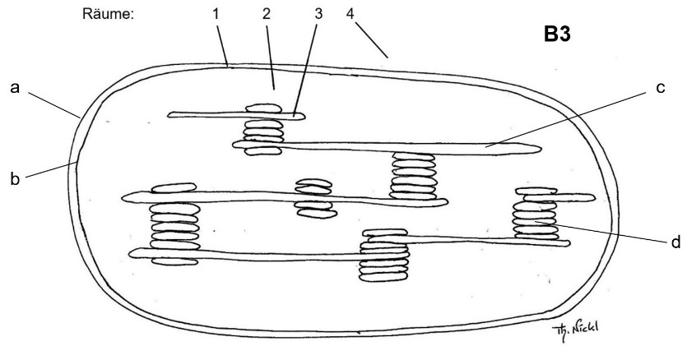a äußere Hüllmembran

b innere Hüllmembran

c Matrix-Thylakoid

d Grana-Thylakoid

1 Intermembranraum

2 Matrix

3 Thylakoid-Innenraum

4 Zytoplasma

**Graphik** *Chloroplast* [[jpg]](https://www.bio-nickl.de/wordpress/wp-content/uploads/2025/01/PS_LP_04d_Chloroplast.jpg)

**1.4.4 Lichtsammelkomplexe** (nur eA-Kurs)

*Dieser Aspekt wurde vor langer Zeit im Leistungskurs verlangt, jetzt steht er nach langer Pause wieder im Lehr­plan. Der wesentliche Lerninhalt besteht darin, dass viele Farbstoff-Moleküle Photonen einfan­gen, deren Energie in einer Kette weitergeben, bis zu dem Protein der Photo­synthese-Maschi­ne­rie, das damit eine endotherme Reaktion in Gang bringt. Dies kann ggf. auch graphisch dargestellt werden. Auf weitere Details würde ich verzichten, um das mentale Bild nicht zu überfrachten und damit zu destabilisieren.*

Der Lichtsammelkomplex (auch: Antennenkomplex, früher auch: Lichtsammelfalle) ist eine Ansammlung von Proteinen in der Thylakoid-Membran. An etliche dieser Proteine sind die Farbstoff-Moleküle gebunden. Diese absorbieren Photonen, wodurch eines ihrer Elektronen kurz­zei­tig in einen angeregten Zustand kommt. Diese Anregungs-Energie wird an ein benach­­­bartes Farbstoff-Molekül mit gleichem oder ein wenig niedrigerem Energieniveau weiterge­geben, das sie an ein weiteres Farbstoff-Molekül abgibt usw., bis die Energie letztendlich nach vielen solchen Übergabeprozessen im sogenann­ten Reaktions­zentrum landet, welches die Energie für die erste chemische Reaktion der Photosynthese ein­setzt. Die Energie-Übertragung zwi­schen dem Licht absorbierenden ersten Farbstoff-Molekül bis zum Reaktionszentrum ge­schieht sehr schnell (im Bereich von Pikosekunden = 10–12 Sekunden).

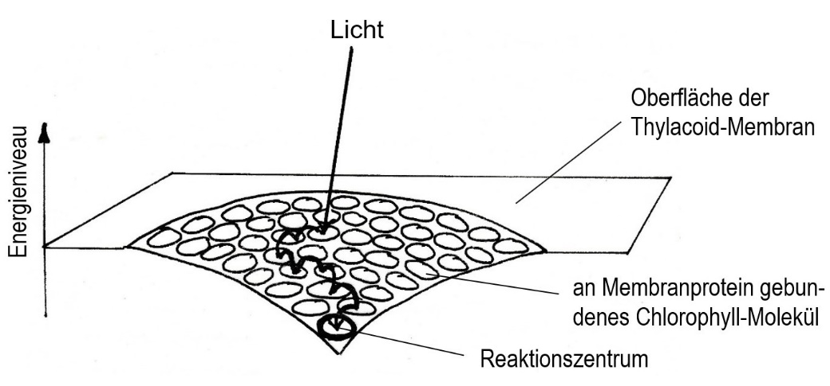

Die Graphik zeigt die Energieniveaus der einzelnen Chlorophyll-Moleküle in einem Licht­sammel­komplex (die z-Achse gibt das Energieniveau an, die x- und y-Achse spannen die Oberfläche der Thylakoid­membran auf). Im dargestellten Beispiel wird ein Photon von einem Chlorophyll-Molekül mit relativ hohem Energieniveau absorbiert, die Energie wird an jeweils benachbarte Chlorophyll-Moleküle weitergegeben und landet am Ende im Reaktionszentrum. (Das Energieniveau einesChlorophyll-Moleküls wird durch das Protein bestimmt, an das es gebunden ist.)

**Graphik** *Photosystem mit Lichtsammelkomplex und Reaktionszentrum*

ohne Beschriftung [[jpg]](https://www.bio-nickl.de/wordpress/wp-content/uploads/2025/01/PS_LP_04f_Sammelkompl_leer.jpg); beschriftet [[jpg]](https://www.bio-nickl.de/wordpress/wp-content/uploads/2025/01/PS_LP_04g_Sammelkompl_beschr.jpg)

Bei Buchner, Seite 99, Abbildung B4 ist der Lichtsammelkomplex sehr anschaulich dargestellt.

Ein Photosystem besteht also aus einem Lichtsammelkomplex („Lichtantenne“) und einem Reaktionszentrum und ist in der Thylakoidmembran verankert.

*Ich halte es für sinnvoll, diese drei Begriffe zum Lerninhalt zu erheben, weil dadurch die Funk­tio­nalität klarer wird. (Ein Reaktionszentrum enthält zwei Moleküle Chloro­phyll a, bei denen die weitergegebene Energie letztendlich landet; aber das würde ich weglas­sen.)*

Es gibt verschiedene Typen von Lichtsammelkomplexen, die aus vielen Protein-Molekülen bestehen, von denen ein Teil sehr viele Chlorophyll- und β-Carotin-Moleküle gebunden hat.

Bei grünen Landpflanzen (und Grünalgen) sind vor allem zwei Photosysteme wesentlich, deren Rolle im nächsten Abschnitt ge­nau­er betrachtet wird:

* Photosystem I mit dem Reaktionszentrum P 700 = Chlorophyll I (Absorptionsmaxi­mum bei 700 nm)
* Photosystem II mit dem Reaktionszentrum P 680 = Chlorophyll II (Absorptionsmaxi­mum bei 680 nm)

Zusatzinformation, die nicht für den Unterricht gedacht ist:

Als zusätzliche (akzessorische) Pigmente enthält das Photosystem I Carotine, das Photosystem II dagegen Xanthophyll. Chlorophyll b kommt im Photosystem II häufiger vor als im Photo­system I.

**1.5 Zweigeteilte Photosynthese**

(gA: ca. 1 Stunde; eA: ca. 2 Stunden)

|  |  |
| --- | --- |
| **Inhalte zu den Kompetenzen** | **Kompetenzerwartungen: Die Sch. …** |
| Zusammenhang der lichtabhängigen und lichtunab­hängigen Reaktionen (Primär- und Sekundär­reak­tionen) *  ATP/ADP-System **  *\* ein Aspekt daraus ist an diese Stelle vorgezogen*  *\*\* hier eingefügt aus einem anderen Unterpunkt*  Tracer-Methode | beschreiben die Tracer-Methode als Werkzeug, um Stoffwechselwege, z. B. bei der Photosynthese, aufzuklären. |

*Umstellung der Lerninhalte: Ich habe mehrere Jahrzehnte lang die Stoffwechselbiologie in der Oberstufe unterrichtet und stelle aufgrund dieser Erfahrung die Reihenfolge aus didaktischen Gründen um:*

* *Am Anfang steht die Gliederung der Photosynthese in zwei Teile, die über die Energie­träger ATP und NADPH miteinander verbunden sind. Dabei wird Vorwissen eingebun­den, so dass sich ein einfach strukturierter Rahmen ergibt, in den sich die weiteren Lerninhalte einfügen statt zunächst isoliert dazustehen.*

*(Die Zweiteilung der Photosyn­these kann aus dem Versuch mit der Tracer-Methode abgeleitet werden; wenn Sie das wollen, ziehen Sie im eA-Kurs den Abschnitt 1.5.4 vor).*

* *Dann erst werden Details der lichtabhängigen und danach Details der lichtunabhängi­gen Reaktionen betrachtet. Am Ende wird nocheinmal auf den Zusammenhang zwischen diesen beiden Teilen zurückgegriffen.*

*Die Formulierung „Zwei­teilung der Photosynthese“ taucht im LehrplanPLUS (im Gegensatz zu seinen Vorgängern) nicht auf, weil – aus gutem Grunde! – darauf verzichtet wird, diese Zwei­­teilung aus experimen­tellen Ergebnissen abzuleiten (früher: aus der Abhängigkeit der Photo­syn­thes­erate von der Temperatur bei Stark- und Schwachlicht). Die Tatsache, dass die Photosyn­these aus zwei Teilen besteht, wird aber sehr wohl verlangt, wie aus der (späteren) Formu­lierung „Zusammenhang der lichtabhängigen und lichtunabhängigen Reaktionen“ eindeutig ersicht­lich wird.*

**Arbeitsblatt 5** *Zweigeteilte* *Photosynthese* [[docx]](https://www.bio-nickl.de/wordpress/wp-content/uploads/2025/01/PS_LP_05_AB_PS5.docx) [[pdf]](https://www.bio-nickl.de/wordpress/wp-content/uploads/2025/01/PS_LP_05_AB_PS5.pdf)

**1.5.1 Übersicht**

*Das wesentliche Unterrichtsergebnis ist die zentrale Frage nach den Energieträgern und dem Reduktionsmittel, die für die Reduktion des Kohlenstoffs benötigt werden.*

ggf. Wiederholung zur (autotrophen) Assimilation (Teilabschnitt 1.1.4):

*vgl. Aufgabe 1 auf dem Arbeitsblatt 5 „Zweigeteilte Photosynthese“* [[docx]](https://www.bio-nickl.de/wordpress/wp-content/uploads/2025/01/PS_LP_05_AB_PS5.docx) [[pdf]](https://www.bio-nickl.de/wordpress/wp-content/uploads/2025/01/PS_LP_05_AB_PS5.pdf)

*ENERGIE*

organische Kohlen­-

stoff-Verbindungen

anorganische Kohlen­-

stoff-Verbindung (CO2)

Reduktionsmittelred Reduktionsmittelox

**Graphik** *Assimilation* Diagramm schwarzweiß [[jpg]](https://www.bio-nickl.de/wordpress/wp-content/uploads/2025/01/PS_LP_01d_Assimilation.jpg); farbig [[jpg]](https://www.bio-nickl.de/wordpress/wp-content/uploads/2025/01/PS_LP_05a_Assimilation_farbig.jpg)

*Wenn in Teilabschnitt 1.1.4 noch nicht angesprochen, dann jetzt:*

Die Photosynthese besteht aus zwei Teilen:

* Lichtabhängige Reaktionen (= Primärreaktionen): Die Energie des Sonnenlichts wird absorbiert und in chemi­sche Energie umgewandelt. Dadurch werden Energieträger und Reduktionsmittel gebildet.
* Lichtunabhängige Reaktionen (= Sekundärreaktionen): Mit Hilfe dieser Energieträger und dem Reduktions­mittel wird Kohlenstoffdioxid assimiliert, indem der Kohlenstoff unter Energieaufwand reduziert wird. Als energiereiches Produkt entsteht dabei Glu­kose.

Daraus die Energieumwandlung erarbeiten:

*vgl. Aufgabe 2 auf dem Arbeitsblatt 5 „Zweigeteilte Photosynthese“* [[docx]](https://www.bio-nickl.de/wordpress/wp-content/uploads/2025/01/PS_LP_05_AB_PS5.docx) [[pdf]](https://www.bio-nickl.de/wordpress/wp-content/uploads/2025/01/PS_LP_05_AB_PS5.pdf)

Lichtunabhängige

Reaktionen

(Sekundär-reaktionen)

Lichtabhängige

Reaktionen

(Primär-reaktionen)

*Energie-träger / Reduk-tions-mittel*

*chem.*

*Energie in Glukose*

*Licht-Energie*

**Graphik** *Energieumwandlung in der zweigeteilten Photosynthese* [[jpg]](https://www.bio-nickl.de/wordpress/wp-content/uploads/2025/01/PS_LP_05b_Zweiteilung.jpg)

*Im Folgenden werden Energieträger (im Lernbereich 3.3. werden sie vom LehrplanPLUS als „energiereiche Zwischenspeicher“ bezeichnet) und Reduktionsmittel vorgestellt:*

**1.5.2 Der Kurzzeit-Energiespeicher ATP**

*Das ATP/ADP-System kennen die Kursteilnehmer bereits aus der 10. Klasse (Lernbereich 3.4: „Energiebereitstellung durch Stoffwechselwege“). Vergewissern Sie sich, dass alle mit diesem Sys­tem vertraut sind. Wenn das nicht der Fall ist, muss hier nachgearbeitet werden.*

Wiederholung aus der 10. Klasse:

*vgl. Aufgabe 3 auf dem Arbeitsblatt 5 „Zweigeteilte Photosynthese“* [[docx]](https://www.bio-nickl.de/wordpress/wp-content/uploads/2025/01/PS_LP_05_AB_PS5.docx) [[pdf]](https://www.bio-nickl.de/wordpress/wp-content/uploads/2025/01/PS_LP_05_AB_PS5.pdf)

„Laden“

„Entladen“

ADP + P + Energie ATP

energiearme Form energiereiche Form

**Graphik** *ATP/ADP-System als Gleichgewicht* (oben) [[jpg]](https://www.bio-nickl.de/wordpress/wp-content/uploads/2025/01/PS_LP_05c_ATP-System.jpg); *Molekülbau* (unten) [[jpg]](https://www.bio-nickl.de/wordpress/wp-content/uploads/2025/01/PS_LP_05cc_ATP-System.jpg)

Adenin Ribose

P P P

**+**

P P P

**A**denosin-**d**i**p**hosphat (ADP) Phosphat **A**denosin-**t**ri**p**hosphat (ATP)

energieärmer energiereicher

Unter Energieaufwand wird ein (negativ geladener) Phosphatrest an den äußeren (negativ gela­denen) Phosphatrest von **A**denosin**d**i**p**hosphat angekoppelt, so dass **A**denosin**t**ri**p**hosphat ent­steht. Der Vorgang ist reversibel: Bei der Abspaltung des letzten Phosphatrests wird Energie freigesetzt.

ATP ist ein Energieträger (Kurzzeit-Energiespeicher) und wird in den lichtabhängigen Reaktio­nen der Photosynthese gebildet.

*Achten Sie darauf, dass beim biochemischen Symbol für Phosphat der Kreis nicht vergessen wird, denn ein einzeln stehendes P symbolisiert ein Phosphor-Atom, nicht Phosphat. (Auch die Schreibweise Pi für „*inorganic phosphate“ *ist korrekt.)*

Fakultativ im eA-Kurs bzw. zur **Begabtenförderung**: konkrete Molekülstruktur von ATP

*Hierbei handelt es sich ausschließlich um eine Übung zur Stärkung der Kompetenzen; die Strukturformeln und ihre Interpretation stellen im Biologiekurs keine Lerninhalte dar.*

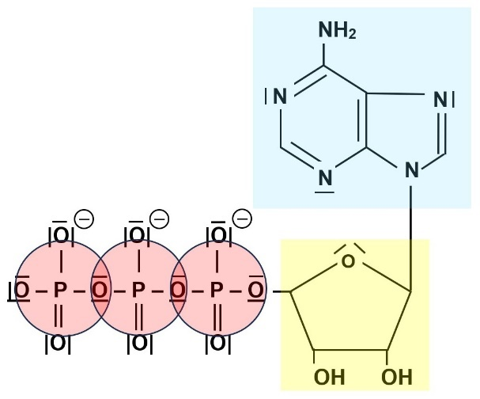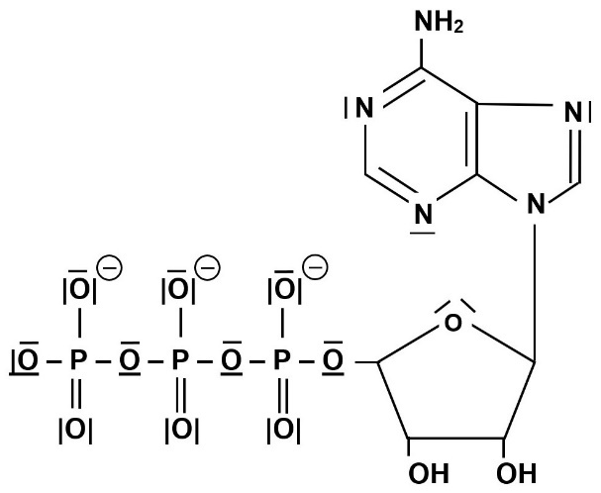Projektion der Molekülstruktur von ATP. Die Kursteilnehmer identifizieren darin bekannte Strukturen: Phosphat, Ribose und Adenin. *Zunächst kann die Formel allein projiziert werden, als Hilfestellung bzw. zur klaren Visualisierung am Ende werden die Bestandteile des Moleküls farbig hervorgehoben.*

**Graphik** *Formel ATP* schwarzweiß [[jpg]](https://www.bio-nickl.de/wordpress/wp-content/uploads/2025/01/PS_LP_05d_ATP_Formel.jpg); farbig unterlegt [[jpg]](https://www.bio-nickl.de/wordpress/wp-content/uploads/2025/01/PS_LP_05e_ATP_Kaesten.jpg); Basisgraphik [[docx]](https://www.bio-nickl.de/wordpress/wp-content/uploads/2025/01/PS_LP_05f_ATP-1.docx)

**1.5.3 Der Kurzzeit-Energiespeicher NADPH**

*NADPH (wie später auch NADH) stellen für die Kursteilnehmer neue Lerninhalte dar.*

*Zur Schreibweise: Im LehrplanPLUS wird der Stoffname der reduzierten Form als NADPH geschrieben. Damit sind frühere Schreibweisen* ***hinfällig****, die das assoziierte Proton im Symbol für die Stoff­bezeichnung berücksichtigen, nämlich:*

* *NADPH/H+ (der Schrägstrich existiert in der Chemie nicht, ist also nicht sinnvoll)*
* *NADPH + H+ (dies beschreibt zwei Stoffe, was in einer Reaktionsgleichung sinnvoll ist, aber nicht für eine einzelne Stoffbezeichnung)*
* *NADPH2 (eine chemisch nicht korrekte Schreibweise, denn das zweite Proton ist nicht in Form eines Wasserstoffatoms an das organische Molekül gebunden und die Ladung fehlt)*

Wiederholung der Begriffe Oxidation und Reduktion (Vorwissen aus der 9. Klasse Chemie in allen gymnasialen Zweigen: Redox­reaktion als Elektronenübergang zwischen Teilchen: Oxida­tion als Elektronenabgabe, Reduk­tion als Elektronenaufnahme)

*vgl. Aufgabe 4 auf dem Arbeitsblatt 5 „Zweigeteilte Photosynthese“* [[docx]](https://www.bio-nickl.de/wordpress/wp-content/uploads/2025/01/PS_LP_05_AB_PS5.docx) [[pdf]](https://www.bio-nickl.de/wordpress/wp-content/uploads/2025/01/PS_LP_05_AB_PS5.pdf)

* **O**xidation = Elektronen-Abgabe (Eselsbrücke: Oxidationszahl wird stärker p**ooo**sitiv)
* R**e**duktion = Elektronen-Aufnahme (Eselsbrücke: Oxidationszahl wird stärker n**eee**ga­tiv)

*Der Begriff „Reduktionsäquivalent“ [H] sollte nicht verwendet werden (er wurde in einem frühe­ren Lehrplan gefordert, davon ist man abgekommen); es ist für die Schüler viel klarer, wenn Protonen (Wasserstoff-Ionen, H+) und Elektronen (e–) separat geschrieben werden, zumal auch im Unterrichtsablauf der Aufbau des Protonengradienten und die Elektronen­transport­kette zeitlich voneinander getrennt sind.*

*Bezeichnung von H+: Der LehrplanPLUS spricht ausschließlich von Protonen, nicht von Was­serstoff-Ionen. Das Problem dabei ist, dass es Kursteilnehmer gibt, die Protonen und Elektro­nen verwechseln (das kommt häufiger vor, als man meinen sollte). Dem kann man abhelfen, wenn zunächst beide Synonyme gleichzeitig genannt werden: „Protonen, also Wasserstoff-Ionen“. Ggf. kann man beide Teilchen auch visualieren: Proton z. B. groß, rot und mit einem dicken Pluszeichen drin, Elektron z. B. klein, silbrig und mit einem dicken Minuszeichen drin.*

*In wässriger Lösung gibt es eigentlich keine freien Wasserstoff-Ionen, sondern sie sind an je ein Wasser-Molekül gebunden und bilden Oxonium-Ionen H3O+. In der Biochemie ist es aber üblich, lediglich H+ zu schreiben, um die ohnehin meist recht komplexen Reaktionsgleichungen etwas zu vereinfachen.*

Fakultativ im eA-Kurs bzw. zur **Begabtenförderung**: Molekülstruktur von NADP+

*Hierbei handelt es sich ausschließlich um eine Übung zur Stärkung der Kompetenzen; die Strukturformeln und ihre Interpretation stellen im Biologiekurs keine Lerninhalte dar.*

Projektion der Molekülstruktur von NADP+. Die Kursteilnehmer identifizieren darin bekannte Strukturen: Phosphat, Ribose und Adenin (wie in ATP bzw. dem Nukleotid Adenin in DNA und RNA). Sie leiten daraus die Modul-Bauweise ab: Die gleichen Grundbaustoffe werden zum Aufbau unterschiedlicher Moleküle verwendet, die unterschiedliche Aufgaben haben.

Neu: Nicotin(säure)amid, das ebenso wie eine Kernbase an Ribose gebunden ist

Daraus Ableitung des Akronyms NADP: **N**ikotinamid-**A**denin-**D**inukleotid-**P**hosphat (der letz­te Bestandteil beschreibt die Phosphatgruppe, die am Ribose-Molekül des Adenosin-Anteils hängt)

*Hinweis: In meinen Materialien zur Oberstufe im G8 hatten sich in die NADPH-Formel Fehler einge­schlichen, die hier bereinigt sind.*

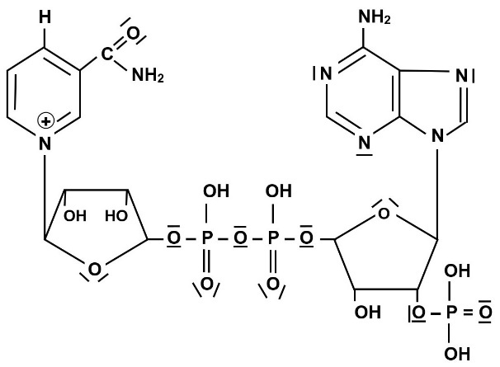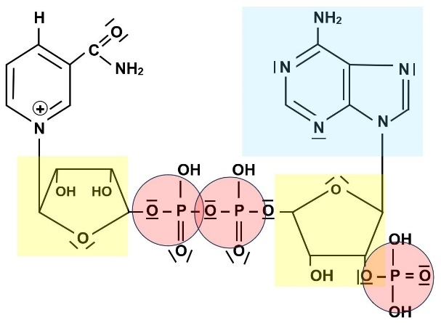NADP+:

**Graphik** *Formel NADP+* schwarzweiß [[jpg]](https://www.bio-nickl.de/wordpress/wp-content/uploads/2025/01/PS_LP_05g_NADP-Formel.jpg); farbig unterlegt [[jpg]](https://www.bio-nickl.de/wordpress/wp-content/uploads/2025/01/PS_LP_05h_NADP_-Kaesten.jpg)

*vgl. Aufgabe 5 auf dem Arbeitsblatt 5 „Zweigeteilte Photosynthese“* [[docx]](https://www.bio-nickl.de/wordpress/wp-content/uploads/2025/01/PS_LP_05_AB_PS5.docx) [[pdf]](https://www.bio-nickl.de/wordpress/wp-content/uploads/2025/01/PS_LP_05_AB_PS5.pdf)

Das energiearme Kation NADP+ wird unter Energieaufwand unter Aufnahme von zwei Elektro­­nen reduziert, wobei auch ein Proton aufgenommen wird (oft wird die Gleichung auch so formuliert, dass auf der linken Seite zwei Protonen stehen und auf der rechten zusätzlich ein freies Proton). Es entsteht die energiereiche reduzierte Form NADPH:

NADP+ + H+ + 2 e– + Energie NADPH

energiearme Form energiereiche Form

**Graphik** *NADP+-NADPH-Gleichgewicht* einfach [[jpg]](https://www.bio-nickl.de/wordpress/wp-content/uploads/2025/01/PS_LP_05i_NADP_-GGW.jpg)

Die für die Reduktion von NADP+ benötigt Energie entspricht ungefähr der dreifachen Energie, die durch die Spaltung von ATP freigesetzt wird. Bei der Oxidation von NADPH wird diese Energie wieder freigesetzt.

NADPH ist damit einerseits Energieträger (Kurzzeit-Energiespeicher / energiereicher Zwi­schen­speicher) und andererseits Reduk­tionsmittel. NADPH wird ausschließlich in den lichtab­hängigen Reaktionen der Photosynthese hergestellt.

**1.5.4 Tracer-Methode**

Robert Hill entdeckte 1939, dass isolierte Chloroplasten Sauerstoff freisetzen, wenn sie in Gegenwart eines passenden Elektronen-Akzeptors (hier: das dreiwertige Eisen-Ion Fe3+ aus Ferricyanid, [Fe(CN)6]3–) belichtet werden (Hill-Reaktion). *Die Hill-Reaktion wird vom LehrplanPLUS nicht genannt und bleibt deshalb aus dem Unterricht verbannt (auch wenn sie z. B. im Buchnerbuch, Seite 100 M1, anschaulich dargestellt ist).*

Daraufhin wurde mit der sogenannten Tracer-Methode gezielt untersucht, aus welchem der beiden Edukte der Photosynthese – Kohlenstoffdioxid oder Wasser – der freigesetzte elemen­tare Sauerstoff stammt (*trace*, englisch: Spur). Dieses Experiment wurde 1941 von M. Randall, Samuel Ruben, Martin Kamen und J. L. Hyde durchgeführt und zwar mit der einzelligen Alge *Chlorella*.

*Hinweis: Es ist sinnvoll, den Begriff „Sauerstoff“ hier nicht alleine zu verwenden, weil er mehr­deu­tig und damit missverstehbar ist. Vielmehr sollte sorgfältig zwischen Sauerstoff-Atom, Sauerstoff-Molekül (Teilchenebene) und Sauerstoff-Gas = elementarer Sauerstoff (Stoffebene) unter­schie­den werden. Der Begriff Sauerstoff-Isotop wird hier im Sinne einer Variante des Sauerstoff-Atoms ver­wen­det. Fordern Sie diese Präzision auch von Ihren Kursteilnehmern ein. Das ist zwar etwas mühevoll, fördert aber genau deshalb das Verständnis ganz entscheidend.*

**Fragestellung:** Stammt der in der Photosynthese gebildete elementare Sauerstoff aus Kohlen­stoffdioxid oder aus Wasser?

Um die Frage zu beantworten, müssen die Sauerstoff-Atome in einem der beiden Edukte mar­kiert werden, damit die beiden Edukte unterscheidbar sind: Im vorgenannten Versuch enthalten die Kohlenstoffdio­xid-Moleküle das häufige Sauerstoff-Isotop 16O, wohingegen die Wasser-Moleküle nur das seltene (schwerere) Sauerstoff-Isotop 18O enthalten.

*Tipp: Wiederholen Sie zuvor den Begriff Isotop, denn den haben nicht unbedingt alle Kursteil­nehmer parat (Atome des selben Elements enthalten identische Anzahl an Protonen, aber unterschiedliche Anzahl an Neutronen und haben deshalb unterschiedliche Atom-Massen).*

Versuchsaufbau: Man stellt einer Pflanze die genannten Edukte zur Verfügung, belichtet, fängt das entstehende Sauerstoff-Gas auf und untersucht, welches Sauerstoff-Isotop es enthält (1 Liter 18O2 ist schwerer als 1 Liter 16O2).

Beobachtung: Das Sauerstoff-Gas enthält ausschließlich das schwere Isotop 18O.

Erklärung: Das bei der Photosynthese freigesetzte Sauerstoff-Gas stammt ausschließlich aus Wasser.

Bei der neuerlichen Betrachtung der Formelgleichung der Photosynthese zeigt sich ein Prob­lem: Auf der Eduktseite stehen bei *Wasser* lediglich 6 Sauerstoff-Atome, wohingegen auf der Produktseite bei *Sauerstoff* 12 Sauerstoff-Atome stehen.

Die Lösung des Problems finden die Kursteilnehmer meist selbst: Die Gleichung ist auf beiden Seiten mit je 6 H2O zu erweitern. Weil sämtliche schweren Sauerstoff-Atome (18O) für die Herstel­lung der Sauerstoff-Moleküle verwendet werden, müssen die Wasser-Moleküle auf der Pro­dukt­seite leichte Sauerstoff-Atome (16O) enthalten.

6 CO2 + 12 H2O* + Lichtenergie C6H12O6 + 6 O*2 + 6 H2O

Das Sternchen * steht für das schwere Sauerstoff-Isotop 18O.

**Vertiefung** (fakultativ):

Eventuell überlegen die Kursteilnehmer selbständig, wel­ches Ver­suchs-Ergebnis sie erwarten, wenn das schwere Isotop 18O ausschließlich im Edukt Kohlen­stoffdioxid steckt, wohingegen das Edukt Wasser nur das leichte Isotop 16O enthält. Die Reak­tionsgleichung dazu sieht so aus:

6 CO*2 + 12 H2O + Lichtenergie C6H12O*6 + 6 O2 + 6 H2O*

Bei diesem Gegenversuch lassen sich die schweren Sauerstoff-Isotope in der Glukose nachwei­sen (im Wasser weniger, weil es so wenig schwere Wasser-Moleküle sind, die in einer großen Menge leichter Wasser-Moleküle des Lösungsmittel quasi verschwinden. Wesentlich ist, dass das entstandene Sauerstoff-Gas ausschließlich aus leichten Sauerstoff-Isotopen besteht.

**1.6 Lichtabhängige Reaktionen**

(ca. 3 Stunden)

|  |  |
| --- | --- |
| **Inhalte zu den Kompetenzen** | **Kompetenzerwartungen: Die Sch. …** |
| energetisches Modell der lichtabhängigen Reaktio­nen: Zerlegung von Wasser, zyklischer und nicht-zyklischer Elektronentransport an der Thyla­koid­membran, Bildung von NADPH;  Bildung von ATP nach der chemi­osmo­tischen Theorie, (ATP/ADP-System*)  *\* bereits in 1.5 behandelt* | erklären die Bildung von NADPH und ATP, die für den Glucose-Aufbau benötigt werden, mithilfe eines energetischen Modells und der chemiosmo­tischen Theorie zum Ablauf der lichtabhängigen Reaktionen. |

Ein Synonym für „lichtabhängige Reaktionen“ ist Primärreaktionen. Der unge­naue Ausdruck „Lichtreaktion(en)“ soll im Unterricht nicht verwendet werden.

Die lichtabhängigen Reaktionen der Photosynthese stellen mit ATP und NADPH die Energie­träger und das Reduktionsmittel zur Verfügung, mit denen in den lichtunabhängigen Reaktionen der Kohlenstoff reduziert wird. Der Calvin-Zyklus läuft in der Matrix / dem Stroma des Chlo­ro­plasten ab.

*Die Teilabschnitte innerhalb des Abschnitts 1.6 folgen nicht der Reihenfolge der Formulierung des LehrplanPLUS, damit eine innere Logik erhalten wird.*

**Arbeitsblatt 6** *Bildung von NADPH* [[docx]](https://www.bio-nickl.de/wordpress/wp-content/uploads/2025/01/PS_LP_06_AB_PS6.docx) [[pdf]](https://www.bio-nickl.de/wordpress/wp-content/uploads/2025/01/PS_LP_06_AB_PS6.pdf)

**1.6.1 Energetisches Modell der NADPH-Bildung** (Der Weg der Elektronen)

*Zeit lassen: Die Vorgänge im sogenannten Zick-Zack-Schema sind nicht einfach und auf Anhieb zu verstehen. Deshalb ist es sinnvoll, diese Prozesse in sehr kleine Häpp­chen zu untergliedern und alle angegebenen Reaktions-Teilgleichungen anzuschreiben. Das mag als recht kurzschrit­tig und aufwendig erscheinen, aber erfahrungsgemäß können dann auch schwächere Schüler die Vorgänge gut nachvollziehen, vor allem, weil sie ständig Begründun­gen erhalten, warum dieser und jener Vorgang ablaufen muss (problemorientierter Unterricht).*

*Zeitlicher Kontrast: Die Teilabschnitte 1.6.1 und 1.6.2 sollten nicht am selben Tag behandelt wer­den. Die Kursteilnehmer sollten über die NADPH-Bildung erst einmal schlafen, bevor die Bil­dung von ATP besprochen wird, bei der die gleichen Bauelemente in der Thylakoidmembran nocheinmal auftauchen.*

*Redoxpotential: Die Messwerte, die auf der Hochwertachse beim „Zick-Zack-Schema angetra­gen werden, sind eigentlich Redoxpotentiale. Jeder Strich im Schema steht für das Redox­potential eines Redox-Paares (z. B. NADP+/NADPH oder Chl I/Chl I+). Das Redoxpotential ist Thema im gA- und im eA-Kurs Chemie in Q12. In der Regel haben Sie in Ihrem Biologiekurs aber auch Teilnehmer sitzen, die diese Voraussetzungen nicht mitbringen. Deshalb empfehle ich, die Hochwertachse anders zu interpretieren, nämlich als den Energieinhalt der Stoffe (wie bei einem klassischen Energiediagramm). Das ist korrekt, denn über die Nernst-Gleichung las­sen sich Redoxpotentiale in Energiebeträge (pro mol) umrechnen. Ich würde im Biologiekurs an dieser Stelle überhaupt nicht auf Redoxpotentiale eingehen, sondern konsequent nur von Energieinhalten (innerer Energie) sprechen.*

*Behandlungstiefe: Die Elektronenübertragung erfolgt über eine Reihe von Proteinen, an die Cofaktoren mit Metallionen gebunden sind. Ich halte es für kontraproduktiv, diese Proteine im Schulunterricht zu benennen bzw. näher zu betrachten, denn es kommt im Kurs nicht auf den „Lieferservice“ der Elektronen an, sondern auf die entscheidenden Empfänger der Elektronen nämlich die Chlorophyll-Moleküle in den beiden Reaktionszentren sowie NADP+.*

*Das energetische Schema wird gern auch salopp als Zick-Zack-Schema (Z-Schema) bezeichnet. Das ist in Ordnung, solange die Kursteilnehmer wissen, wie seine korrekte Bezeichnung lautet.*

*Die folgende Graphik zeigt das Endergebnis von Teilabschnitt 1.6.1, das gemeinsam Schritt für Schritt erarbeitet wird. Die Hochwertachse enthält zwar keine Zahlenwerte, aber sämtliche Energieniveaus sind maßstabsgetreu eingetragen.*

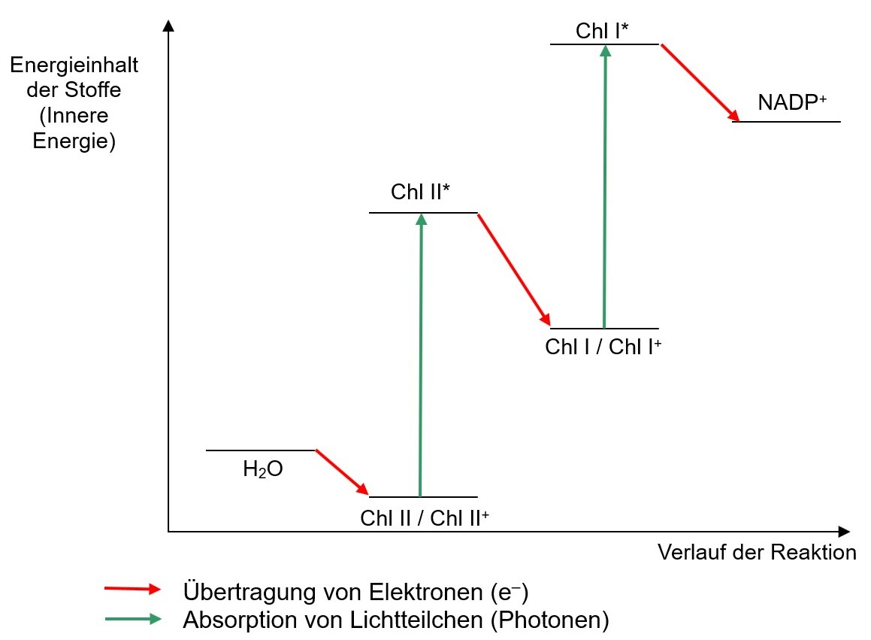

**Graphik** *„Z-Schema“* leer [[jpg]](https://www.bio-nickl.de/wordpress/wp-content/uploads/2025/01/PS_LP_06a_Z-Schema-Energie-leer.jpg); ausgefüllt [[jpg]](https://www.bio-nickl.de/wordpress/wp-content/uploads/2025/01/PS_LP_06b_Z-Schema-Energie-beschr.jpg)

*vgl. Aufgabe 2 auf dem Arbeitsblatt 6 „Bildung von NADPH“* [[docx]](https://www.bio-nickl.de/wordpress/wp-content/uploads/2025/01/PS_LP_06_AB_PS6.docx) [[pdf]](https://www.bio-nickl.de/wordpress/wp-content/uploads/2025/01/PS_LP_06_AB_PS6.pdf)

*Als Vorgehensweise empfehle ich den problemorientierten Unterricht, der von der Frage aus­geht, wie NADP+ zu seinen Elektronen kommt. Die betrachteten Stoffe werden nach und nach in das Energieschema eingetragen (von rechts nach links).*

*vgl. Aufgaben 1 und 2 auf dem Arbeitsblatt 6 „Bildung von NADPH“* [[docx]](https://www.bio-nickl.de/wordpress/wp-content/uploads/2025/01/PS_LP_06_AB_PS6.docx) [[pdf]](https://www.bio-nickl.de/wordpress/wp-content/uploads/2025/01/PS_LP_06_AB_PS6.pdf)

*Der Text auf dem Arbeitsblatt ist auf schülerzentrierte Bearbeitung abgestimmt und weicht des­halb etwas von der folgenden Dar­stellung ab, die auf ein Unterrichtsgespräch abgestimmt ist. Es ist erfahrungsgemäß sehr effektiv, wenn bei jeden Teilschritt explizit die Problemstellung und die Lösung benannt werden. Bei dieser Betrachtung geht es ausschließlich um Elektronen.*

**Problem 1**: Damit NADPH entstehen kann, muss NADP+ Elektronen aufnehmen. Es benö­ tigt dafür eine Elektronenquelle, die einen höheren Energieinhalt hat als NADP+.

**Lösung 1**: Chlorophyll I (= Photosystem I = P 700) absorbiert ein Lichtteilchen (Photon) und geht damit in den angeregten (= energiereichen) Zustand Chl I* über, dessen Energieniveau so hoch liegt, dass es ein Elektron an NADP+ abgeben kann und damit zum Kation Chl I+ wird, dessen Energieniveau dem von Chl I entspricht.

Chl I + Photon → Chl I* (Anregung)

Chl I* → Chl I+ + e– (Elektronen-Abgabe)

*Hinweis: Die Physiker schreiben als Symbol für ein Photon auch seinen Energie­ gehalt: h∙f (nicht mehr wie früher h∙ν).*

**Problem 2**: Nun fehlt dem Chlorophyll I+ ein Elektron. Es benötigt eine Elektronenquelle, die einen höheren Energieinhalt hat als Chl I+, um seine Elektronenlücke wieder zu schließen.

**Lösung 2**: Ein anderes Chlorophyll-System, Chl II (= Photosystem II = P 680), absorbiert ein Photon und erreicht damit den angeregten Zustand Chl II*, der die Abgabe eines Elektrons an Chl I+ erlaubt. Dabei entsteht das Kation Chl II+, das den selben Energieinhalt hat wie Chl II.

Chl II + Photon → Chl II* (Anregung)

Chl II* → Chl II+ + e– (Elektronen-Abgabe)

Chl I+ + e– → Chl I (Regeneration von Chlorophyll I)

**Problem 3**: Nun fehlt dem Chlorophyll II+ ein Elektron. Es benötigt eine Elektronenquelle, die einen höheren Energieinhalt hat als Chl II+.

**Lösung 3**: Im Gegensatz zu praktisch allen anderen organischen Stoffen in der Natur hat Chlorophyll II (bzw. Chl II+) ein so außergewöhnlich niedriges Energieniveau, dass sogar Wasser (das wegen seiner enormen chemischen Stabilität aufgrund seines sehr niedrigen Energieniveaus in der Regel keine Elektronen abgibt) ein Elektron auf Chl II+ überträgt.

Einer der entscheidenden Tricks bei der Photosynthese ist dieses außergewöhn­lich niedrige Energieniveau von Chlorophyll II.

H2O → 2 H+ + 2 e–  + 1/2 O2 (Photolyse des Wassers)

*Kurz erklären, dass der Koeffizient „1/2“ die Stoffmenge „0,5 mol“ bezeichnet und nicht etwa ein halbes Sauerstoff-Molekül oder die Gleichung um den Faktor 2 erweitern.*

Chl II+ + e– → Chl II (Regeneration von Chlorophyll II)

Weil die Herstellung von NADPH aus NADP+ zwei Elektronen benötigt, muss die ganze Elektronen-Transportkette zwei Mal hintereinander ablaufen.

Chlorophyll I und II übertragen dabei zwei Elektronen von Wasser auf NADP+. Zur Bildung des NADPH wird noch ein Proton (Wasserstoff-Ion) aufgenommen (bei der Wasserspaltung werden zwei Proto­nen pro Wassermolekül freigesetzt).

NADP+ + H+ + 2 e– NADPH

Weil das Wasser letztendlich durch die Energie der Photonen zerlegt wird, bezeichnet man diese Oxidations-Teilreaktion als Photolyse des Wasser (*phos*, altgriechisch: Licht; *lysis*, altgrie­chisch: Auflösung) – *gemäß der Formulierung im LehrplanPLUS genügt auch die Formulie­rung „Zerlegung von Was­ser“*:

H2O → 2 H+ + 2 e–  + 1/2 O2

**ALP** Blatt 09_2_V17: Modell für die Elektronenübergänge in der „Lichtreaktion“ (Rollenspiel):

Die Kursteilnehmer stehen auf einer Treppe (Stufenhöhe entspricht Energieinhalt) und spielen die Über­tragung von Elektronen (Tennisbälle, nur bergab) und deren Anregung über Photonen (bergauf) nach. Das geht relativ schnell, ist vergnüglich und hilft, das Bild des Z-Schemas zu festigen.

**Bilanz:**

*vgl. Aufgabe 3 auf dem Arbeitsblatt 6 „Bildung von NADPH“* [[docx]](https://www.bio-nickl.de/wordpress/wp-content/uploads/2025/01/PS_LP_06_AB_PS6.docx) [[pdf]](https://www.bio-nickl.de/wordpress/wp-content/uploads/2025/01/PS_LP_06_AB_PS6.pdf)

Um 1 Molekül NADPH zu bilden, sind 2 Elektronen notwendig. Um 1 Elektron von Wasser bis zu NADP+ zu befördern, sind zwei Photonen notwendig. Zur Bildung von 1 Molekül NADPH sind somit 4 Photonen nötig.

Um 1 Molekül Sauerstoff zu bilden, ist die Photolyse von 2 Molekülen Wasser notwendig, das entspricht der Abgabe von 4 Elektronen und damit der Absorption von 8 Photonen.

Fakultativ im eA-Kurs bzw. zur **Begabtenförderung**: Betrachtung mit Strukturformeln

*Hierbei handelt es sich ausschließlich um eine Übung zur Stärkung der Kompetenzen; die Strukturformeln und ihre Interpretation stellen im Biologiekurs keine Lerninhalte dar.*

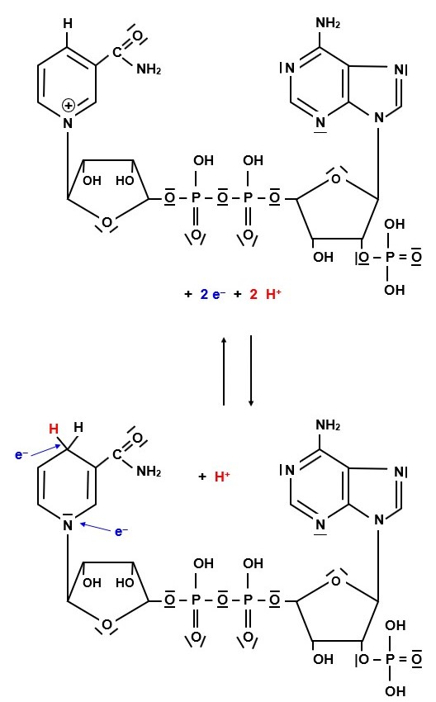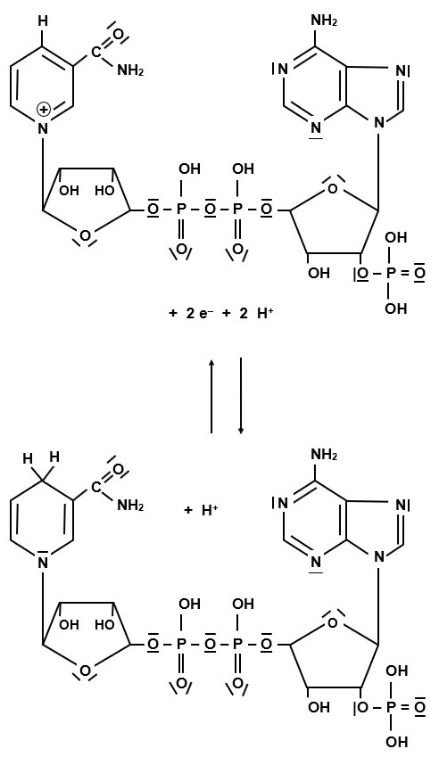

**Graphik** *NADP+-NADPH-Gleichgewicht* Strukturformeln:

schwarzweiß (links) [[jpg]](https://www.bio-nickl.de/wordpress/wp-content/uploads/2025/01/PS_LP_05j_NADP-GGW-sw.jpg); teilweise gefärbt (rechts) [[jpg]](https://www.bio-nickl.de/wordpress/wp-content/uploads/2025/01/PS_LP_05k_NADP-GGW-farbig.jpg); Basisgraphik [[docx]](https://www.bio-nickl.de/wordpress/wp-content/uploads/2025/01/PS_LP_05f_NADP-System-GGW-sw.docx)

Kursteilnehmer, die im Umgang mit komplexen Strukturformeln geübt sind, können in der linken Abbildung (schwarz-weiß) erkennen, an welchen Stellen im Molekül Veränderungen stattgefunden haben, d. h. wo ein Elektron und wo ein Wasserstoff-Ion dazu gekommen ist. Die rechte Abbildung (teilweise gefärbt) zeigt die Lösung auf.

*Hinweis: In meinen Materialien zur Oberstufe im G8 hatten sich in die NADPH-Formel Fehler einge­schlichen, die hier bereinigt sind.*

Fakultativ im eA-Kurs bzw. zur **Begabtenförderung**: Evolutive Aspekte

*Die evolutiven Aspekte werden im LehrplanPLUS nicht genannt und stellen deshalb keine Lern­inhalte dar.*

Ursprüngliche Photosynthese-Systeme besitzen nur ein einziges Photosystem (P 700). Zur Re­ge­ne­ra­tion von Chl I+ dient dabei ein Elektronen-Donator, dessen Energieniveau ungefähr bei dem Wert von Chl II* liegt, z. B. elementarer Wasserstoff (H2) oder Wasserstoffsulfid (H2S). Es gibt heute noch Prokaryoten mit solchen Systemen.

Die Ressourcen an Elektronen-Donatoren mit solch hohem Energieniveau sind aber eng be­grenzt. Ein großer Durchbruch war also die Entstehung des Reaktionszentrums mit Chloro­phyll II. Der entscheidene „Trick“ dabei besteht in dem außergewöhnlich niedrigen Energieniveau von Chl II (Chl II+), das es ermöglicht, die Elektronen aus Wasser zu beziehen, das aufgrund seiner hohen Stabilität (ausgedrückt durch ein sehr niedriges Energieniveau) unter üblichen Umständen seine Elektronen nicht abgibt. Dieses Energieniveau (bzw. Redoxpotential) wird durch eine besondere Gestaltung des Proteins erreicht, an das Chl II gebunden ist.

**Ausschließlich zur Begabtenförderung:** Darstellung mit Redoxpotentialen

*Besonders interessierten Kursteilnehmern kann das Informationsblatt PLUS zur Bildung von NADPH weitergegeben werden, auf dem das energetische Modell der NADPH-Bildung mit Redoxpotentialen darge­stellt ist. Zudem werden Hinweise auf weitere Redoxpaare zur Elektro­nenübertragung gegeben.*

**Informationsblatt PLUS** *NADPH-Bildung mit Redoxpotentialen* [[docx]](https://www.bio-nickl.de/wordpress/wp-content/uploads/2025/01/PS_LP_06e_InfoPLUS_Redox.docx) [[pdf]](https://www.bio-nickl.de/wordpress/wp-content/uploads/2025/01/PS_LP_06e_InfoPLUS_Redox.pdf)

**Graphik** *„Z-Schema“ mit Redoxpotentialen* schwarz-weiß [[jpg]](https://www.bio-nickl.de/wordpress/wp-content/uploads/2025/01/PS_LP_06d_Z-Schema-Redox-sw.jpg); farbig [[jpg]](https://www.bio-nickl.de/wordpress/wp-content/uploads/2025/01/PS_LP_06c_Z-Schema-Redox-farbig.jpg)

**Nicht für den Kursunterricht!**

**1.6.2 Chemiosmotisches Modell der ATP-Bildung**

**Arbeitsblatt 7** *ATP-Bildung* [[docx]](https://www.bio-nickl.de/wordpress/wp-content/uploads/2025/01/PS_LP_07_AB_PS7.docx) [[pdf]](https://www.bio-nickl.de/wordpress/wp-content/uploads/2025/01/PS_LP_07_AB_PS7.pdf)

A. T. Jagendorf fand mit seinem Team Anfang der 1960er-Jahre heraus, dass die ATP-Bildung im Chloroplasten nicht durch direkte Phosphorylierung in einer Substratkette erfolgt (wie bei der Glykolyse), sondern durch die Nutzung eines Protonen-Gradienten. *Kein Lerninhalt nach LehrplanPLUS, aber der Versuch dazu ist eine gute Übung zur Erkenntnisgewinnung.*

Der zentrale Versuch dazu ist bei Buchner, Seite 103, M2, sehr anschaulich dargestellt.

Energetischer Aspekt:

Das zweite Produkt der lichtabhängigen Reaktionen ist der Energieträger ATP. Für die Bildung von 1 Molekül ATP aus ADP ist etwa ein Drittel der Energie nötig, das für die Bildung von NADPH aus NADP+ benötigt wird.

Verortung:

Die Moleküle der lichtabhängigen Reaktionen sind in der Thylakoidmembran verankert. Einige sind Transmembran-Proteine, andere sind integrale Proteine, die entweder auf der Matrixseite oder auf der dem Thylakoid-Innenraum zugewandten Seite liegen.

Bei der Übertragung der Elektronen von Wasser auf NADP+ sind außer Chlorophyll noch weite­re Redox-Systeme beteiligt, die in der vereinfachten Darstellung des energetischen Modells (Teilabschnitt 1.6.1) weggelassen sind. Acht davon sind in der folgenden Graphik berück­sichtigt (Bauelemente 1-8). An Bauelement 1 findet die Wasserspaltung, an Bauelement 8 die Reduk­tion von NADP+ statt. Außerdem sind die Reaktionszentren der Photosysteme I (Chl I) und II (Chl II) eingetragen sowie ein Tunnelprotein (9), das Enzym ATP-Synthase, an dem die ATP-Synthese stattfindet.

*Die meisten Details in der folgenden Abbildung stellen lediglich ein Arbeitsmaterial dar und keinesfalls Lerninhalte. Die Darstellung kann zusammen mit den Kursteil­nehmern stark verein­facht werden (vgl. die farbige Abbildung einer alternativen Darstellung weiter unten).*

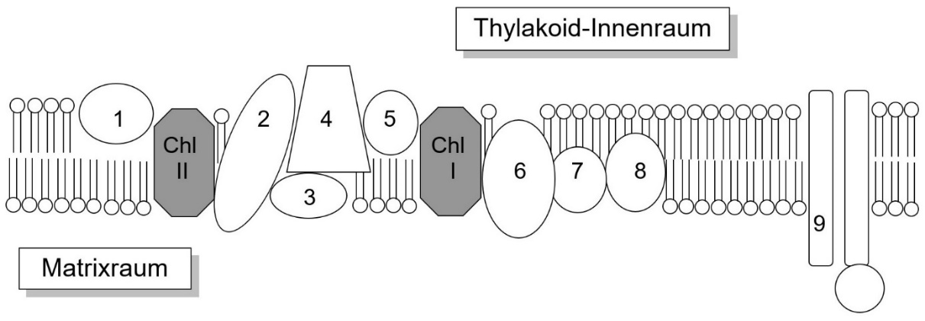

**Legende:**

1 wasserspaltender Komplex (genannt: „Uhrwerk“; mit Mangan)

Elektronentransportkette zwischen den Photosystemen II und I:

2 Plastochinon

3 weitere Plastochinone

4 Cytochrom-Komplex (konkret: Cytochrom b559, früher bezeichnet als Cytochrom f; mit Eisen)

5 Plastocyanin (mit Kupfer)

Elektronentransportkette von Photosystem I bis NADP+:

6 Ferredoxin reduzierende Substanz (FRS)

7 Ferredoxin (mit Eisen)

8 Flavoprotein (Ferredoxin-NADP-Reduktase)

isoliert davon an anderer Stelle in der Thylakoidmembran:

9 ATP-Synthase-Komplex

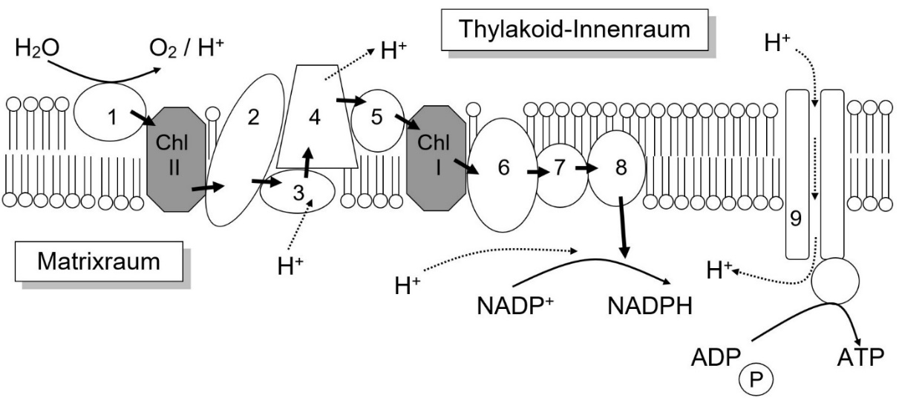

**Graphiken** *Membranproteine zum chemiosmotischen Mechanismus der ATP-Bildung*

leer (oben) [[jpg]](https://www.bio-nickl.de/wordpress/wp-content/uploads/2025/01/PS_LP_07a_ATP-Bldg.jpg); mit Pfeilen (wie auf dem Arbeitsblatt) [[jpg]](https://www.bio-nickl.de/wordpress/wp-content/uploads/2025/01/PS_LP_07b_ATP-Bldg.jpg); ausgefüllt (unten) [[jpg]](https://www.bio-nickl.de/wordpress/wp-content/uploads/2025/01/PS_LP_07c_ATP-Bldg.jpg)

*Die Legende erscheint in verkürzter Form auch auf dem Arbeitsblatt. Die Namen der Bau­elemente 1-8 sowie die weiteren Anmerkungen dazu stellen auf keinen Fall Lerninhalte dar.*

*vgl. Aufgaben 1-4 auf dem Arbeitsblatt 7 „ATP-Bildung“* [[docx]](https://www.bio-nickl.de/wordpress/wp-content/uploads/2025/01/PS_LP_07_AB_PS7.docx) [[pdf]](https://www.bio-nickl.de/wordpress/wp-content/uploads/2025/01/PS_LP_07_AB_PS7.pdf)

*Angeleitet vom Arbeitsblatt erarbeiten sich die Kursteil­neh­mer die Lern­inhalte Schritt für Schritt, indem sie die Graphik ergänzen und deren Aussagen verbalisieren:*

* Eintrag der an der Wasserspaltung sowie der Reduktion von NADP+ beteiligten Stoffe
* Eintrag der Protonen-Bewegung durch die Protonenpumpe
* Protonen-Gradient entlang der Thylakoid-Membran und Zuordnung der pH-Werte: pH 4 im Thylakoid-Innenraum, pH 8 im Matrixraum (gerundete Werte) *
* 3 Mechanismen zum Aufbau des Protonen-Gradienten: Freisetzung von Protonen durch die Wasserspaltung, Transfer von Protonen durch die Protonenpumpe, Verbrauch von Protonen bei der NADPH-Bildung
* passiver Transport von Protonen durch den Tunnel der APT-Synthetase aufgrund der osmotischen Kraft des Protonen-Gradienten, Eintrag der an der ATP-Bildung beteiligten Stoffe

*\*) Setzen Sie nicht einfach voraus, dass alle Kursteilnehmer wissen, dass pH 4 eine ziemlich hohe Konzentration an Oxonium-Ionen bedeutet. Evaluieren Sie sorgfältig, wer bei diesem Aspekt nicht sicher ist und geben Sie einfühlsam die nötige Nachhilfe. Schüler, die mit Chemie nicht gut klar kommen, lassen sich schnell verunsichern und schalten dann ab, wenn ein chemischer Sachverhalt vorausgesetzt wird, den sie (noch) nicht beherrschen, wenn Sie nicht behutsam gegensteuern.*

Farbige Hervorhebung der im Thylakoid-Innenraum neu dazu kommenden sowie der im Matrix­raum verschwindenden Protonen hilft, die drei Mechanismen zum Aufbau des Protonen­gradienten besser zu erkennen:

*vgl. Aufgabe 3.1 auf dem Arbeitsblatt 7 „ATP-Bildung“* [[docx]](https://www.bio-nickl.de/wordpress/wp-content/uploads/2025/01/PS_LP_07_AB_PS7.docx) [[pdf]](https://www.bio-nickl.de/wordpress/wp-content/uploads/2025/01/PS_LP_07_AB_PS7.pdf)

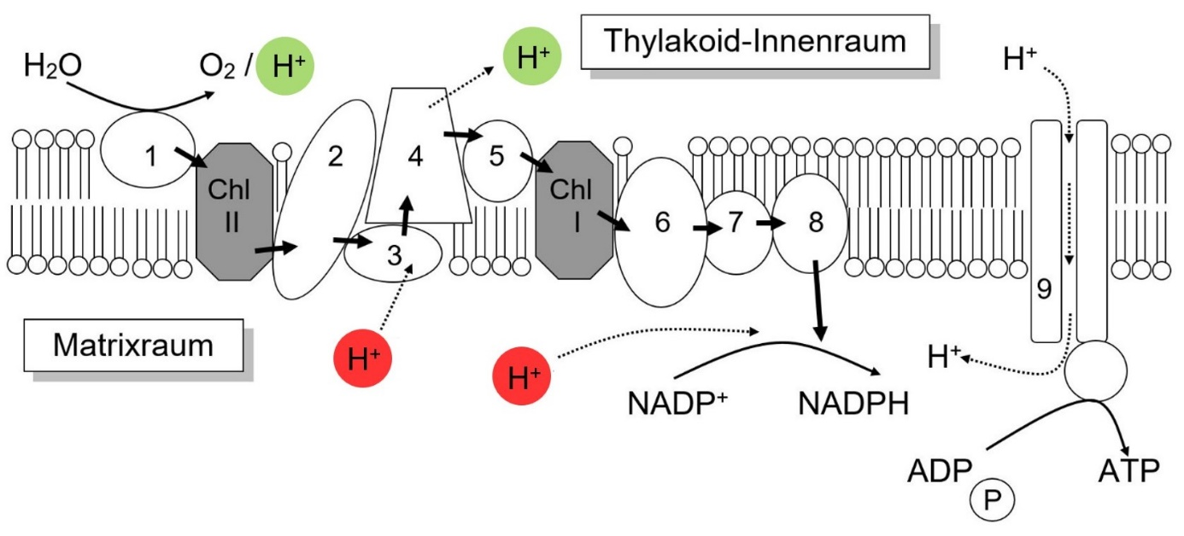**Graphik** *Chemiosmotischer Mechanismus* (wie bei „ausgefüllt“, aber farbig unterlegt) [[jpg]](https://www.bio-nickl.de/wordpress/wp-content/uploads/2025/01/PS_LP_07c1_ATP-Bldg.jpg)

Bedeutung der Formulierung: chemiosmotischer Mechanismus

Osmose = gerichtete Diffusion, durch die ein Konzentrations-Unterschied auf beiden Seiten einer semipermeablen Membran ganz oder (wie hier) teilweise ausgeglichen wird.

Die chemische Reaktion der ATP-Synthese ist gekoppelt an den teilweisen Ausgleich des Protonengradienten, bei dem Energie freigesetzt wird. Die treibende Kraft ist das Bestreben nach Ausgleich eines Konzentrations-Unterschieds, der an einer Biomembran eine osmotische Kraft darstellt. *Das Prinzip ist den Kursteilnehmer bereits aus der Neurobiologie bekannt.*

*vgl. Aufgabe 5 auf dem Arbeitsblatt 7 „ATP-Bildung“* [[docx]](https://www.bio-nickl.de/wordpress/wp-content/uploads/2025/01/PS_LP_07_AB_PS7.docx) [[pdf]](https://www.bio-nickl.de/wordpress/wp-content/uploads/2025/01/PS_LP_07_AB_PS7.pdf)

Energieaspekt (fakultativ):

Die Energie, die für die endotherme Phosphorylierungs-Reaktion notwendig ist, stammt aus den absorbierten Photonen. Der Energiesprung zwischen Chl II* und Chl I im Energie­dia­gramm (vgl. Teilabschnitt 1.6.1) entspricht diesem Energiebetrag.

*Die folgende Darstellung ist eine einfachere Alternative zur oben stehenden und enthält die stöchio­metri­schen Mengenangaben. Sie eignet sich u. a. zur Verbalisierung einer graphischen Dar­stellung. Die Kursteilnehmer können beide Darstellungen vergleichen (unterschiedlich viele Membran­pro­te­ine wurden weggelassen; die Lage in der Membran ist teilweise anders dargestellt).*

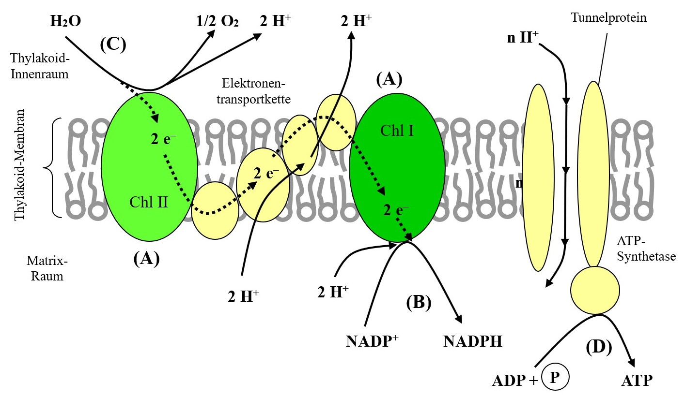 (A) Anregung des Chlorophylls durch Lichtabsorption

(B) Synthese von NADPH durch Reduktion von NADP+

(C) Photolyse des Wassers

(D) ATP-Synthese

**Graphik** *Chemiosmotischer Mechanismus* (Alternative) farbig [[jpg]](https://www.bio-nickl.de/wordpress/wp-content/uploads/2025/01/PS_LP_07d_ATP-Bldg.jpg)

**1.6.3 Zusammenfassung**

*Es ist sinnvoll, an dieser Stelle eine kurze Zusammenfassung zu den lichtabhängigen Reaktio­nen der Photosynthese zu erstellen, um den Blick aufs Ganze zu schärfen.*

In den lichtabhängigen Reaktionen werden die Kurzzeit-Energiespei­cher ATP und NADPH her­ge­stellt, die als Energieträger bzw. Reduktionsmittel in den lichtunabhängigen Reaktionen benötigt werden. Als Abfallprodukt entsteht elementarer Sauerstoff (Sauerstoff-Gas).

Bruttogleichung der lichtabhängigen Reaktionen:

(rot: energiereich)

*vgl. Aufgabe 6 auf dem Arbeitsblatt 7 „ATP-Bildung“* [[docx]](https://www.bio-nickl.de/wordpress/wp-content/uploads/2025/01/PS_LP_07_AB_PS7.docx) [[pdf]](https://www.bio-nickl.de/wordpress/wp-content/uploads/2025/01/PS_LP_07_AB_PS7.pdf)

8 Photonen + 2 H2O + 2 NADP+ + 3 ADP + 3 **P** → 2 NADPH + 2 H+ + 3 ATP + O2

ATP wird hierbei nicht in stöchiometrischen Mengen produziert, das Verhältnis NADPH : ATP = 2 : 3 wird also nur ungefähr erreicht. *Aus didaktischen Gründen ist es sinnvoll, dieses Zahlen­verhältnis als gegeben zu setzen, weil es beim Einsatz in den lichtunabhängigen Reaktionen wieder auftaucht (dort aber stöchiometrisch).*

**Erklärvideo *Lichtreaktion*** (4:41)

<https://studyflix.de/biologie/lichtreaktion-2199>

Einsatz: Für die Erarbeitungsphase zu dicht, aber gut geeignet zur Rekapitulation nach der Besprechung der lichtabhängigen Reaktionen. Aufforderung an die Kursteilnehmer, Fehler und Unschärfen zu be­nennen.

Inhalt: Überblick Photosynthese; „Lichtreaktion“ zur Umwandlung der Lichtenergie in chemische Energie in Form von ATP und NADPH für die „Dunkelreaktion“ (besser dargestellt als im Film „Photosynthese“); Übersicht über die wesentlichen Aspekte der „Lichtreaktion“ (gut visualisiert); Ort der „Lichtreaktion“: Chloroplast (irreführende Bezeichnung der Thylakoidmembran als „innere Membran“); Membranproteine; ab 1:38 Betrachtung der beiden Photosysteme (missverstehbare Aussage: „Chlorophyll wirft grünes Licht zurück“); ab 2:25 Ablauf der „Lichtreaktion“: Elektronentransportkette, Protonenpumpe, Wasserspaltung, NADPH-Synthese; ab 3:37 ATP-Synthese, Protonenbewegungen (Unschärfe: Phosphat wird als P ohne Kreis dargestellt); Bezug zur „Dunkelreaktion“

**Lichtabhängige Reaktionen der Photosynthese**: Animation bei Buchner mit dem Code 03013-042 (QR-Code auf Seite 102 bei Aufgabe 3a). Anschaulich, auch gut geeignet für Modell-Kritik (z. B. wird nicht gezeigt, wann ein Photo­system ein Photon aufnimmt).

*An dieser Stelle kann es sinnvoll sein, einen oder mehrere der folgenden Versuche durchzufüh­ren (denn jetzt haben die Kursteilnehmer die Inhalte bereits verstanden und können die Details der Versuche gut einordnen).*

**ALP** Blatt 09_2_V14: Fluoreszenz

Eine Chlorophyll-Lösung wird belichtet, so dass Chlorophyll-Moleküle in den Anregungszustand kommen. Weil die Energie nicht an die Photosynthese-Maschinerie weiter gegeben werden kann, wird sie in Form von dunkelrotem Fluoreszenz-Licht wieder abgegeben. Das abgegebene Licht hat eine etwas größere Wellenlänge als das aufgenommene Rotlicht (Grund: Energieentwertung) und liegt mit 720 nm an der Grenze des für das menschliche Auge wahrnehmbaren Bereichs.

**ALP** Blatt 09_2_V15: Modellexperiment zur Photoreduktion

Der Versuch zeigt die Elektronenübertragung von einem Elektronen-Donator (hier: Ascorbinsäure) zu einem Elektronen-Akzeptor (hier: Methylrot) in Anwesenheit von Chlorophyll (Blattextrakt), die nur bei Belichtung funktioniert. Die Auswertung ist anspruchsvoll und benötigt deshalb Zeit: eher für den eA-Kurs geeignet.

*Auf die HILL-Reaktion selbst bzw. den Modellversuch dazu würde ich verzichten; der LehrplanPLUS er­wähnt ihn nicht.*

**1.6.4 Zyklischer Elektronentransport**

*Nach meinem Dafürhalten stört die Behandlung des zyklischen Elektronentransports den Fluss der Betrachtung zu den Vorgängen in den beiden Teilen der Photosynthese. Aber sie wird vom LehrplanPLUS ausdrücklich gefordert und steht deshalb hier.*

**Problem:**

Für ihre Lebensvorgänge benötigt die Zelle viel zusätzliches ATP, aber nicht so viel zusätzli­ches NADPH.

**Lösung:**

Statt des nicht-zyklischen Elektronentransports (wie in den Teilabschnitten 1.6.1 und 1.6.2 beschrieben) findet ein zyklischer Elektronentransport statt, bei dem die Elektronen von Chl I* nicht auf NADP+ übertragen werden, sondern über mehrere Redoxsysteme wieder zurück zu Chl I+. Die Protonenpumpe bildet einen Teil dieser Elektronen­transportkette, so dass Protonen gegen den Konzentrations-Gradi­enten vom Matrixraum in den Thylakoid-Innenraum befördert werden. ATP wird auch hier durch den chemiosmotischen Mechanismus an der ATP-Synthase gebildet, angetrieben durch die Energie, die beim teilweisen Ausgleich des Konzentrations-Gradienten freigesetzt wird.

Beim zyklischen Elektronentransport wird also weder Wasser gespalten (das gesamte Photosys­tem II ist nicht daran beteiligt) noch NADPH gebildet.

Fakultative Zusatzinformation:

Der Elektronentransport geht von Chl I* über Ferredoxin, Plastochinon, den Cytochrom-Komplex und Plastocyanin zurück zu Chl I+. Plastochinon und der Cytochrom-Komplex sind die Bestandteile 3 und 4 in der Darstellung von Teilabschnitt 1.6.2, also die Bauelemente der Protonenpumpe.

Die zyklische Photophosphorylierung ist wohl auch beim ganz normalen Ablauf der Photosyn­these beteiligt, denn pro NADPH werden bei der nicht-zyklischen Photophosphorylierung im Durchschnitt weniger als 2 ATP pro NADPH gebildet.

**1.7 Lichtunabhängige Reaktionen = Calvin-Zyklus**

(gA: ca. 2 Stunden; eA: ca. 3 Stunden)

|  |  |
| --- | --- |
| **Inhalte zu den Kompetenzen** | **Kompetenzerwartungen: Die Sch. …** |
| wesentliche Schritte des Calvin-Zyklus: Fixierungs­phase, Reduktionsphase, Regenerationsphase, Bildung von Glucose | charakterisieren den Calvin-Zyklus als Schlüsselstelle für den Aufbau von energiereichen organischen Verbindungen unter Verwendung von NADPH und ATP aus den lichtabhängigen Reaktionen. |

*Die zusätzliche Stunde im eA-Kurs kann für eine vertiefte Betrachtung der chemischen Aspekte genutzt werden. Dabei unbedingt berücksichtigen, dass Nicht-NTG-Schüler in der 11. Klasse keinen Chemie-Unterricht hatten. Ggf. chemische Grundlagen im Biologieunterricht klären und dann auf das Thema Photosynthese anwenden.*

*Die Formulierung des LehrplanPLUS ist eindeutig: Es sind vier Phasen des Calvin-Zyklus zu besprechen; von Erläuterungen zu chemischen Reaktionen oder Strukturformeln ist keine Rede. Nicht einmal das ganz früher übliche C-Körper-Schema wird hier verlangt. Das Arbeitsblatt 8 „Calvin-Zyklus“ beinhaltet eine didaktisch stark reduzierte Form des Kreisprozesses, die aber die Ansprüche des LehrplanPLUS vollständig erfüllt. Nur in Kursen, bei denen alle Teil­nehmer über genügend gefestigte chemische Vorbildung verfügen, können zur Übung (nicht zur Erar­bei­tung von Lerninhalten!) zusätzlich einzel­ne Schritte anhand von Strukturformeln betrachtet werden (im Extremfall erlernen die Kursteilnehmer die che­mi­sche Betrachtung im Biologie­kurs, wofür aber die entsprechende Zeit zur Verfügung gestellt werden müsste. Auf keinen Fall dürfen diese Fertigkeiten einfach vorausgesetzt werden).*

Ein Synonym für „lichtunabhängige Reaktionen“ sind: Sekundärreaktionen und Calvin-Zyklus. Der ungenaue Aus­druck „Dunkelreaktion(en)“ soll im Unterricht nicht verwendet werden.

Melvin Calvin und sein Team haben in mühevoller und langwieriger Kleinarbeit in der Zeit zwischen 1946 und Mitte der 1950er-Jahre herausge­fun­den, wie die Bildung von Glukose aus Kohlenstoffdioxid mit Hilfe von ATP und NADPH in einem Kreisprozess vor sich geht. *Die Tracer-Methode, die sie dabei verwendet haben, wird nur im eA-Kurs besprochen (Teilabschnit 1.5.4).*1961 erhielt Melvin Calvin für diese Arbeit den Nobelpreis.

Der Kreisprozess, in dem Kohlenstoffdioxid fixiert (assimiliert), das Kohlenstoff-Atom unter Ener­gie­aufwand reduziert und letztlich Glukose gebildet wird, heißt Calvin-Zyklus (auch: Calvin-Benson-Zyklus). Weil dieser Kreisprozess auch ohne Licht abläuft, solange ihm von außen NADPH und ATP zugeführt werden, heißt er auch: lichtunabhängige Reaktionen. Im Labor­jargon hat sich dafür auch die Bezeichnung „Dunkelreaktion“ eingebürgert.

**Arbeitsblatt 8** *Calvin-Zyklus* [[docx]](https://www.bio-nickl.de/wordpress/wp-content/uploads/2025/01/PS_LP_08_AB_PS8.docx) [[pdf]](https://www.bio-nickl.de/wordpress/wp-content/uploads/2025/01/PS_LP_08_AB_PS8.pdf)

**Erklärvideo *Calvin Zyklus*** (6:45)

<https://studyflix.de/biologie/calvin-zyklus-2200>

Einsatz: recht anschaulich, praktisch nur zentrale Lerninhalte, deshalb auch in der Erarbeitungsphase gut einsetzbar

Inhalt: Kohlenstoff aus Kohlenstoffdioxid (Fehler: Das Kugel-Stab-Modell ist gewinkelt, nicht linear.); Reduktion des Kohlenstoffs in einem Kreisprozess; ATP und NADPH als Energielieferanten; Chloroplast; ab 2:10 Schema des Ablaufs im Calvin Zyklus: Kohlenstoffdioxid-Fixierung kurz angerissen; Rolle der beiden Energieträger; Temperaturabhängigkeit; ab 3:15 Einteilung des Calvin-Zyklus in drei Phasen (mit einem einfachen C-Körper-Schema): Kohlenstoffdioxid-Fixierungsphase (mit RuBisCO = RubP, Spaltung in PGS; im Stoffnamen wird fälschlich das Komma mitgesprochen); Reduktionsphase: Reduktion von PGS zu GAP mit Zwischenschritt, Kreisprozess der Energieträger; Regenerationsphase: RuBisCO aus 5/6 von GAP sowie Glukose aus 1/6 von GAP (gut dargestellt), Verwendung der Glukose; Summenglei­chung des Calvin Zyklus mit Energiebilanz

**1.7.1 Die vier Schritte des Calvin-Zyklus**

*didaktisch stark reduziert, ohne Betrachtung chemischer Details und vorläufig noch ohne stö­chio­metrische Zahlenverhältnisse*

*vgl. Aufgaben 1 und 2 auf dem Arbeitsblatt 8 „Calvin-Zyklus“* [[docx]](https://www.bio-nickl.de/wordpress/wp-content/uploads/2025/01/PS_LP_08_AB_PS8.docx) [[pdf]](https://www.bio-nickl.de/wordpress/wp-content/uploads/2025/01/PS_LP_08_AB_PS8.pdf)

**I Fixierungsphase**

Es ist sehr schwer, das chemisch sehr stabile und deshalb reaktionsträge Molekül Kohlen­stoff­dioxid zu packen und an ein organisches Akzeptormolekül A zu binden. Dazu braucht es ein ganz besonderes Enzym nämlich die Ribulose-1,5-bisphosphat-Carboxylase (kurz: RuBisCO), das die Bindung eines Moleküls Kohlenstoffdioxid an das organische Akzeptormolekül Ribulo­se-1,5-bisphosphat (bezeichnet als Akzeptor A) katalysiert. Weil mit diesem Reaktionsschritt das (anorganische) Kohlen­stoff­dioxid nun Bestandteil eines organischen Moleküls wird, han­delt es sich hierbei um (autotrophe) Assimilation (Teilabschnitt 1.1.4). *Der genaue Name des Enzyms wie der des Akzeptormoleküls stellen aus meiner Sicht keine Lerninhalte dar (außer die Kursteilnehmer verstehen jedes einzelne Detail dieser Namen).*

*Rückgriff auf Teilabschnitt 1.1.4: Assimilation.*

Das in der Thylakoidmembran sitzende Enzym RuBisCo sollte an dieser Stelle gewürdigt werden: Es vollbringt nicht nur die Katalyse einer außergewöhnlich herausfordernden che­mi­schen Reaktion, sondern dürfte auch das häufigste Enzym in der Natur sein (es stellt etwa die Hälfte der Menge aller löslichen Blattproteine). Die Fixierung von Kohlenstoffdioxid an ein Akzeptor-Molekül ist die Voraussetzung für die Bildung von Glukose, aus der letztendlich alle Stoffe der Biomasse hergestellt werden. Ich bin mir sicher: Hätten die alten Ägypter dieses Enzym gekannt, hätten sie es als Göttin Rubisco verehrt und ihr, wie dem Sonnengott Ra, Tempel erbaut.

**II Reduktionsphase**

*Es wird darauf verzichtet darzustellen, dass das unmittelbare Fixierungsprodukt ein instabiler C6-Körper ist, der in zwei C3-Körper zerfällt, die ineinander umgewandelt werden. Als (mittel­bares) Fixierungsprodukt wird der C3-Körper Phosphoglycerinsäure (Phosphoglycerat, PGS) angesehen, aber weder mit Formel noch mit Namen vorgestellt.*

*Rückgriff auf Teilabschnitt 1.1.2: Photosynthese als endotherme Redoxreaktion.*

Das Fixierungsprodukt A-CO2, in dem das aus dem Kohlenstoffdioxid stammende Kohlenstoff­atom noch in oxidierter Form vorliegt*, wird zunächst durch ATP-Spaltung auf ein höheres Energie­niveau gebracht und anschließend mit Hilfe von NADPH reduziert. Dabei entsteht ein (reduziertes) Zwischenprodukt B.

*Bei dem Zwischenprodukt handelt es sich um Phosphoglycerinaldehyd (PGA), der aber weder mit Formel noch mit Namen vorgestellt wird.*

*\*) Formal hat das Kohlenstoffatom der Carboxygruppe die Oxidationszahl +III und nicht +IV, aber die noch fehlende Oxidationsstufe versteckt sich im Rest des Fixierungsprodukts. Solche Feinheiten werden im Unterricht aber nicht angesprochen.*

**III Bildung von Glukose**

*Rückgriff auf Teilabschnitt 1.1.1: Glukose als Produkt der Photosynthese*

Ein Sechstel der Menge an Zwischenprodukt B wird bei der komplexen Umgestaltung in Glu­kose umgewandelt und aus dem Kreisprozess heraus geschleust.

**IV Regenerationsphase**

*Rückgriff auf Teilabschnitt 1.1.2: Photosynthese als endotherme Reaktion*

Das reduzierte Zwischenprodukt B wird in komplizierter Weise durch verschiedene Reaktions­schritte mehrfach umgestaltet. Dabei entsteht unter ATP-Spaltung aus fünf Sechsteln der Menge an Zwischenprodukt B der Kohlenstoffdioxid-Akzeptor (Regeneration des Akzeptors). Damit schließt sich der Kreisprozess.

*Das folgende Schema entsteht Schritt für Schritt, stellt also das Endergebnis für den Teilab­schnitt 1.7.1 dar. Das bei diesem Kreisprozess entstehende Wasser ist in der Graphik aus Gründen der Ver­einfa­chung nicht eingetragen.*

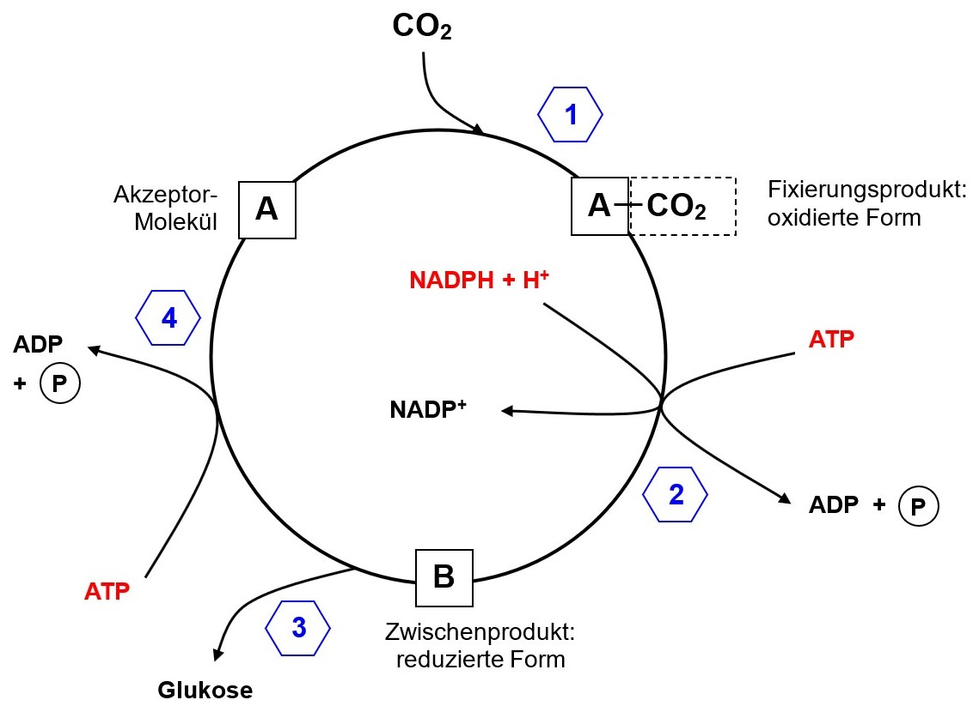

(1) CO2-Fixierung (2) Reduktion des Kohlenstoffs

(3) Synthese von Glucose (4) Regeneration des Akzeptor-Moleküls

**Graphik** *Calvin-Zyklus* leer [[jpg]](https://www.bio-nickl.de/wordpress/wp-content/uploads/2025/01/PS_LP_08a_Calvin.jpg); ausgefüllt (wie oben, ohne Koeffizienten) [[jpg]](https://www.bio-nickl.de/wordpress/wp-content/uploads/2025/01/PS_LP_08b_Calvin.jpg)

**1.7.2 Bruttogleichung des Calvin-Zyklus**

Beim Calvin-Zyklus werden pro Kohlenstoffdioxid-Molekül in der Reduktionsphase 2 Moleküle NADPH und 2 Moleküle ATP verbraucht, in der Regenerationsphase wird ein weiteres Molekül ATP eingesetzt. Die Reduktion des Kohlenstoff-Atoms erfolgt um vier Stufen (von Oxidationszahl +IV auf Oxidationszahl 0), weil es von NADPH insgesamt 4 Elektronen übernimmt.

*Mit Hilfe dieser Angaben und dem Schema des Kreisprozesses erstellen die Kursteilnehmer die Bruttogleichung des Calvin-Zyklus entweder bezogen auf 1 CO2 oder auf 6 CO2. Die Gleichung muss stöchiometrisch stimmig sein, d. h. die freien Protonen und das entstehende Wasser müs­sen darin vorkommen. Die energiereichen Stoffe können farblich hervorgehoben werden, um die Energieumwandlung zu verdeutlichen.*

*Im Gegensatz zu den lichtabhängigen Reaktionen, bei denen ATP nicht in streng stöchiometri­schen Mengen gebildet wird, erfolgt der Einsatz von ATP in den lichtunabhängigen Reaktionen stöchiometrisch.*

*vgl. Aufgabe 3 auf dem Arbeitsblatt 8 „Calvin-Zyklus“* [[docx]](https://www.bio-nickl.de/wordpress/wp-content/uploads/2025/01/PS_LP_08_AB_PS8.docx) [[pdf]](https://www.bio-nickl.de/wordpress/wp-content/uploads/2025/01/PS_LP_08_AB_PS8.pdf)

(rot: energiereich)

CO2 + 3 ATP + 2 NADPH + 2 H+ → 1/6 C6H12O6 + 3 ADP + 3 + 2 NADP+ + H2O

bzw.:

6 CO2 + 18 ATP + 12 NADPH + 12 H+ → C6H12O6 + 18 ADP + 18 + 12 NADP+ + 6 H2O

Aufgabe 4 (Buchner, Seite 126) stellt eine schöne Transferübung zum Calvinzyklus dar.

**1.7.3 Chemische Details** (fakultativ, nur eA)

*Der LehrplanPLUS verlangt die Betrachtung der folgenden chemischen Details nicht. Ich würde sie im gA-Kurs überhaupt nicht berücksichtigen, allenfalls in einem eA-Kurs mit entsprechend hohem Interesse an chemischen Betrachtungen sowie dem nötigen Vorwissen bei allen Kursteilnehmern bzw. zur* ***Begabtenförderung****.*

*Während in Teilabschnitt 1.7.1 die wesentlichen Grundprinzipien des Calvin-Zyklus besprochen wurden, geht es in Teilabschnitt 1.7.3 um die chemischen Mechanismen, die ihnen zugrunde liegen. Die Kursteilnehmer ordnen den folgenden Formeln die Namen der Stoffe zu, beschrei­ben je­weils die Stoffumwandlung (unter Benennung der funktionellen Gruppen) und ordnen die drei Reaktionen den Phasen des Calvin-Zyklus zu.*

*Alle diese chemischen Details stellen nach LehrplanPLUS keine Lerninhalte dar, niemand muss im Biologiekurs eine solche Strukturformel auswendig lernen.*

**Arbeitsblatt PLUS 9** *Calvin-Zyklus nach Formeln* [[docx]](https://www.bio-nickl.de/wordpress/wp-content/uploads/2025/01/PS_LP_10_AB_PLUS_PS.docx) [[pdf]](https://www.bio-nickl.de/wordpress/wp-content/uploads/2025/01/PS_LP_10_AB_PLUS_PS.pdf)

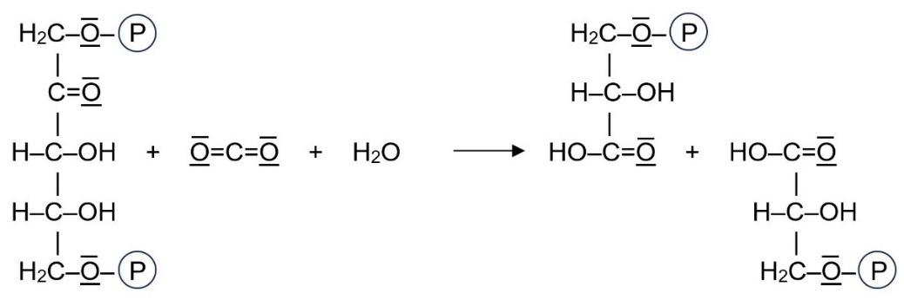Fixierungs-Phase:

Ribulose-1,5-bisphosphat 3-Phosphoglycerinsäure

**Graphik** *CO2-Fixierung* in Strukturformeln [[jpg]](https://www.bio-nickl.de/wordpress/wp-content/uploads/2025/01/PS_LP_10a_Fix.jpg)

Reduktions-Phase:

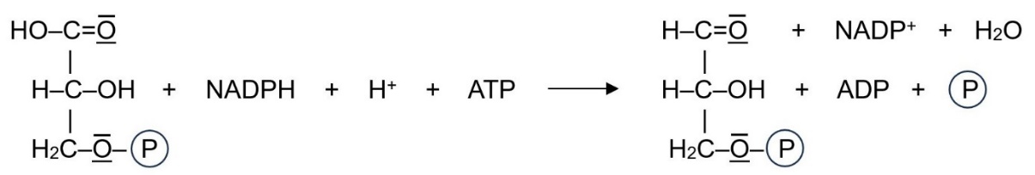

3-Phosphoglycerinsäure 3-Phosphoglycerinaldeyd

**Graphik** *Reduktions-Phase* in Strukturformeln [[jpg]](https://www.bio-nickl.de/wordpress/wp-content/uploads/2025/01/PS_LP_10b_Red.jpg)

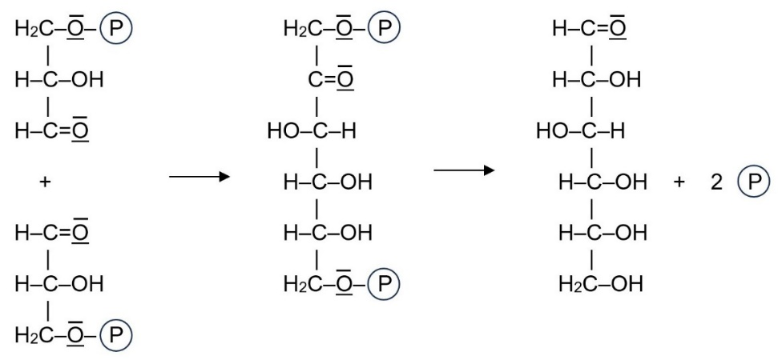

Bildung von Glucose:

3-Phosphoglycerinaldeyd Fructose-1,6-bisphosphat Glukose

**Graphik** *Bildung von Glukose* in Strukturformeln [[jpg]](https://www.bio-nickl.de/wordpress/wp-content/uploads/2025/01/PS_LP_10c_Glc.jpg)

**1.8 Zusammenhang der Primär- und Sekundär-Reaktionen**

(ca. 1 Stunde)

|  |  |
| --- | --- |
| **Inhalte zu den Kompetenzen** | **Kompetenzerwartungen: Die Sch. …** |
| Zusammenhang der lichtabhängigen und lichtunab­hängigen Reaktionen (Primär- und Sekundärreaktio­nen) | – |

*Die im Kasten stehende Formulierung aus dem LehrplanPLUS tauchte schon im Teilabschnitt 1.5.1 auf und wird hier in aller Kürze noch einmal aufgegriffen. Es ist sehr hilfreich, wenn nach der Besprechung der lichtabhängigen und der lichtunabhängigen Reaktionen der Zusammen­hang zwischen den beiden Teilen der Photosynthese ein weiteres Mal betrachtet wird.*

*Dabei entwickeln die Kursteilnehmer eine Blackbox-Darstellung der Photosynthese, bei der alle Details innerhalb der Blackboxen weggelassen sind. Die Darstellung baut auf der Graphik aus Teilabschnitt 1.5.1 auf, enthält aber als wesentliches neues Element mit der Rückführung der energiearmen Formen ADP und NADP+ in die Primärreaktionen den Stoffkreislauf im ATP- und NADP-System.*

*Zunächst werden in das Schema nur die Stoffe eingetragen, in einem zweiten Schritt folgen dann anhand des Vorwissens die stöchiometrischen Mengenverhältnisse in Form der Koeffi­zienten. Dieser Teil eignet sich auch gut für Partnerarbeit. Dabei werden die bereits besproche­nen Vorgänge wiederholt und zueinander in Beziehung ge­setzt. Schließlich wird die graphische Darstellung verbal beschrieben, wobei die verschiedenen Fachbegriffe verwendet werden (Anregung, Photolyse, Fixierung, Reduktion, Bildung von Glukose).*

**Arbeitsblatt 10** *Zusammenhang LR DR* [[docx]](https://www.bio-nickl.de/wordpress/wp-content/uploads/2025/01/PS_LP_09_AB_PS9.docx) [[pdf]](https://www.bio-nickl.de/wordpress/wp-content/uploads/2025/01/PS_LP_09_AB_PS9.pdf)

**lichtabhäng.Reaktionen**

**lichtunabh. Reaktionen**

2 NADP+

2 NADPH,H+

3 ATP

3 ADP

+ 3

CO2

1/6 C6H12O6

Glukose

2 H2O

O2

H2O

8 Photonen

**Graphik** *Zusammenhang von Primär- und Sekundärreaktionen* leer [[jpg]](https://www.bio-nickl.de/wordpress/wp-content/uploads/2025/01/PS_LP_09a-Zushang-leer.jpg); ausgefüllt [[jpg]](https://www.bio-nickl.de/wordpress/wp-content/uploads/2025/01/PS_LP_09b-Zushang-vollst.jpg)

*Zum Abschluss des Kapitels Photosynthese ist es sinnvoll, die eine oder andere* ***Übungsaufgabe*** *zu stellen, die auch als Vorbereitung auf die Klausur dient:*

**Arbeitsblatt 11** *Photosynthese Übungsaufgaben* [[docx]](https://www.bio-nickl.de/wordpress/wp-content/uploads/2025/01/PS_LP_12_AB_PS_Ue.docx) [[pdf]](https://www.bio-nickl.de/wordpress/wp-content/uploads/2025/01/PS_LP_12_AB_PS_Ue.pdf)

Die Darstellungen und Aufgaben zum Zusammenhang von Primär- und Sekundärreaktionen bei Buchner, Seite 104/5 sind sehr anschaulich und Verständnis fördernd.

**1.9 Besonderheiten der C4-Pflanzen** (nur eA)

(ca. 2 Stunden)

|  |  |
| --- | --- |
| **Inhalte zu den Kompetenzen** | **Kompetenzerwartungen: Die Sch. …** |
| Besonderheiten der C4-Pflanzen: Blattanatomie und biochemische Prozes­se; Vergleich der Photosyn­these­raten von C3- und C4-Pflanzen bei ver­schiede­nen äußeren Bedingungen (u. a. Trockenheit) | vergleichen C3- und C4-Pflanzen im Hinblick auf anatomische Besonder­heiten und biochemische Prozesse, um daraus abzuleiten, dass Stoffwech­selwege von Pflanzen eine Angepasstheit an unterschiedliche Standorte sind. |

*Der LehrplanPLUS verlangt auch hier keine Strukturformeln. Sie können ggf. zur Übung im Unter­richt verwendet werden, wobei die Kursteilnehmer die wesentlichen Aussagen (C3- bzw. C4-Körper, Reduktionsschritt usw.) relativ einfach aus den Formeln ableiten können, ohne aber diese Formeln auswendig lernen zu müssen. Beachten Sie: Biologie soll kein Lernfach, sondern ein Verstehfach sein!*

*Von allen Varianten des C4-Stoffwechsels sollte nur eine einzige behandelt werden (Malat-Weg), denn die Kursteilnehmer sollen v. a. das Prinzip kennen lernen, dass Kohlenstoffdioxid zunächst in der einen Zelle gespeichert und danach in einer anderen Zelle in Glukose umge­wandelt wird, um die Phase der Photosynthese-Aktivität zu verlängern. Auch andere Strategien in dieser Hinsicht wie die CAM-Pflanzen bleiben unerwähnt.*

Als Beispiel-Art für den C4-Stoffwechsel habe ich die Kulturpflanze **Mais** (*Zea mays*) gewählt.

**Arbeitsblatt 12** *C4-Pflanzen* [[docx]](https://www.bio-nickl.de/wordpress/wp-content/uploads/2025/01/PS_LP_11_AB_PS10.docx) [[pdf]](https://www.bio-nickl.de/wordpress/wp-content/uploads/2025/01/PS_LP_11_AB_PS10.pdf)

Die wissenschaftliche Webseite zum Thema C4-Pflanzen des Bundesministeriums für Bildung und For­schung ist gut geeignet für eigenständige Recherchen der Kursteilnehmer, wenn sie dafür konkrete Auf­gaben­stellun­gen erhalten: [LINK](https://www.pflanzenforschung.de/de/pflanzenwissen/journal/vergleichende-photosyntheseforschung-forscher-stellen-v-10328)

**1.9.1 Problemstellung**

Die in den vorangegangenen Abschnitten dargestellte Variante der Photosynthese ist bei vielen Pflanzen zu finden. Man bezeichnet sie als C3-Pflanzen, weil das erste fassbare Produkt nach der Fixierung von Kohlenstoffdioxid ein Molekül mit 3 Kohlenstoffatomen ist (die Phospho­glycerinsäure).

Fixierung von Kohlenstoffdioxid bei C3-Pflanzen, katalysiert durch RuBisCO (RubP-Carboxy­lase); *die farbige Hinterlegung demonstriert die Dreiergruppen der Kohlenstoff-Atome*:

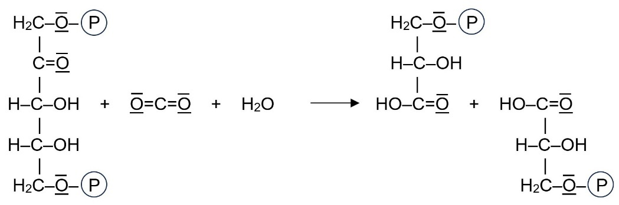

Fixierungsprodukt:

3-Phosphoglycerin­säure

– ein C3-Körper

Akzeptormolekül:

Ribulose-1,5-bisphosphat

**Graphik** *Fixierungs-Phase C3-Pflanzen* in Strukturformeln [[jpg]](https://www.bio-nickl.de/wordpress/wp-content/uploads/2025/01/PS_LP_11aa_C3Fixierg.jpg)

*Die Strukturformeln stellen keine Lerninhalte dar, die Kursteilnehmer sollen lediglich aus die­ser Formeldarstellung den Begriff „C3-Pflanzen“ ableiten und das C-Körper-Schema als neue Schreibweise kennenlernen:*

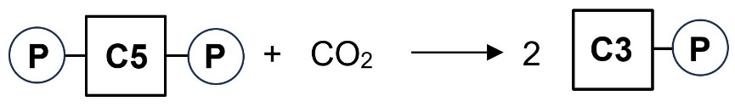

**Graphik** *Fixierungs-Phase C3-Pflanzen* als C-Körper-Schema [[jpg]](https://www.bio-nickl.de/wordpress/wp-content/uploads/2025/01/PS_LP_11a_C3Fixierg.jpg)

*vgl. Aufgabe 1.1 auf dem Arbeitsblatt 12 „C4-Pflanzen“* [[docx]](https://www.bio-nickl.de/wordpress/wp-content/uploads/2025/01/PS_LP_11_AB_PS10.docx) [[pdf]](https://www.bio-nickl.de/wordpress/wp-content/uploads/2025/01/PS_LP_11_AB_PS10.pdf)

Wenn bei starker Trockenheit (Wassermangel) bzw. bei hohen Temperaturen die Spaltöffnungen geschlossen sind (vgl. Teilabschnitt 1.2.5), fehlt während dieser Phase der Nachschub an Kohlen­­stoffdioxid, so dass die lichtunabhängigen Reaktionen nicht ablaufen können. Dies schränkt die Bildung von Glukose ein.

In Gebieten, bei denen starke Trockenheit bzw. hohe Temperaturen vorherrschen, setzen sich deshalb v. a. Pflanzen durch, die während der feuchteren bzw. kühleren Stunden Kohlenstoff­dioxid aufnehmen und einige Stunden lang zwischenspeichern.

Einen wesentlichen Mechanismus zur Zwischenspeicherung von Kohlenstoffdioxid besitzen die sogenannten C4-Pflanzen, zu denen vor allem Gräser zählen, darunter auch viele Nutzpflan­zen wie Mais, Zuckerrohr oder Hirse, aber auch Vertreter anderer Pflanzenfamilien wie Ama­ranth. Der Mechanismus der Photosynthese bei C4-Pflanzen wurde 1971 aufgeklärt.

*Ein Problem bei den C3-Pflanzen besteht darin, dass das für die Kohlenstoffdioxid-Fixierung zuständige Enzym RuBisCO nicht nur Kohlenstoffdixoid bindet, sondern auch Sauerstoff (letz­teren Effekt nennt man Lichtatmung oder Photorespiration). Die Menge des absorbierten Sau­er­stoffs hängt von der Temperatur, aber auch vom Mengenver­hält­nis der beiden Atemgase ab. Je weniger Kohlenstoffdioxid im Blatt vorliegt, desto ineffizienter arbeitet RuBisCO. Dieses Problem umgehen die C4-Pflanzen, weil bei ihnen die primäre Fixierung von Kohlenstoffdioxid über die PEP-Carboxylase erfolgt, die keinen Sauerstoff bindet. Dieser Aspekt wäre für Kurs­teil­­nehmer zwar gut verständlich, aber er steht nicht im LehrplanPLUS und stellt somit keinen Lerninhalt dar. Freilich könnte die Lichtatmung einmal als Transferaufgabe im Abitur auftau­chen, aber dann müssen alle Informationen dazu im Material vorgegeben sein.*

*Buchner stellt auf Seite 110 die Lichtatmung vor und kommt in der Folge immer wieder darauf zurück. Das sollte Sie auf keinen Fall dazu verführen, diesen Aspekt in Ihren Unterricht einzu­bauen!*

**1.9.2 Primärer Fixierungsschritt bei C4-Pflanzen (Assimilation)**

Bei den sogenannten C4-Pflanzen wird Kohlenstoffdioxid an den C3-Körper Phospho­enol­pyruvat (= PEP) gebunden, so dass der C4-Körper Oxalacetat als primäres Fixierungsprodukt entsteht. Katalysiert wird diese Fixierung durch das Enzym PEP-Carboxylase, die eine erheb­lich höhere Affinität (Bindungsfreudigkeit) zu Kohlenstoffdioxid besitzt als RuBisCO. Weil dieser Fixierungsschritt unter Energieaufwand erfolgt, kann er nur bei Bestrahlung mit Sonnen­licht ablaufen, bei der die Primärreaktion den Energieträger ATP liefert.

Fakultativ: Im Gegensatz zu den C3-Pflanzen, bei denen Kohlenstoffdioxid das direkte Edukt des Fixierungs-Schritts darstellt, muss es bei C4-Pflanzen zunächst in Wasser gelöst werden, wobei Kohlensäure H2CO3 entsteht; diese dissoziiert zu Hydrogencarbonat und Oxonium-Ion. Diese chemische Reaktion wird durch ein Enzym katalysiert und läuft im Cytoplasma ab.

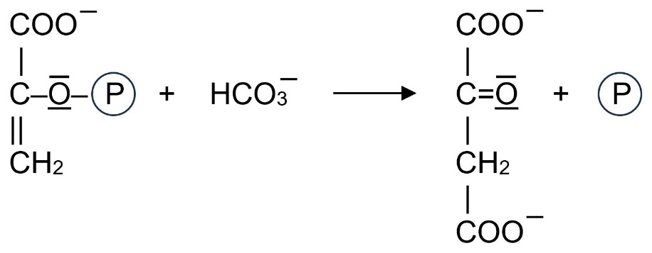

Hydrogen-carbonat

Fixierungsprodukt:

Oxalacetat

– ein C4-Körper

Akzeptormolekül:

Phosphoenolpyruvat (PEP)

– ein C3-Körper

**Graphik** *Vorfixierung bei C4-Pflanzen* in vereinfachten Strukturformeln (ohne Farbunterlegung) [[jpg]](https://www.bio-nickl.de/wordpress/wp-content/uploads/2025/01/PS_LP_11b_C4_Fixierung.jpg)

*Die Kursteilnehmer leiten in erster Linie aus dieser Gleichung den Begriff C4-Pflanzen her und formulieren sie als C-Körper-Schema.*

*vgl. Aufgabe 1.2 auf dem Arbeitsblatt 12 „C4-Pflanzen“* [[docx]](https://www.bio-nickl.de/wordpress/wp-content/uploads/2025/01/PS_LP_11_AB_PS10.docx) [[pdf]](https://www.bio-nickl.de/wordpress/wp-content/uploads/2025/01/PS_LP_11_AB_PS10.pdf)

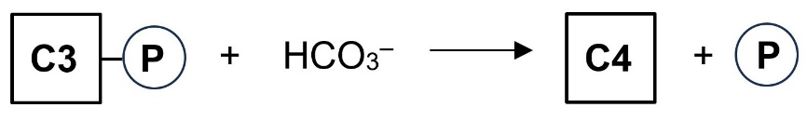

**Graphik** *Vorfixierung bei C4-Pflanzen* alsC-Körper-Schema [[jpg]](https://www.bio-nickl.de/wordpress/wp-content/uploads/2025/01/PS_LP_11c_C4_Fix.CKoe_.jpg)

Fakultativ können in einem chemisch interessierten und entsprechend vorgebildeten Kurs die Stoffnamen mit den Formeln abgeglichen werden (Aufgabe 1.3):

* Pyruvat ist das Anion der Brenztraubensäure = 2-Hydroxy-propensäure; „en“ beschreibt die Doppelbindung zwischen den Kohlenstoffatomen 2 und 3; „ol“ beschreibt die Hyd­roxygruppe; bei PEP ist die Hydroxygruppe mit Phosphorsäure verestert.
* Oxalacetat ist das Anion der Oxalessigsäure = Oxobutan-disäure; „oxo“ be­schreibt die Ketogruppe am Kohlenstoffatom 2.

*Die Formelgleichung oben erscheint stöchiometrisch nicht ausgeglichen, weil das Symbol für Phos­phat auf der linken Seite nicht die gleichen Atome umfasst wie das auf der rechten. Beson­ders kritische Kursteilnehmer sollten die Phosphatgruppe (jeweils doppelt dissoziiert) als vollstän­di­ge Strukturformel schreiben; dann sieht man, dass die Gleichung stimmt. Hier die Lösung:*

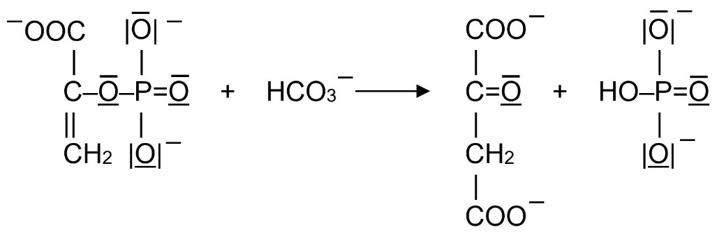

Hydrogen-carbonat

Akzeptormolekül:

Phosphoenolpyruvat (PEP)

Fixierungsprodukt:

Oxalacetat

**Graphik** *Vorfixierung* *bei* *C4-Pflanzen in vollständigen Strukturformeln* [[jpg]](https://www.bio-nickl.de/wordpress/wp-content/uploads/2025/01/PS_LP_11d_C4_Fix_vollst.jpg)

**1.9.3 Blattanatomie bei C4-Pflanzen**

Die Fixierung (streng genommen: Vorfixierung) des Kohlenstoffdioxids und die Reduktion des Kohlenstoffs finden bei den C4-Pflanzen in zwei verschiedenen Zelltypen statt, sind also räum­lich voneinander getrennt.

Die Laubblätter bei C4-Pflanzen unterscheiden sich anatomisch von den klassischen Laubblät­tern der C3-Pflanzen. Zwar gibt es auch in den Blättern der C4-Pflanzen luftgefüllte Hohl­räume, aber eine Differenzierung in Palisaden- und Schwammgewebe („Schichtentyp“) fehlt.

Die Blätter von C3- wie von C4-Pflanzen werden von Leitbündeln durchzogen. Sie enthalten Leitungen für den Transport von Wasser von unten nach oben sowie Leitungen für den Trans­port von in Wasser gelöster Glukose von oben nach unten.

Die Leitbündel bei C4-Pflanzen sind von einer einzelligen Schicht von Zellen umhüllt, die man als Leitbündelscheide bezeichnet („Kranztyp“). Um die Leitbündelscheide herum und in den übrigen Innenräumen des Blattes befindet sich das Mesophyll (*mesos*, altgriechisch: Mitte; *phyllon*, altgriechisch: Blatt). Es ist aus Mesophyllzellen aufgebaut, die anders differenziert sind als die Zellen der Leitbündelscheide, die man Leitbündelscheidenzellen nennen kann.

*(Die Begriffe Schichtentyp und Kranztyp können weggelassen werden.)*

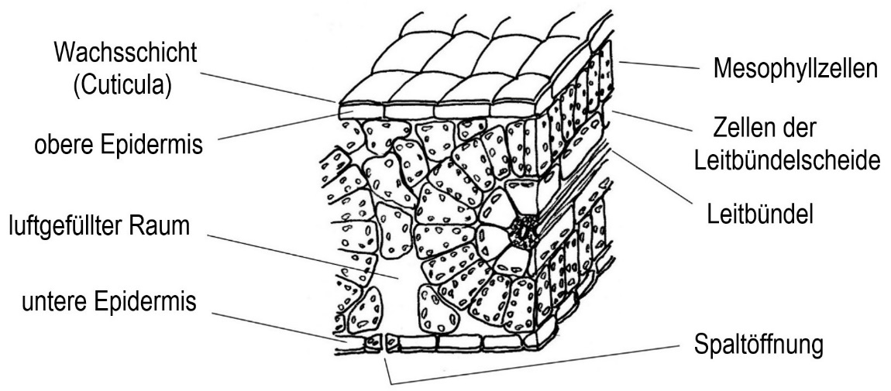

**Graphik** *Blockdiagramm Blatt C4-Pflanze* leer [[jpg]](https://www.bio-nickl.de/wordpress/wp-content/uploads/2025/01/PS_LP_11e_Anatomie-leer.jpg); mit Strichen [[jpg]](https://www.bio-nickl.de/wordpress/wp-content/uploads/2025/01/PS_LP_11f_Anatomie_Striche.jpg); ausgefüllt [[jpg]](https://www.bio-nickl.de/wordpress/wp-content/uploads/2025/01/PS_LP_11g_Anatomie_beschr.jpg)

*vgl. Aufgabe 2 auf dem Arbeitsblatt 12 „C4-Pflanzen“* [[docx]](https://www.bio-nickl.de/wordpress/wp-content/uploads/2025/01/PS_LP_11_AB_PS10.docx) [[pdf]](https://www.bio-nickl.de/wordpress/wp-content/uploads/2025/01/PS_LP_11_AB_PS10.pdf)

Die (Vor-)Fixierung des Kohlenstoffdioxids findet in den Mesophyllzellen statt, während die Reduk­tion des Kohlenstoffs in den Zellen der Leitbündelscheide abläuft.

Eine sehr anschauliche Darstellung der C4-Blattanatomie zeigt auch Abb. 91.1 in Linder Biologie, Ge­samt­band. Schroedel 2010, Seite 91.

Zusatzwissen: Obwohl der zelluläre Blattaufbau bei C3- und C4-Pflanzen recht unterschiedlich gestaltet ist, sind die genetischen Unterschiede, die dafür verantwortlich sind, nur gering. Immerhin besitzen C3-Pflanzen Leitbündelscheiden in ihren Wurzeln.

**1.9.4 Photosynthese bei C4-Pflanzen**

**a) Mesophyllzellen: Vorfixierung, Reduktion, Transport**

Vorfixierung:

Die Mesophyllzellen haben direkten Kontakt zu den luftgefüllten Räumen im Blatt. Kohlen­stoff­dioxid aus dem Luftraum diffundiert in die Mesophyllzellen, wird dort enzymatisch in Hydrogencarbonat (HCO3–) umgewandelt und mit Hilfe des Enzyms PEP-Carboxylase an das Akzeptormolekül PEP gebunden, wobei Phosphat freigesetzt wird und Oxalacetat entsteht (vgl. Teilabschnitt 1.9.2). Weil die endgültige Fixierung von Kohlenstoffdioxid und dessen Assimila­tion erst in den Zellen der Leitbündelscheide erfolgt, bzeichnet man den Fixierungsschritt in den Mesophyllzellen als Vorfixierung.

Reduktion:

Oxalacetat wird in den Mesophyllzellen anschließend sehr schnell mit Hilfe von NADPH zu Malat (dem Anion der Äpfelsäure) reduziert *(die zweite Carboxygruppe ist hier nicht dissoziiert geschrieben, weil sich weiter unten die CO2-Abspaltung dann besser darstellen lässt)*:

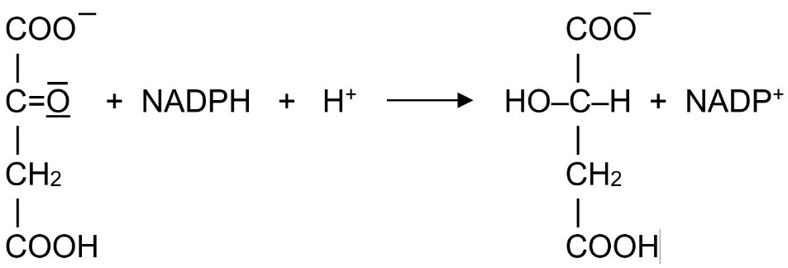

Oxalacetat Malat

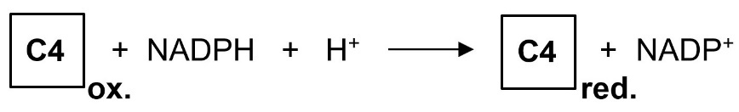

**Graphik** *Reduktion von Oxalacetat* in Strukturformeln [[jpg]](https://www.bio-nickl.de/wordpress/wp-content/uploads/2025/01/PS_LP_11h_C4_Reduktion.jpg); als C-Körper [[jpg]](https://www.bio-nickl.de/wordpress/wp-content/uploads/2025/01/PS_LP_11i_C4_Red_CKoe.jpg)

*vgl. Aufgabe 3.1 auf dem Arbeitsblatt 12 „C4-Pflanzen“* [[docx]](https://www.bio-nickl.de/wordpress/wp-content/uploads/2025/01/PS_LP_11_AB_PS10.docx) [[pdf]](https://www.bio-nickl.de/wordpress/wp-content/uploads/2025/01/PS_LP_11_AB_PS10.pdf)

Solange die Spaltöffnungen noch geöffnet sind, so dass frisches Kohlenstoffdioxid in das Blatt diffundieren kann, und solange das Blatt belichtet wird, so dass ATP und NADPH erzeugt werden, produzieren die Chloroplasten der Mesophyllzellen Malat und reichern es an. Der C4-Körper Malat stellt somit die Speicherform für Kohlenstoffdioxid dar.

*Weil die Strukturformeln keine Lerninhalte darstellen, werden die beiden Vorgänge in den Mesophyllzellen als C-Körper-Schema formuliert:*

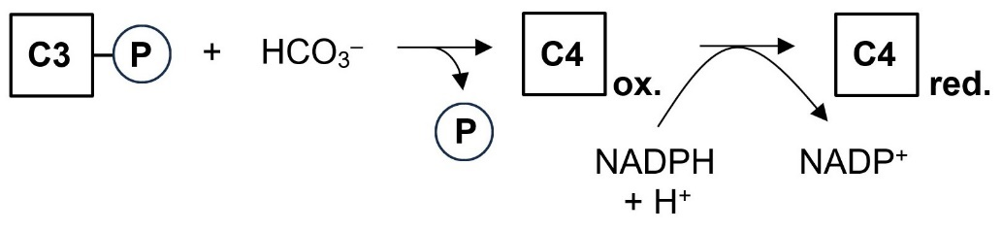

PEP Hydrogencarbonat Oxalacetat Malat

**Graphik** *Reduktion in der Mesophyllzelle* als C-Körper-Schema [[jpg]](https://www.bio-nickl.de/wordpress/wp-content/uploads/2025/01/PS_LP_11k_C4_Fix.Red_CKoe.jpg)

*Oxalacetat wird bei manchen C4-Pflanzen in Aspartat umgewandelt, wobei eine Aminogruppe in das Molekül eingebracht wird. Auf diesen Stoffwechselweg sollte im Schulunterricht unter keinen Umständen eingegangen werden. – Bei der Reduktion entsteht L-Malat; auch die nähere Bezeichnung der Stereoisomerie ist kein Thema im Biologieunterricht.*

Transport:

Das Zytoplasma benachbarter Pflanzenzellen ist über schmale Kanäle in der Zellwand mitein­ander verbunden, die als Plasmodesmen bezeichnet werden *(dieser Fachbegriff stellt keinen Lerninhalt dar)*. Malat diffundiert passiv entlang des Konzentrations-Gradienten über die Plas­mo­desmen in die Zellen der Leitbündelscheide ein. Der Gradient entsteht dadurch, dass in den Mesophyllzellen (bei Zufuhr von Kohlenstoffdioxid) Malat ständig neu gebildet und in den Zellen der Leitbündelscheide ständig verbraucht wird. Sobald die Spaltöffnungen geschlossen sind, verringert sich dieser Gradient kontinuierlich.

**b) Zellen der Leitbündelscheide: CO2-Freisetzung, Calvinzyklus, Transport**

Freisetzung von Kohlenstoffdioxid:

In den Zellen der Leitbündelscheide wird Malat mit Hilfe von NADP+ oxidiert, wobei Kohlen­stoffdioxid freigesetzt wird. Aus dem C4-Körper Malat entsteht so der C3-Körper Pyruvat (Anion der Brenztraubensäure). Die Zellwände der Zellen der Leitbündelscheide enthalten Korkstoff (Suberin), der eine Rückdiffusion des freigesetzten Kohlenstoffdioxids in die Meso­phyllzellen verhindert.

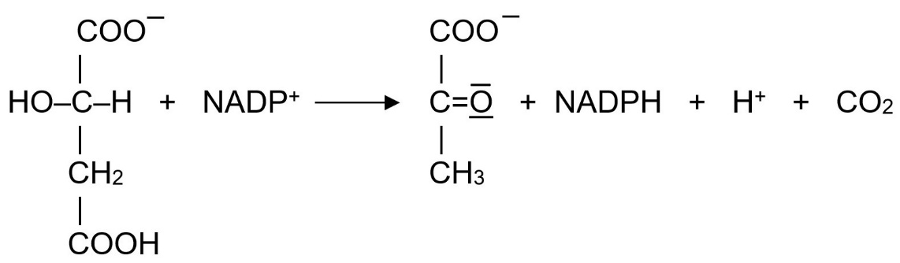

Malat Pyruvat

ein C4-Körper ein C3-Körper

*Die Kursteilnehmer „übersetzen“ diese Formelgleichung in ein C-Körper-Schema:*

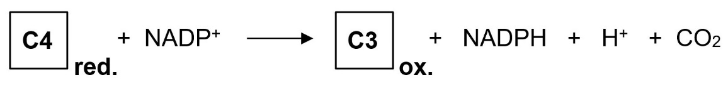

**Graphik** *Freisetzung von CO2* in Strukturformeln [[jpg]](https://www.bio-nickl.de/wordpress/wp-content/uploads/2025/01/PS_LP_11l_C4_Freis.jpg); als C-Körper [[jpg]](https://www.bio-nickl.de/wordpress/wp-content/uploads/2025/01/PS_LP_11m_C4_Freis_CKoe.jpg)

*vgl. Aufgabe 3.2 auf dem Arbeitsblatt 12 „C4-Pflanzen“* [[docx]](https://www.bio-nickl.de/wordpress/wp-content/uploads/2025/01/PS_LP_11_AB_PS10.docx) [[pdf]](https://www.bio-nickl.de/wordpress/wp-content/uploads/2025/01/PS_LP_11_AB_PS10.pdf)

Calvinzyklus:

Die Zellen der Leitbündelscheide besitzen – im Gegensatz zu den Mesophyllzellen – alle Enzy­me für den Calvinzyklus, also auch das Enzym RuBisCO, das nun die Bindung von Kohlen­stoffdioxid an das Akzeptormolekül Ribulose-1,5-bisphosphat (C5-Körper) katalysiert, wobei zwei Moleküle des Fixierungsprodukts Phosphoglycerinsäure (C3-Körper) entstehen, die – wie in Teilabschnitt 1.7.1 dargestellt – reduziert und anschließend in Glukose sowie den Akzeptor umgewandelt werden. *(Hier bietet sich eine schöne Gelegenheit, dieses Vorwissen zu wieder­holen.)*

Transport:

Glukose wird teilweise zwischenzeitlich in Form von Stärke gespeichert, im Wesentlichen aber an die Zellen des Leitbündels abgegeben, die für den Transport des Zuckers zuständig sind und ihn in die übrigen Teile der Pflanze verfrachten. *(Ich würde darauf verzichten, diesen Teil des Leitbündels zu benennen. Nur zur Erinnerung für die Lehrkraft: Im Phloem / Bastteil / Siebteil wird Zucker transportiert.)*

Das freigesetzte Pyruvat diffundiert aufgrund des Konzentrations-Gradienten über die Plasmo­desmen zurück in die Mesophyllzellen.

**c Mesophyllzellen: Regeneration**

Regeneration des Akzeptor-Moleküls PEP:

Der C3-Körper Pyruvat wird in den Chloroplasten der Mesophyllzellen unter Verbrauch von ATP in Phosphoenolpyruvat (PEP) umgewandelt. Dies stellt eine Phosphorylierung und eine Isomerisierung dar (letzteres, weil die Doppelbindung ihre Lage verändert). PEP wird danach aus dem Chloroplasten ausgeschleust und steht im Cytoplasma wieder für die Fixierung von Kohlenstoffdioxid zur Verfügung. *Auch diesen Vorgang formulieren die Kursteilnehmer als C-Körper-Schema.*

*Diese Umwandlung sollte in vereinfachter Weise dargestellt werden, ohne dass dabei AMP und Pyrophosphat auftreten (s. u.), so dass formal ADP aus ATP entsteht. (Für diese Vereinfachung hat sich auch die Redaktion von Linder Biologie, Schroedel 2010 entschieden; vgl. Abb. 91.1 auf Seite 91).*

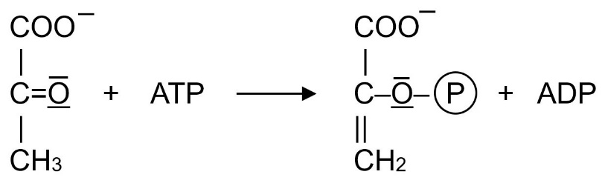

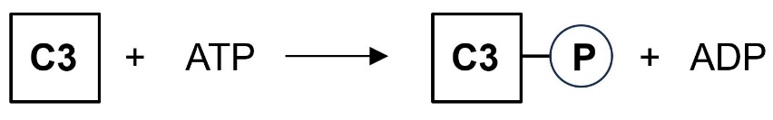

Pyruvat Phosphoenolpyruvat

**Graphik** *Regeneration von PEP* inStrukturformeln [[jpg]](https://www.bio-nickl.de/wordpress/wp-content/uploads/2025/01/PS_LP_11n_C4_Regen.jpg); als C-Körper [[jpg]](https://www.bio-nickl.de/wordpress/wp-content/uploads/2025/01/PS_LP_11o_C4_Regen_CKoe.jpg)

*vgl. Aufgabe 3.3 auf dem Arbeitsblatt 12 „C4-Pflanzen“* [[docx]](https://www.bio-nickl.de/wordpress/wp-content/uploads/2025/01/PS_LP_11_AB_PS10.docx) [[pdf]](https://www.bio-nickl.de/wordpress/wp-content/uploads/2025/01/PS_LP_11_AB_PS10.pdf)

Zusatzinformation: Bei der Phosphorylierung tritt hier eine Besonderheit auf: Der dritte Phos­phat­rest des ATP spaltet sich ab und verbindet sich mit einem freien Phosphat-Ion zu Pyro­phosphat; der mittlere Phosphatrest des ATP spaltet sich ab und bindet an Pyruvat. Der dritte Phosphatrest verbleibt am Adenosin, so dass als Produkt Adenosinmonophosphat AMP ent­steht. Das Pyrophosphat wird anschließend enzymatisch gespalten und damit dem chemi­schen Gleichgewicht entzogen, so dass die Phosphorylierung von Pyruvat so gut wie unumkehr­bar ist. Dabei wird Energie freigesetzt, die weitgehend in PEP gespeichert ist.

*Diese Einzelheiten sind sehr speziell und gehören eher in den Chemieunterricht als in den Biologieunterricht. Sie sollten nur dann (zusätzlich) Erwähnung finden, wenn der Kurs beson­de­res Interesse an Biochemie zeigt, bzw. der* ***Begabtenförderung*** *dienen.*

Pyruvat + ATP + P PEP + AMP + P P

P P 2 P

*Es ist sinnvoll, wenn die Kursteilnehmer am Ende alle Einzelschritte der Vorgänge bei C4-Pflanzen übersichtlich auflisten und den jeweiligen Zelltypen zuordnen (der Calvin-Zyklus wird dabei als Summengleichung dargestellt. Dies ist eine sehr anspruchsvolle Aufgabe, so dass die Kursteilnehmer dabei betreut werden sollten.*

*vgl. Aufgabe 3.4 auf dem Arbeitsblatt 12 „C4-Pflanzen“* [[docx]](https://www.bio-nickl.de/wordpress/wp-content/uploads/2025/01/PS_LP_11_AB_PS10.docx) [[pdf]](https://www.bio-nickl.de/wordpress/wp-content/uploads/2025/01/PS_LP_11_AB_PS10.pdf)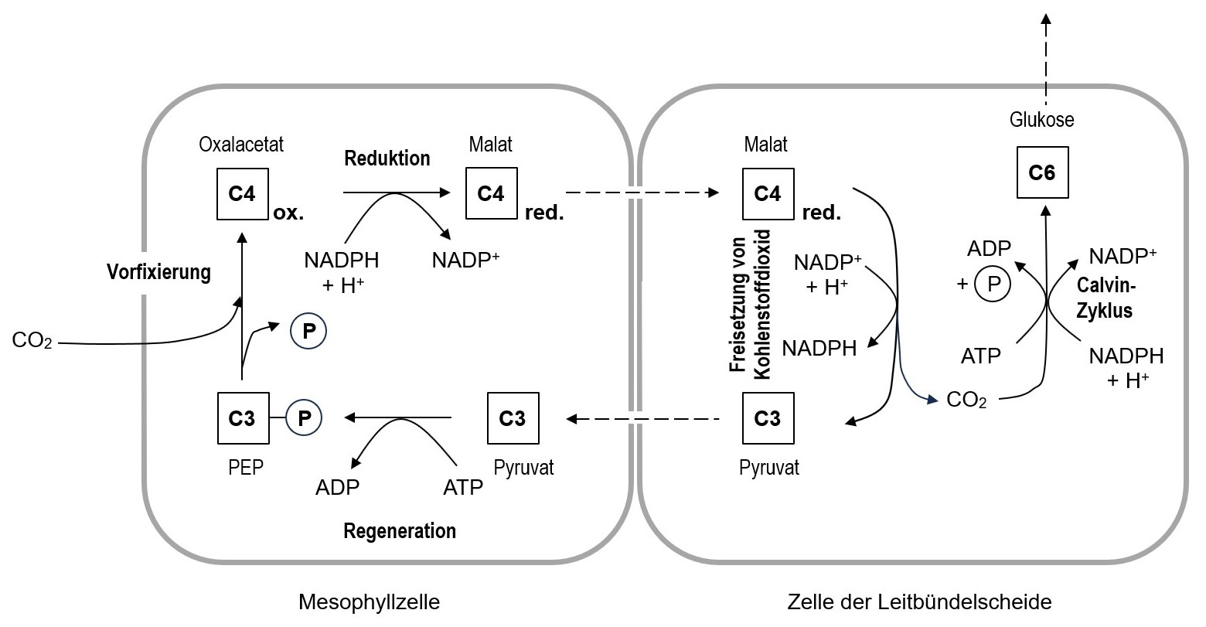

**Graphik** *Übersicht Reaktionen bei C4-Pflanzen* [[jpg]](https://www.bio-nickl.de/wordpress/wp-content/uploads/2025/01/PS_LP_11p_C4_Gesamt.jpg)

**1.9.5 Vergleich der Photosyntheseraten**

Weil C4-Pflanzen Kohlenstoffdioxid in Form von Malat zwischenspeichern und deshalb auch in Phasen von Trockenheit bzw. Hitze noch Photosynthese betreiben können, ist ihre Photosyn­theserate höher als die von C3-Pflanzen, die in solchen Phasen von der Zufuhr an Kohlenstoff­dioxid abgeschnitten sind. Obwohl C4-Pflanzen weltweit nur etwa 5 % der Biomasse und 3 % der Pflanzenarten stellen, fixieren sie 23 % des assimilierten Kohlenstoffdioxids.

In Teilabschnitt 1.4.1 wurde der Sättigungswert der apparenten Photosyntheserate in Abhängig­keit von der Beleuchtungsstärke betrachtet. Er liegt bei Sonnenblättern von C3-Pflanzen bei etwa 20-25 Kilolux (25 Kilolux entsprechen etwa 200 Watt pro Quadratmeter). Bei C4-Pflanzen liegt der Sättigungswert etwa zwei bis drei Mal so hoch. C4-Pflanzen profitieren also von Phasen, in denen sie in der prallen Sonne stehen.

In Teilabschnitt 1.2.4 wurde die Abhängigkeit der Photosyntheserate von der Temperatur be­trach­­­­tet. Das Optimum bei C3-Pflanzen liegt meist bei 10-25 °C. Bei C4-Pflanzen liegt es erheblich höher und zwar bei 30-45 °C. C4-Pflanzen eignen sich also sehr gut für Anbaugebiete mit sehr hohen Lufttemperaturen.

*Die Kursteilnehmer könnten die Zahlenwerte als Graphiken darstellen und die Bedeutung des C4-Stoffwechsels in Hinsicht auf den Klimawandel diskutieren. Es wird bereits daran gearbei­tet, C3-Pflanzen gentechnisch so zu verändern, dass sie den C4-Stoffwechsel betreiben (2024 sind die ersten Anfänge gemacht, aber noch weit von der Marktreife entfernt).*

**Vertiefung** (aber nicht für den Kursunterricht):

*Mit den genannten Aspekten scheinen mir die Anforderungen des LehrplanPLUS gut abgedeckt zu sein. Den wirtschaftlich ebenfalls wesentlichen Aspekt der Photorespiration bei C3-Pflanzen würde ich aus dem Schulunterricht heraushalten, auch wenn dieses Thema bei Buchner auf zwei Seiten ausführlich berücksichtigt wird (Abschnitt 2.13, Seite 110/111). Die nachfolgenden Information zu diesem Thema eignen sich ggf. zur* ***Begabtenförderung****:*

**Photorespiration – die wahrscheinlich größte Verschwendung auf der Welt**

RuBisCO bindet bei C3-Pflanzen nicht nur Kohlenstoffdioxid, sondern auch Sauerstoff; je gerin­ger die Konzen­tration an Kohlenstoffdioxid ist, desto mehr. Je höher die Temperatur ist, desto mehr verschiebt sich das Verhältnis von gelöstem Sauerstoff zu Kohlenstoffdioxid in Wasser (Cytoplasma) zuguns­ten von Sauerstoff. Je höher die Temperatur ist und je länger die Spaltöffnungen ge­schlos­sen sind, desto mehr Sauerstoff bindet RuBisCO und desto intensiver läuft die Photo­respiration (Lichtatmung) ab.

Die Photorespiration verbraucht Sauerstoff und setzt Kohlenstoffdioxid frei (wie bei der Zell­atmung, aber sie ist ein völlig anderer Prozess). Dabei überträgt RuBisCO Sauerstoff auf Ribulose-1,5-bisphosphat, wobei unter anderen Phosphoglycolat entsteht, das entweder als Abfallstoff ausgeschieden wird (bei Grünalgen) oder mit großem Aufwand unter Einsatz von Energieträgern und Reduktionsmitteln in 3-Phosphoglycerat umgewandelt wird (bei höheren Pflanzen), welches wieder in den Calvin-Zyklus eingespeist wird.

Die Ertragseinbußen in den USA aufgrund von Photorespiration betragen 20 % bei Weizen und 36 % bei Soja.

Weil RuBisCO das wahrscheinlich häufigste Enzym auf der Erde ist, stellt die Photorespiration die wahrscheinlich größte Verschwendung von Ressourcen auf der Welt dar.

Bei C4-Pflanzen, die in den Zellen der Leitbündelscheide ebenfalls mit RuBisCO arbeiten, ist dagegen die Photorespiration nicht nachweisbar, weil durch die Spaltung von Malat die Kon­zen­tration an Kohlenstoffdioxid immer so hoch ist, das Photorespiration so gut wie nicht auf­tritt.

**CAM-Pflanzen**

*Der LehrplanPLUS verlangt ausdrücklich nur die Behandlung der C4-Pflanzen (eA-Kurs), nicht aber die CAM-Pflanzen. Dennoch können im eA-Kurs Aspekte der CAM-Pflanzen in Trans­fer-Aufgaben diskutiert werden. Dabei müssen alle nötigen Informationen in den Materia­lien angegeben sein. Lerninhalte stellen sie nicht dar. (Vgl. Buchner, Seite 130, Abitur-Übungs­aufgabe 5).*